

ỦY BAN NHÂN DÂN THÀNH PHỐ HỒ CHÍ MINH

**TRƯỜNG ĐẠI HỌC SÀI GÒN**

**XÂY DỰNG HỆ THỐNG THƯƠNG MẠI ĐIỆN TỬ THEO MÔ HÌNH C2C**

**Mã dự án: HTTTDN_Nhóm 8**

**Giáo viên hướng dẫn: ThS. Nguyễn Thị Uyên Nhi**

**Thành viên nhóm:**

1. Hoàng Đăng Khoa (PM) 3115410058
2. Chung Trang Thảo (FE) 3115410139
3. Quách Đại Vĩ (DB) 3115410179
4. Phan Vương Hiếu Trung (BE) 3115410171
5. Nguyễn Thị Nho (BE) 3115410098
6. Nguyễn Thoại Thiên Kim (PO) 3114410074

**TPHCM, Ngày 16 tháng 12 năm 2018**

**HỆ THỐNG THÔNG TIN DOANH NGHIỆP**

1. **Giới thiệu chung**
   1. **Giới thiệu chung về doanh nghiệp**
      1. **Tổng quan về doanh nghiệp**

Thành lập từ năm 2010, Công ty hiện là doanh nghiệp sở hữu hệ thống nền tảng thương mại điện tử (TMĐT) đa ngành. Với mục tiêu tạo ra những trải nghiệm [mua sắm](http://tiki.vn/) tuyệt vời, doanh nghiệp luôn đề cao việc xây dựng đội ngũ nhân sự chất lượng cao cũng như không ngừng nỗ lực nâng cao chất lượng dịch vụ, gia tăng các tiện ích mua sắm với nền tảng công nghệ chuẩn toàn cầu.

* + 1. 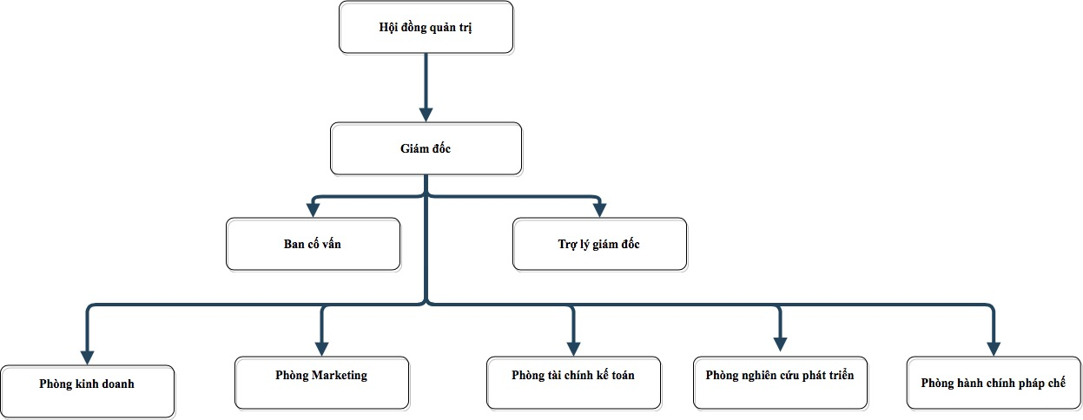**Sơ đồ tổ chức doanh nghiệp**
  1. **Mục đích**
* HTTT được xây dựng nhằm phục vụ cho bộ phận Marketing và kinh doanh với nhiều mục đích và lợi ích khác nhau đem lại sự phát triển nhất định cho toàn bộ hệ thống.
* HTTT được phát triển nhằm phục vụ với các mục tiêu
* Mở rộng ngành hàng, nâng cao chất lượng dịch vụ, đa dạng hóa các mặt hàng song song với đảm bảo chất lượng sản phẩm giao đến tận tay khách hàng.
* Đẩy mạnh các xu thế mới của TMĐT, phát triển và ứng dụng những công nghệ mới để mang lại trải nghiệm mua sắm trực tuyến tốt hơn cho người dùng
* Tập trung rút ngắn thời gian giao hàng, cải tiến và tối ưu hóa quy trình vận hành.
  1. **Phạm vi của hệ thống**
* Thiết lập mối quan hệ: giữa các khách hàng và người cung cấp tiềm năng.
* Trao đổi thông tin: Các dịch vụ hỗ trợ trước và sau khi bán hàng (cung cấp các chi tiết về các sản phẩm và dịch vụ có mặt trên thị trường, sách hướng dẫn sử dụng, giải đáp các thắc mắc của khách hàng...)
* Bán hàng:Thanh toán qua mạng (bao gồm di chuyển vốn điện tử, thẻ tín dụng điện tử, séc điện tử, tiền điện tử)
  1. **Các định nghĩa, thuật ngữ viết tắt**
* HTTT: Hệ thống thông tin
* User/ Customer: Người sử dụng mua hàng trên hệ thống
* Merchant: Người sử dụng đăng bán sản phẩm trên hệ thống
* Webmaster: Người quản lý chính của hệ thống

1. **Mô tả chung về hệ thống**
   1. **Tổng quan về yêu cầu của hệ thống**

Hệ thống được tạo ra nhằm tạo môi trường thực hiện việc mua bán hàng hoá online cho người dùng (merchant, customer). Giúp dễ dàng quản lý nguồn lợi nhuận, quá trình thực hiện và các thoả thuận liên quan đến giao dịch.

* 1. **Chức năng yêu cầu của hệ thống**
     1. **Chức năng mua hàng**
* Tìm kiếm sản phẩm theo tên, theo người bán, theo khoảng giá.
* Quản lý giỏ hàng: Thêm, cập nhật số lượng sản phẩm, xoá sản phẩm.
* Quản lý đơn hàng: Sửa thông tin giao hàng, xem thông tin đơn hàng.
  + 1. **Chức năng bán hàng**
* Quản lý sản phẩm: Tìm kiếm, thêm, sửa, khoá sản phẩm, thống kê số lượng sản phẩm.
* Quản lý đơn hàng: Cập nhật trạng thái đơn hàng.
  + 1. **Chức năng quản lý**
* Quản lý quảng cáo: Tìm kiếm thông tin quảng cáo, thêm, cập nhật thông tin quảng cáo, khoá quảng cáo.
* Quản lý gian hàng: Tìm kiếm gian hàng, cập nhật thông tin gian hàng, khoá gian hàng.
* Thống kê, báo cáo: Thống kê, báo cáo theo quãng thời gian.
* Quản lý tài khoản: Thêm, cập nhật thông tin, khoá tài khoản, tìm kiếm tài khoản, đánh giá người dùng.
  1. **Đối tượng người dùng**
     1. **Webmaster**

Là người có quyền cao nhất trong hệ thống trực thuộc doanh nghiệp. Chịu trách nhiệm chung cho trang web và xử lý các vấn đề bất thường xảy đến với website.

Webmaster là người đảm nhận việc duy trì và cập nhật trang web.

Webmaster còn được coi là người trung gian tạo môi trường cho merchant và customer hoạt động.

* + 1. **Customer**

Là người mua hàng từ trang web. Chịu trách nhiệm cho đơn hàng mình đã đặt, trả tiền và nhận hàng theo đúng thoả thuận.

* + 1. **Merchant**

Là người đăng bán sản phẩm lên trang web. Chịu trách nhiệm cho các sản phẩm, quảng cáo và khuyến mãi được đăng lên. Tạo độ tin cậy cho khách hàng và cho webmaster.

* 1. **Ràng buộc tổng thể**
     1. **Phần cứng:**
* Doanh nghiệp có tổng số PC là 10 máy ( không bao gồm laptop cá nhân )
* Cấu hình tối thiểu của máy là :
  + Vi xử lý: Intel® Core™ i5-4200U CPU @ 1.60GHz(4CPUs),~2.3Ghz.
  + RAM: 4096MB
  + Hệ điều hành: Windows 7
    1. **Phần mềm:**
* Các loại phần mềm doanh nghiệp đang sử dụng gồm có
  + Phần mềm cơ sở dữ liệu: Microsoft SQL sever 2012
  + Trình duyệt web: Chrome, Microsoft Edge
    1. **Mạng:**
* Server: Cloud Server
* Dữ liệu: 3Kb
* Tốc độ băng thông: 200Mbps
* Mạng WAN với tốc độ tối thiểu là 64Kb/s
  + 1. **Con người:**
* Doanh nghiệp có bộ phận IT riêng trực thuộc phòng Nghiên cứu và phát triển.
* Nhân viên có độ tuổi từ 20-40.
* Các nhân viên đều sử dụng máy tính thành thạo.
  1. **Yêu cầu về giao diện (cho các đối tượng người dùng)**
* Giao diện sử dụng hình ảnh tĩnh dưới các định dạng jpeg, png.
* Yêu cầu về các mẫu form của công ty:
  + Đăng nhập

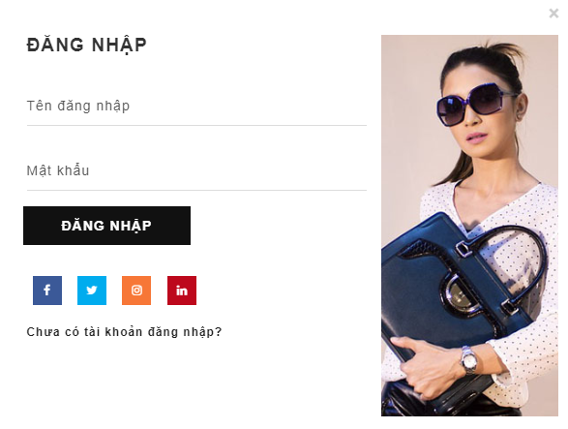

* + Đăng ký

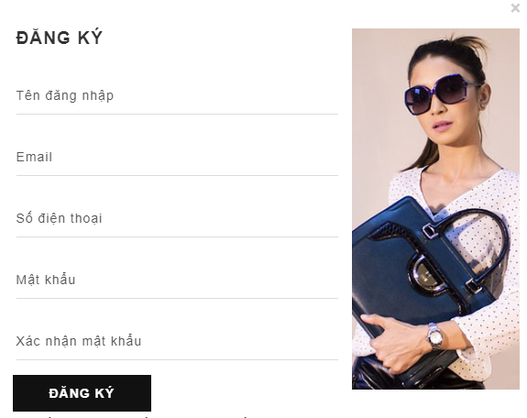

* + Thêm (tài khoản)

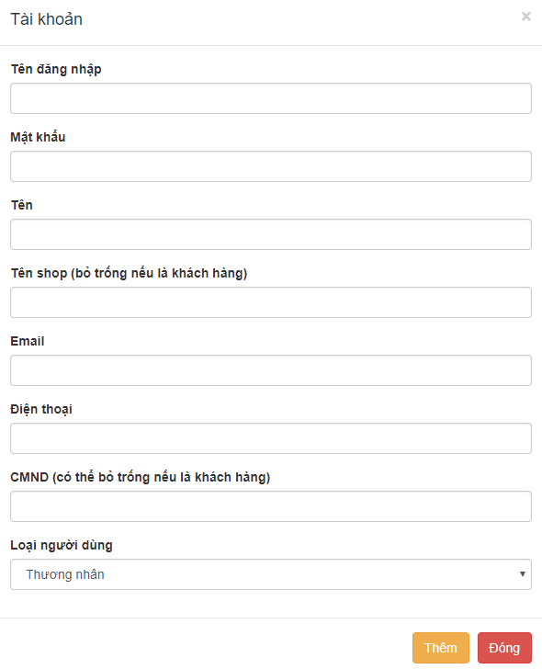

* + Sửa

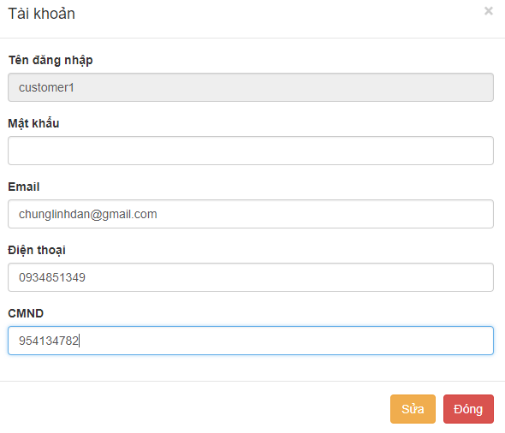

* + Khoá

1. **Yêu cầu về công nghệ, tài chính, thời gian của hệ thống**

Công nghệ: ASP.NET, Enity framework, Mô hình MVC

Tài chính: 40.000.000 VNĐ

Thời gian thực hiện: 7 tuần

1. **Xác định tính khả thi của hệ thống**

* Tính khả thi về công nghệ:
  + Tái sử dụng lại công nghệ và đường truyền server của công ty
* Tính khả thi về tài chính:
  + Sau khi kháo sát các chức năng của hệ thống xét thấy tài chính nằm trong mức độ cho phép.
* Tính khả thi về thời gian:
  + Thời gian nằm trong mức cho phép.

1. **Đề xuất thêm dành cho hệ thống**

* Tích hợp thanh toán thông qua phí điện tử Paypal
* Thêm tính năng khuyến mãi dành cho Merchant

1. **Tổng kết yêu cầu của hệ thống**
   1. **Quản lý tài khoản**

* Khi người dùng (customer hoặc merchant) đăng ký thông tin thông qua trang đăng ký thì thông tin của người dùng sẽ được lưu lại nhằm giúp admin (webmaster) có thể dễ dàng kiểm soát thông tin, tìm kiếm và cập nhật user.
* Webmaster xem rating của user, nếu rating của user dưới mức 2 sao webmaster sẽ gừi thông báo cảnh báo đến user, đồng thời khoá user.
* Merchant và customer có thể xem lại thông tin tài khoản của bản thân và thay đổi nếu cần thiết, riêng số cmnd không được thay đổi.
  1. **Thống kê, báo cáo**
* Hiển thị thống kê, báo cáo theo khoảng thời gian được chọn, in xuất ra file excel.
  1. **Quản lý quảng cáo**
* Merchant đăng ký thông tin quảng cáo cho webmaster thông qua hình thức trực tiếp, webmaster sẽ lưu trữ lại thông tin quảng cáo vào cơ sở dữ liệu.
* Sau khi có thông tin quảng cáo của merchant và nhận được tiền quảng cáo do merchant chuyển khoản hoặc thanh toán trực tiếp, webmaster sẽ đẩy quảng cáo lên vị trí quảng cáo mà merchant đã đăng ký. Khi hết thời hạn đã đăng ký, quảng cáo sẽ tự động bị gỡ xuống.
  1. **Quản lý sản phẩm**
* Merchant thêm thông tin sản phẩm và ấn đăng bán, sau khi thông tin sản phẩm được duyệt. Sản phẩm sẽ được đăng bán trên trang của merchant
* Merchant có thể sửa lại thông tin hoặc khoá sản phẩm nếu có sai sót xảy ra hoặc khi merchant không muốn bán sản phẩm đó nữa.
  1. **Quản lý đơn hàng**
* Khi customer mua sản phẩm và ấn nút thanh toán đơn hàng sẽ được tạo ra và lưu dưới tình trạng đơn hàng là đang xử lý. 30 phút sau nếu customer không huỷ đơn hàng, đơn hàng sẽ được thành lập.
* Merchant xem thông tin đơn hàng và chọn ngày giao hàng mà mình muốn và ấn yêu cầu lấy hàng. Khi ấn yêu cầu lấy hàng trạng thái đơn hàng sẽ được đổi thành đang giao hàng. Sau 2 ngày nếu merchant không chọn ngày giao hàng đơn hàng sẽ bị huỷ và thông báo lại đến customer.
* Sau khi yêu cầu lấy hàng được thành lập, bên thứ 3 (bên giao hàng) sẽ liên lạc đến merchant để xác nhận thông tin.
* Bên thứ 3 có nghĩa vụ giao hàng và trả tiền hàng lại cho merchant.
* Sau khi merchant nhận tiền hàng, merchant sẽ chuyển đổi thông tin đơn hàng thành giao hàng thành công
* Customer sau khi nhận được sản phẩm có thể chọn yêu cầu trả sản phẩm hoặc xác nhận là đã nhận hàng.
* Nếu customer chọn yêu cầu trả sản phẩm đơn hàng sẽ được đổi sang trạng thái huỷ (trả lại hàng). Customer chọn lý do, thêm hình ảnh để chứng thực yêu cầu đổi trả.
* Customer có thể xem lại lịch sử các đơn hàng mà mình đã mua.
  1. **Quản lý giỏ hàng**
* Khi customer chọn mua hàng, sản phẩm sẽ được chuyển vào trong giỏ hàng và được lưu lại trong vòng 10 phút. Qua 10 phút giỏ hàng sẽ chuyển trạng thái thành giỏ hàng rỗng.
* Customer có thể thêm, bớt, xoá sản phẩm trong giỏ hàng.Customer phải đăng nhập để có thể mua hàng. Khi customer ấn thanh toán đơn đặt hàng sẽ được thành lập. Customer có thể đổi địa chỉ đơn hàng nếu muốn và ấn xác nhận.
* Đơn hàng lúc này sẽ đc lưu lại trong phần quản lý đơn hàng của customer, customer có thể theo dõi đơn hàng của mình.
  1. **Quản lý gian hàng**
* Khi merchant đăng ký tài khoản xong sẽ được chọn gói gian hàng theo các mức phí: 400.000đ, 780.000đ, 2.200.000đ, 4.200.000đ theo thứ tự 1 tháng, 2 tháng, 6 tháng và 1 năm.
* Merchant đăng ký gói gian hàng và chuyển tiền về lại cho webmaster hoặc có thể trực tiếp tới doanh nghiệp để đóng tiền.
* Merchant đăng ký gian hàng xong mới được đăng bán sản phẩm trên gian hàng của mình. Khi sắp hết thời hạn của gói Webmaster sẽ gửi thông báo đến cho Merchant để gia hạn hoặc huỷ gói, đối với các sản phẩm còn dư lại sẽ bị ẩn hoàn toàn trên giao diện trang web. Nếu Merchant gia hạn gói các sản phẩm sẽ hiện lên lại.

1. **PHÂN TÍCH YÊU CẦU CHI TIẾT CỦA HỆ THỐNG**
   1. **Phân tích chức năng chung của hệ thống** 
      1. **Phân tích chức năng quản lý mua hàng**
      2. **Phân tích chức năng đơn hàng**
      3. **Phân tích chức năng quản lý sản phẩm**
      4. **Phân tích chức năng quản lý quảng cáo**
      5. **Phân tích chức năng quản lý gian hàng**
      6. **Phân tích chức năng quản lý tài khoản**
      7. **Phân tích chức năng thống kê báo cáo**
   2. **Phân tích dữ liệu của hệ thống**
2. **Phân tích dữ liệu đầu vào và đầu ra cùng các tác nhân của hệ thồng (sơ đồ ngữ cảnh)**

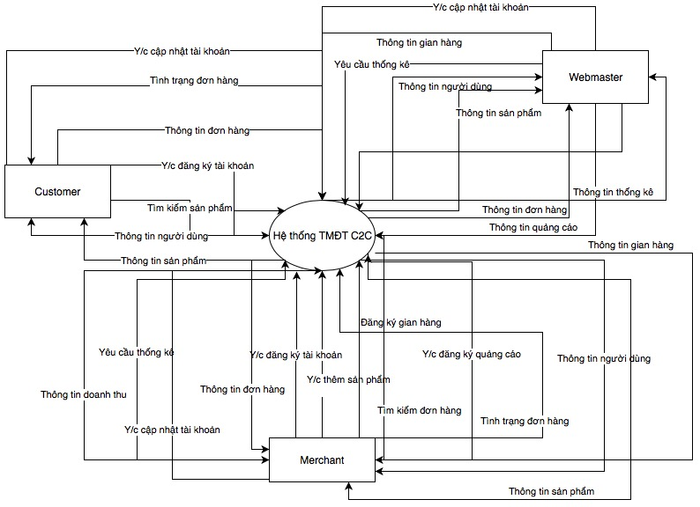

1. **Phân tích kho dữ liệu vào và ra của hệ thống (sơ đồ dữ liệu mức đỉnh)**

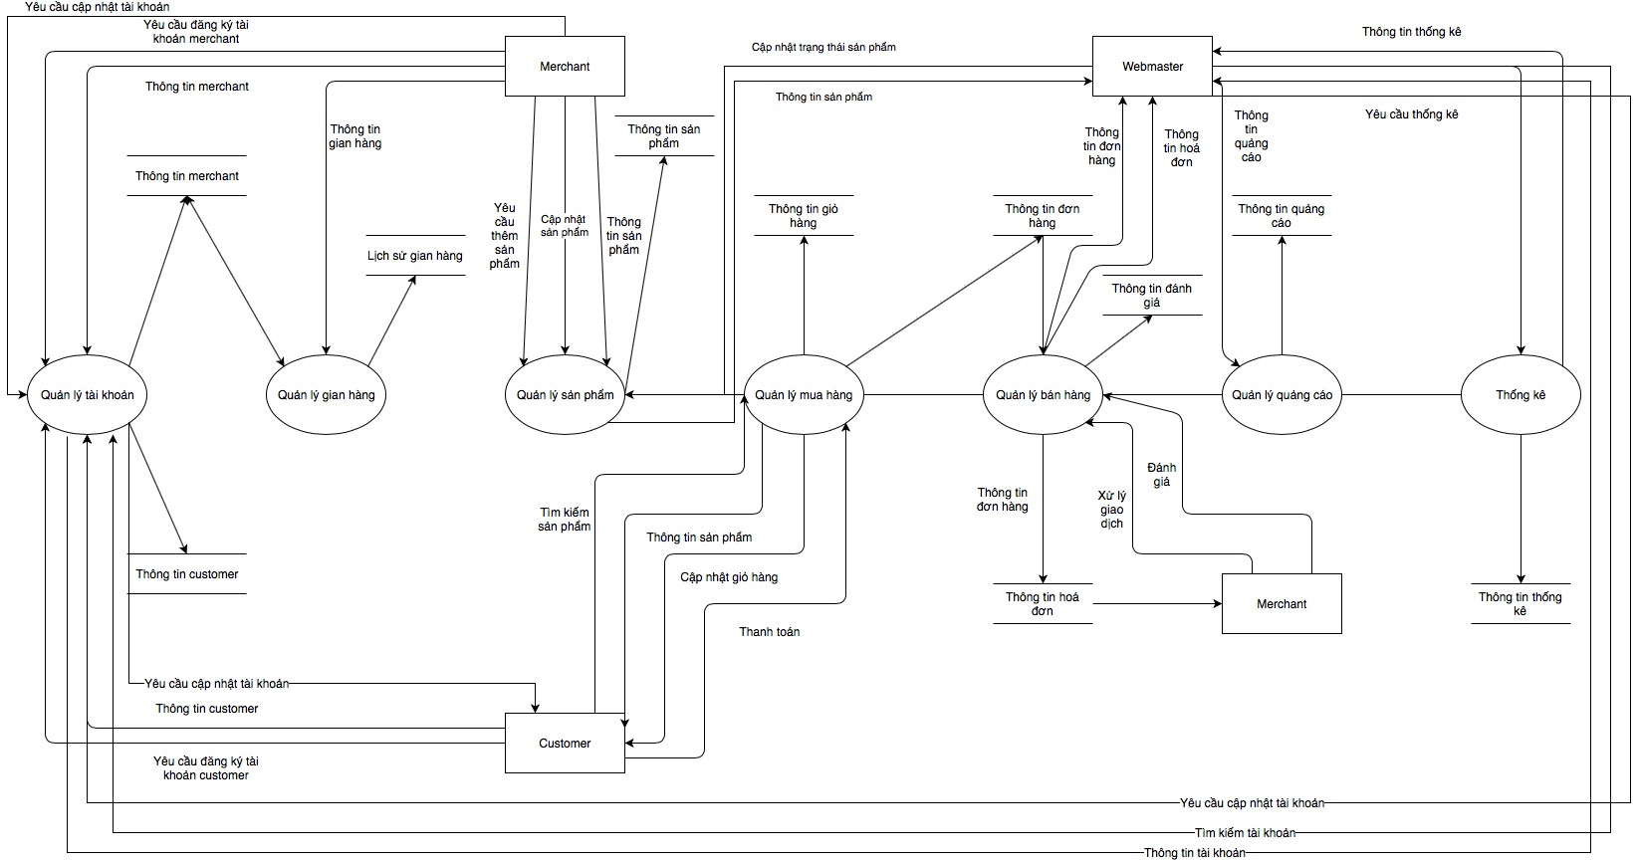

1. **Phân tích xử lý của từng chức năng (sơ đồ dữ liệu mức dưới đỉnh)**
   * 1. **Sơ đồ xử lý của chức năng quản lý tài khoản**

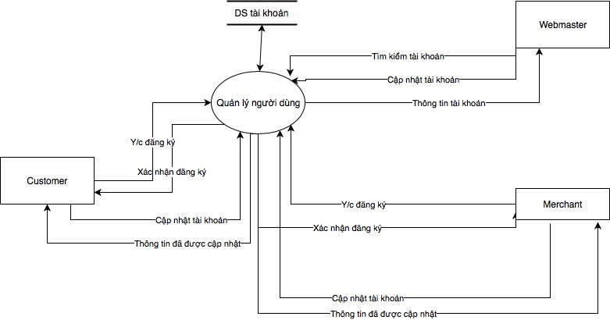

* + 1. **Sơ đồ xử lý của chức năng quản lý gian hàng**

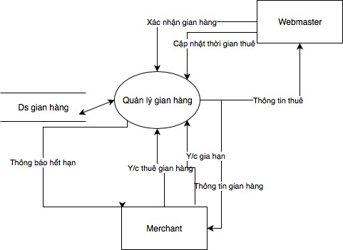

* + 1. **Sơ đồ xử lý của chức năng quản lý mua hàng**

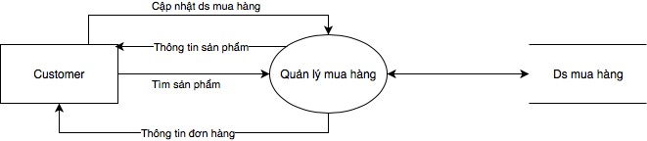

* + 1. **Sơ đồ xử lý của chức năng quản lý đơn hàng**

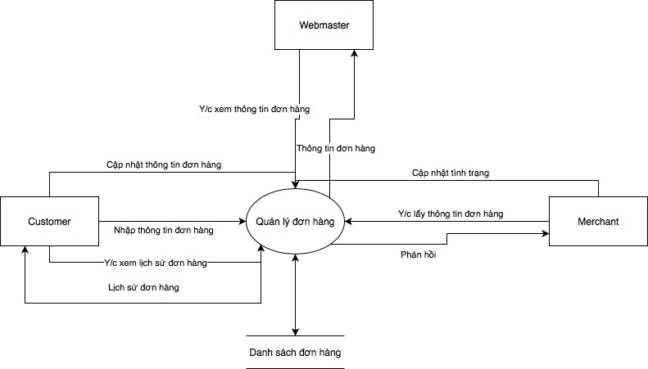

* + 1. **Sơ đồ xử lý của chức năng quản lý sản phẩm**

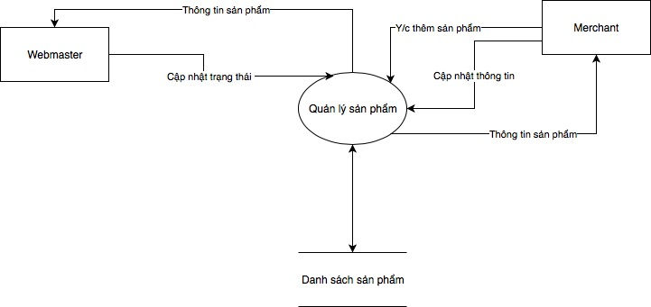

* + 1. **Sơ đồ xử lý của chức năng quản lý quảng cáo**

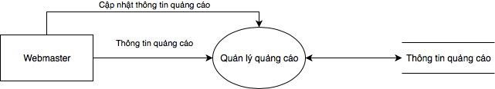

* + 1. **Sơ đồ xử lý của chức năng thống kê, báo cáo**

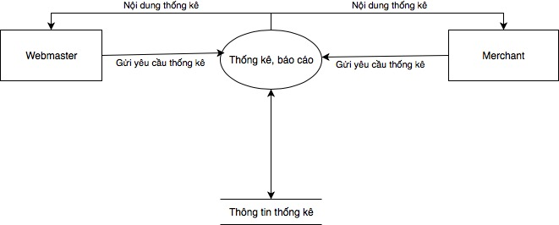

1. **Phân tích chức năng theo người dùng của hệ thống:**

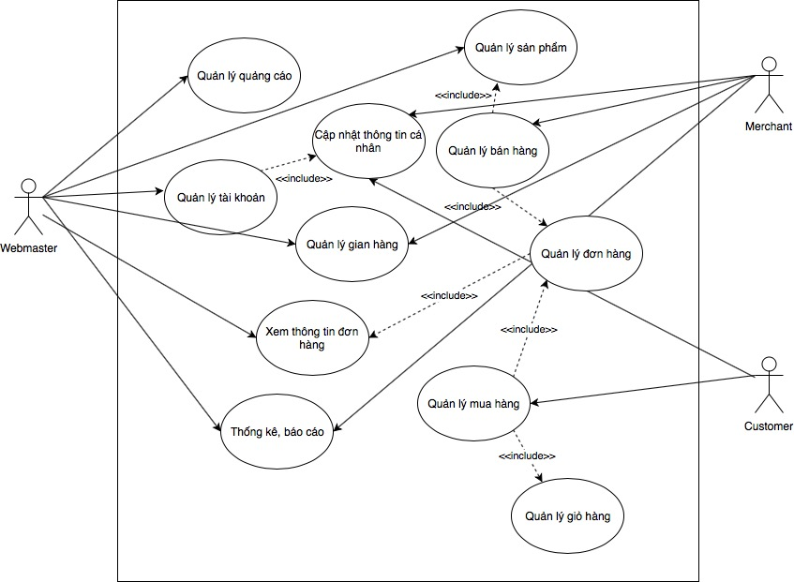

1. **Phân tích các yêu cầu khác của hệ thống**
   1. **Yêu cầu về hiệu suất**

* Tốc độ phản hồi trung bình khi load trang web là 488ms khi server được đặt tại Việt Nam và chạy trang web trên máy tính.
* Lượng truy cập trung bình 150 người/ s
  1. **Ràng buộc thiết kế**
* Ngôn ngữ lập trình: C#, HTML, CSS
* Cơ sở dữ liệu: Microsoft SQL server
* Công nghệ: Sử dụng mô hình MVC, Entity Framework và ASP.NET
* Giao diện: Thiết kế các form thông tin theo mẫu của công ty đưa ra, nội dung và hình thức trình bày theo mô hình của công ty.
  1. **Yêu cầu về tính bảo mật, khả năng phục hồi**
  + Mã hoá mật khẩu, các thông tin bảo mật mã hoá hash
  + Cập nhật, đưa cơ sở dữ liệu lên server 1 ngày/2lần
  + Sao lưu dữ liệu (backup) 1 tuần/ lần hoặc 2 ngày/lần để giúp dữ liệu web luôn an toàn khi nhà cung cấp có sự cố xảy ra.
  + Phục hồi hệ thống nếu xảy ra sự cố
  1. **Yêu cầu về bảo trì**
* Bảo trì server định kì 1 tháng/1 lần
* Bảo trì hệ thống 1 năm/ 1 lần
* Kiểm tra quyền truy cập, cấu hình mạng, cấu hình server
* Kiểm tra nội dung website, tình trạng hiện tại, chỉnh sửa thiết kế lại logo, banner nếu cần thiết
* Tối ưu hoá tốc độ hoạt động của hệ thống

1. **THIẾT KẾ HỆ THỐNG THÔNG TIN**
2. **Thiết kế Cơ sở dữ liệu**



* + Mô tả
    - Bảng loại người dùng

|  |  |  |
| --- | --- | --- |
| Tên thuộc tính | Kiểu dữ liệu | Mô tả |
| Id | UNIQUEIDENTIFIER | Khoá chính |
| MaLoaiNguoiDung | VARCHAR(10) | Mã loại người dùng, là duy nhất |
| TenLoaiNguoiDung | NVARCHAR(20) | Tên loại người dùng (webmaster, merchant, customer) |
| TinhTrang | NVARCHAR(20) | Tình trạng (khoá – không khoá) |

* + - Bảng tài khoản

|  |  |  |
| --- | --- | --- |
| Tên thuộc tính | Kiểu dữ liệu | Mô tả |
| Id | UNIQUEIDENTIFIER | Khoá chính |
| TenDangNhap | VARCHAR(20) | Tên đăng nhập, là duy nhất |
| MatKhau | VARCHAR(50) | Mật khẩu của tài khoản |
| Email | VARCHAR(100) | Email của tài khoản |
| Ten | NVARCHAR(100) | Họ tên của người sử dụng |
| TenShop | NVARCHAR(100) | Tên shop (dành riêng cho merchant) |
| DienThoai | VARCHAR(20) | Số điện thoại |
| CMND | VARCHAR(20) | Số chứng minh nhân dân |
| IdLoaiNguoiDung | UNIQUEIDENTIFIER | Loại người dùng |
| NgayTao | DATETIME | Ngày được tạo |
| DanhGia | FLOAT | Số điểm được đánh giá |
| ThoiHanGianHang | DATETIME | Thời gian được sử dụng gian hàng |
| TinhTrang | NVARCHAR(20) | Tình trạng (khoá, không khoá, chưa kích hoạt) |

* + - Bảng tỉnh thành

|  |  |  |
| --- | --- | --- |
| Tên thuộc tính | Kiểu dữ liệu | Mô tả |
| Id | UNIQUEIDENTIFIER | Khoá chính |
| MaTinhThanh | VARCHAR(10) | Mã tỉnh thành, là duy nhất |
| TenTinhThanh | NVARCHAR(20) | Tên tỉnh thành |
| TinhTrang | NVARCHAR(20) | Tình trạng (khoá, không khoá) |

* + - Bảng địa chỉ

|  |  |  |
| --- | --- | --- |
| Tên thuộc tính | Kiểu dữ liệu | Mô tả |
| Id | UNIQUEIDENTIFIER | Khoá chính |
| IdTaiKhoan | UNIQUEIDENTIFIER | Id của tài khoản |
| Duong | NVARCHAR(100) | Tên đường |
| IdTinhThanh | UNIQUEIDENTIFIER | Id của tỉnh thành |
| TinhTrang | NVARCHAR(20) | Tình trạng (khoá, không khoá) |

* + - Bảng đánh giá

|  |  |  |
| --- | --- | --- |
| Tên thuộc tính | Kiểu dữ liệu | Mô tả |
| Id | UNIQUEIDENTIFIER | Khoá chính |
| IdTaiKhoanDanhGia | UNIQUEIDENTIFIER | Id của tài khoản đánh giá |
| IdTaiKhoanDuocDanhGia | UNIQUEIDENTIFIER | Id của tài khoản được đánh giá |
| Diem | FLOAT | Số điểm đánh giá |

* + - Bảng sản phẩm

|  |  |  |
| --- | --- | --- |
| Tên thuộc tính | Kiểu dữ liệu | Mô tả |
| Id | UNIQUEIDENTIFIER | Khoá chính |
| MaSanPham | VARCHAR(10) | Mã sản phẩm |
| TenSanPham | NVARCHAR(100) | Tên sản phẩm |
| IdTaiKhoan | UNIQUEIDENTIFIER | Id của tài khoản đăng sản phẩm |
| Mau | NVARCHAR(20) | Màu sắc |
| IdHangSanPham | UNIQUEIDENTIFIER | Id hãng của sản phẩm |
| PhanLoai | NVARCHAR(10) | Phân loại giới tính (dành cho nam/nữ) |
| Gia | FLOAT | Giá sản phẩm |
| Hinh | NVARCHAR(200) | Tên file hình sản phẩm |
| ChiTiet | NVARCHAR(500) | Mô tả sản phẩm |
| GiamGia | FLOAT | Phần trăm giảm giá |
| NgayDang | DATETIME | Ngày đăng sản phẩm |
| TinhTrang | NVARCHAR(20) | Tình trạng (khoá, không khoá) |

* + - Bảng size sản phẩm

|  |  |  |
| --- | --- | --- |
| Tên thuộc tính | Kiểu dữ liệu | Mô tả |
| Id | UNIQUEIDENTIFIER | Khoá chính |
| IdSanPham | UNIQUEIDENTIFIER | Id của sản phẩm |
| Size | INT | Size sản phẩm |
| SoLuong | INT | Số lượng tồn của sản phẩm |
| TinhTrang | NVARCHAR(20) | Tình trạng (không khoá, khoá) |

* + - Bảng hãng sản phẩm

|  |  |  |
| --- | --- | --- |
| Tên thuộc tính | Kiểu dữ liệu | Mô tả |
| Id | UNIQUEIDENTIFIER | Khoá chính |
| MaHang | VARCHAR(10) | Mã hãng của sản phẩm |
| TenHang | NVARCHAR(100) | Tên hãng của sản phẩm |
| TinhTrang | NVARCHAR(20) | Tình trạng (khoá, không khoá) |

* + - Bảng giỏ hàng

|  |  |  |
| --- | --- | --- |
| Tên thuộc tính | Kiểu dữ liệu | Mô tả |
| IdTaiKhoan | UNIQUEIDENTIFIER | Id của tài khoản |
| IdSizeSanPham | UNIQUEIDENTIFIER | Id của size sản phẩm |
| SoLuong | INT | Số lượng |
| TinhTrang | NVARCHAR(20) | Tình trạng (khoá, không khoá) |

* + - Bảng quảng cáo

|  |  |  |
| --- | --- | --- |
| Tên thuộc tính | Kiểu dữ liệu | Mô tả |
| Id | UNIQUEIDENTIFIER | Khoá chính |
| MaQuangCao | VARCHAR(10) | Mã quảng cáo |
| IdGoiQuangCao | UNIQUEIDENTIFIER | Id của gói quảng cáo |
| IdTaiKhoan | UNIQUEIDENTIFIER | Id của tài khoản đăng ký |
| Hinh | NVARCHAR(200) | Tên file hình dành cho quảng cáo |
| NgayBatDau | DATETIME | Ngày bắt đầu được quảng cáo |
| NgayKetThuc | DATETIME | Ngày kết thúc quảng cáo |
| DuongDan | VARCHAR(200) | Đường dẫn cho quảng cáo |
| ChuThich | NVARCHAR(500) | Chú thích |
| TinhTrang | NVARCHAR(20) | Tình trạng (khoá, không khoá) |

* + - Bảng gói quảng cáo

|  |  |  |
| --- | --- | --- |
| Tên thuộc tính | Kiểu dữ liệu | Mô tả |
| Id | UNIQUEIDENTIFIER | Khoá chính |
| MaGoiQuangCao | VARCHAR(10) | Mã gói quảng cáo |
| IdViTri | UNIQUEIDENTIFIER | Id của vị trí quảng cáo |
| TongTien | FLOAT | Tổng tiền |
| ThoiLuong | INT | Thời lượng (số ngày) |
| TinhTrang | NVARCHAR(20) | Tình trạng (khoá, không khoá) |

* + - Bảng trang quảng cáo

|  |  |  |
| --- | --- | --- |
| Tên thuộc tính | Kiểu dữ liệu | Mô tả |
| Id | UNIQUEIDENTIFIER | Khoá chính |
| MaTrang | VARCHAR(10) | Mã trang quảng cáo |
| TenTrang | NVARCHAR(100) | Tên trang quảng cáo |
| ChuThich | NVARCHAR(100) | Chú thích |
| TinhTrang | NVARCHAR(20) | Tình trạng (khoá, không khoá) |

* + - Bảng vị trí quảng cáo

|  |  |  |
| --- | --- | --- |
| Tên thuộc tính | Kiểu dữ liệu | Mô tả |
| Id | UNIQUEIDENTIFIER | Khoá chính |
| MaViTri | VARCHAR(10) | Mã vị trí quảng cáo |
| TenViTri | NVARCHAR(100) | Tên vị trí quảng cáo |
| IdTrang | UNIQUEIDENTIFIER | Id của trang quảng cáo |
| DonGia | FLOAT | Đơn giá |
| ChuThich | NVARCHAR(100) | Chú thích |
| TinhTrang | NVARCHAR(20) | Tình trạng (khoá, không khoá) |

* + - Bảng giá ship

|  |  |  |
| --- | --- | --- |
| Tên thuộc tính | Kiểu dữ liệu | Mô tả |
| Id | UNIQUEIDENTIFIER | Khoá chính |
| Loai | NVARCHAR(20) | Loại (nội thành, ngoại thành) |
| Gia | FLOAT | Phí ship |
| NgayCapNhat | DATETIME | Ngày phí ship được cập nhật |

* + - Bản gian hàng

|  |  |  |
| --- | --- | --- |
| Tên thuộc tính | Kiểu dữ liệu | Mô tả |
| Id | UNIQUEIDENTIFIER | Khoá chính |
| MaGianHang | VARCHAR(10) | Mã gian hàng |
| TenGianHang | NVARCHAR(100) | Tên gian hàng |
| Gia | FLOAT | Giá tiền của gian hàng |
| ThoiGian | INT | Thời gian được sử dụng gian hàng (tính theo ngày) |
| TinhTrang | NVARCHAR(20) | Tình trạng (khoá, không khoá) |

* + - Bản lịch sử gian hàng

|  |  |  |
| --- | --- | --- |
| Tên thuộc tính | Kiểu dữ liệu | Mô tả |
| Id | UNIQUEIDENTIFIER | Khoá chính |
| IdTaiKhoan | UNIQUEIDENTIFIER | Id của tài khoản |
| IdGianHang | UNIQUEIDENTIFIER | Id của gian hàng |
| NgayDangKy | DATETIME | Ngày đăng ký gian hàng |
| NgayBatDau | DATETIME | Ngày được bắt đầu sử dụng |
| NgayKetThuc | DATETIME | Ngày kết thúc sử dụng |
| TinhTrang | NVARCHAR(20) | Tình trạng (khoá, không khoá) |

* + - Bảng đơn hàng

|  |  |  |
| --- | --- | --- |
| Tên thuộc tính | Kiểu dữ liệu | Mô tả |
| Id | UNIQUEIDENTIFIER | Khoá chính |
| MaDonHang | VARCHAR(10) | Mã đơn hàng |
| IdTaiKhoan | UNIQUEIDENTIFIER | Id của tài khoản đặt |
| DiaChiGiao | NVARCHAR(200) | Địa chỉ giao hàng |
| NgayTao | DATETIME | Ngày tạo đơn hang |
| TongTien | FLOAT | Tổng tiền của đơn hang |
| TinhTrangDanhGiaCustomer | NVARCHAR(20) | Tình trạng nếu customer đã đánh giá hay chưa |
| TinhTrang | NVARCHAR(20) | Tình trạng (đã huỷ, đang xử lý, đã xử lý) |

* + - Bảng chi tiết đơn hàng

|  |  |  |
| --- | --- | --- |
| Tên thuộc tính | Kiểu dữ liệu | Mô tả |
| IdDonHang | UNIQUEIDENTIFIER | Id của phiếu đặt |
| IdSizeSanPham | UNIQUEIDENTIFIER | Id của sản phẩm |
| NgayGiao | DATETIME | Ngày giao hang |
| SoLuong | INT | Số lượng của sản phẩm đặt |
| DonGia | FLOAT | Đơn giá của sản phẩm đặt |
| DiemCustomerDanhGia | FLOAT | Điểm customer đánh giá merchant |
| DiemMerchantDanhGia | FLOAT | Điểm merchant đánh giá customer |
| TinhTrangChiTiet | NVARCHAR(20) | Tình trạng của chi tiết đơn hàng |

1. **Thiết kế giao diện**

Thiết kế bám sát yêu cầu và phân tích đã trình bày ở trên

**2.1. Giao diện người dùng**

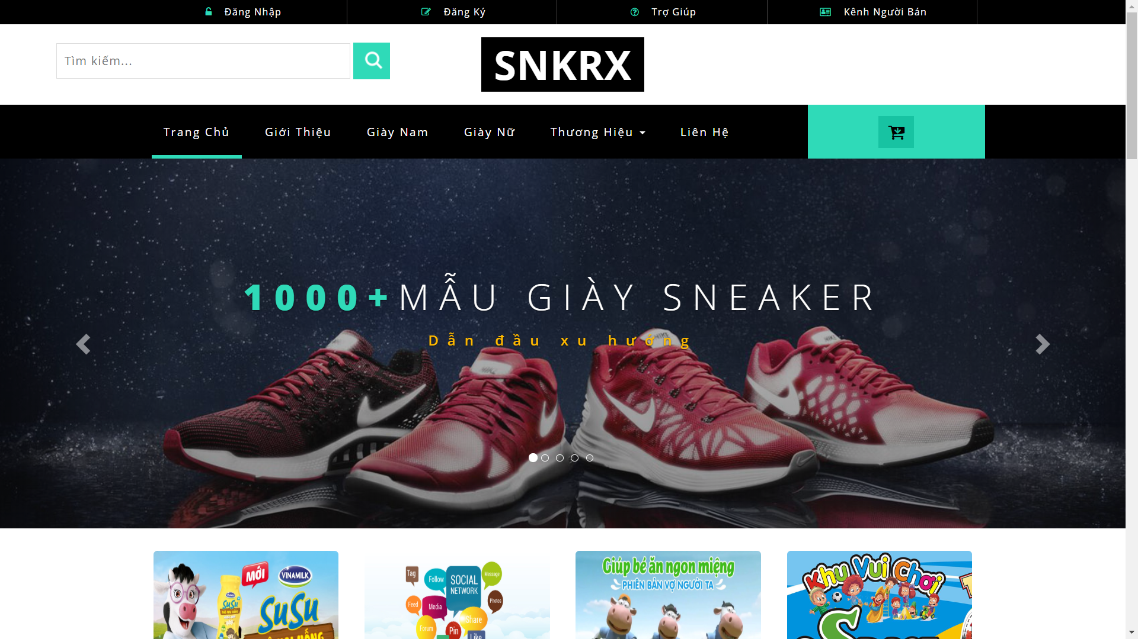

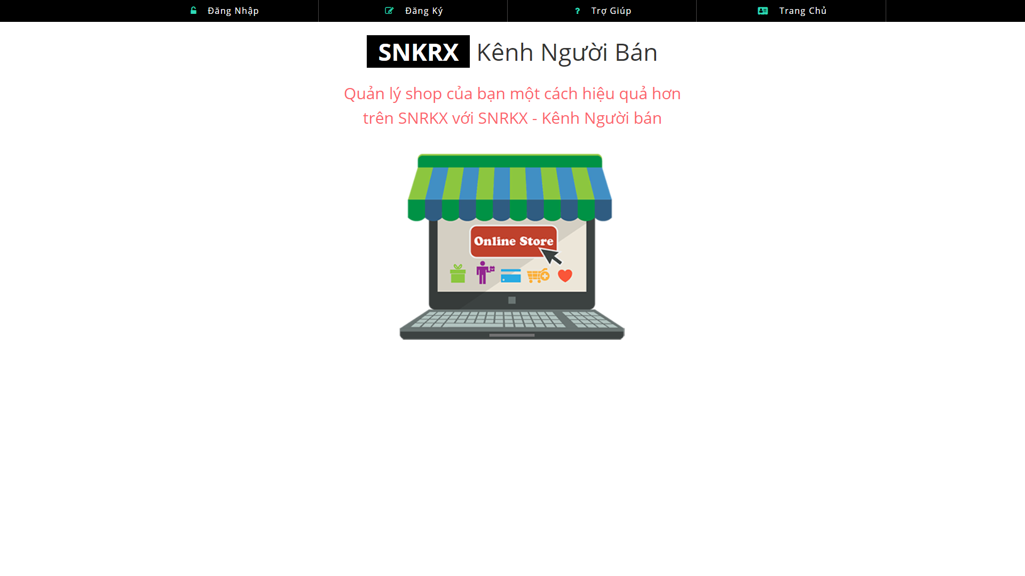

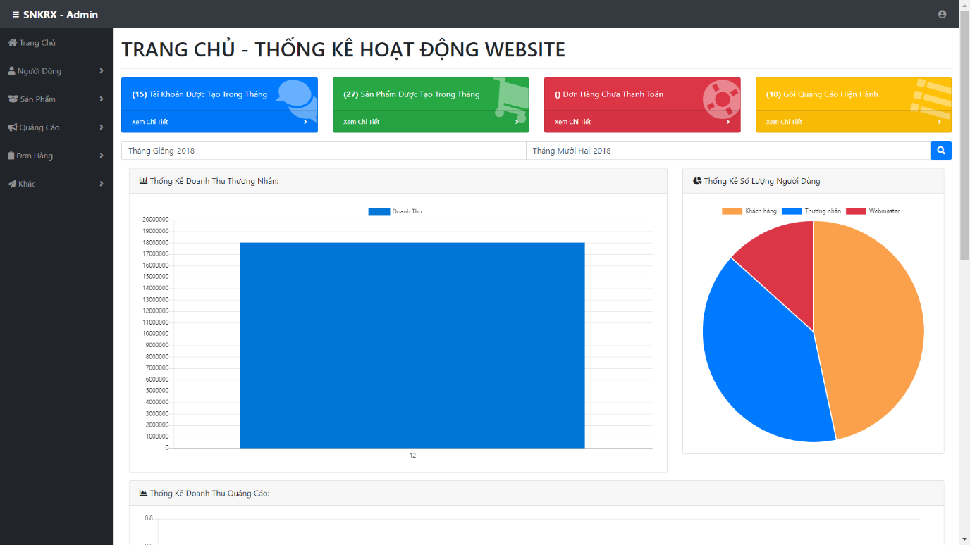

**2.2. Giao diện phần mềm**



1. **Thiết kế các chức năng của phần mềm**

**3.1 Chức năng quản lý tài khoản**

Đăng ký tài khoản cho merchant và customer:

Customer đăng ký tài khoản bằng cách ấn vào nút đăng ký ở trên thanh menu.

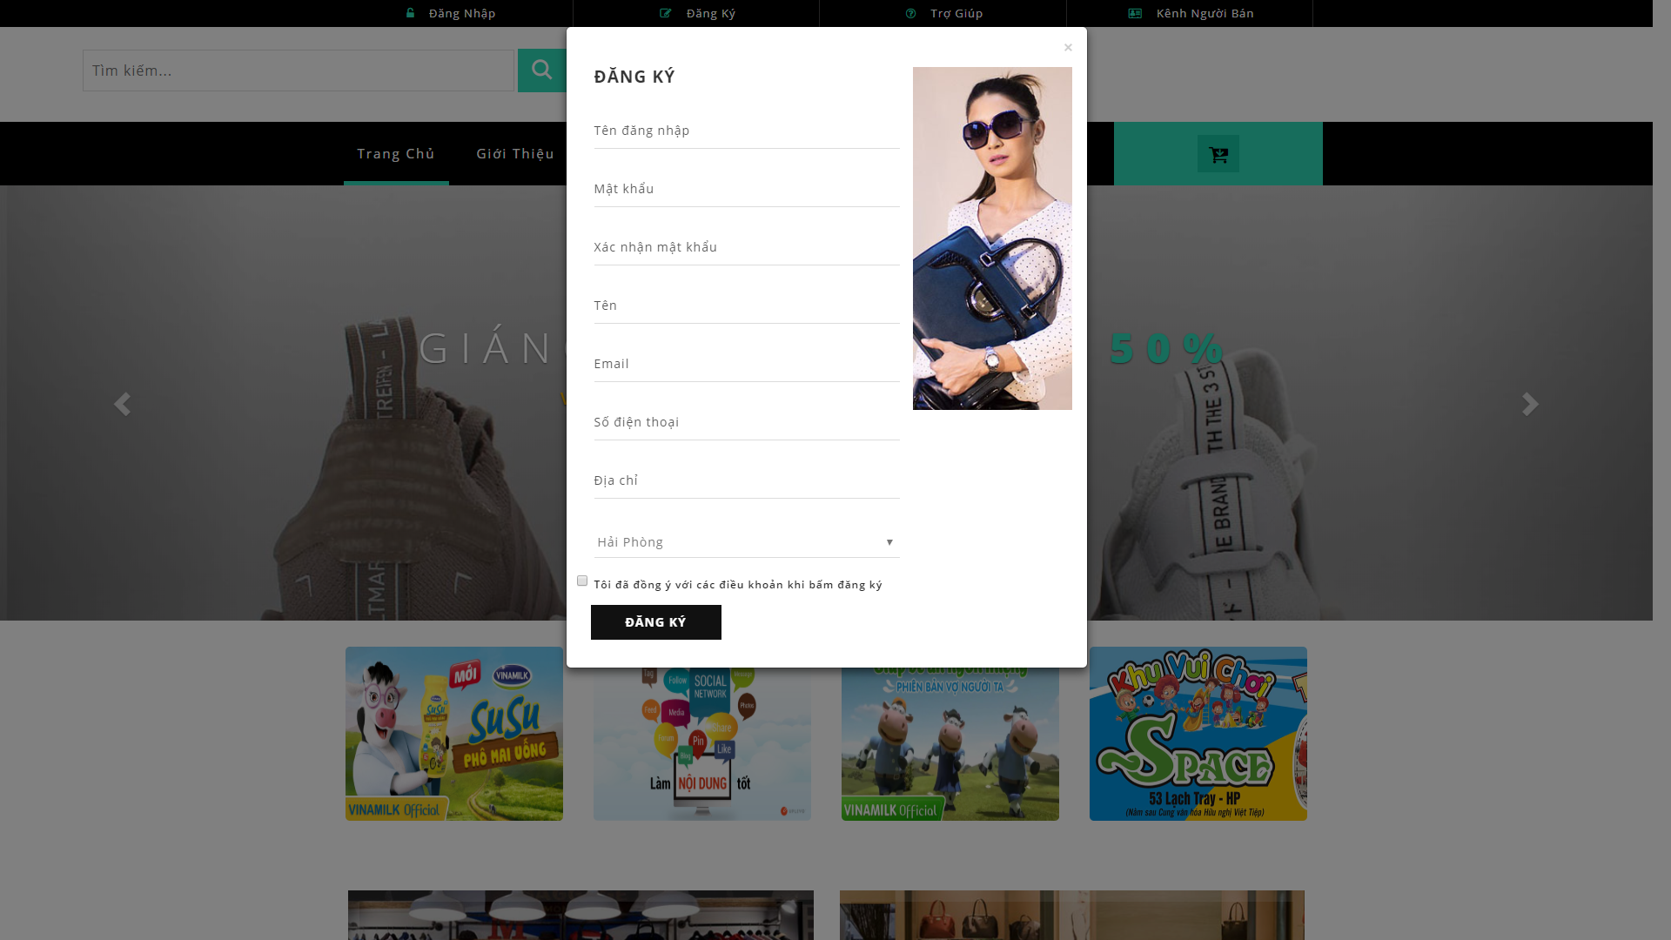

Sau khi điền đầy đủ và chính xác các thông tin, website sẽ gửi một đường link kích hoạt tài khoản đển email mà customer đã đăng ký.

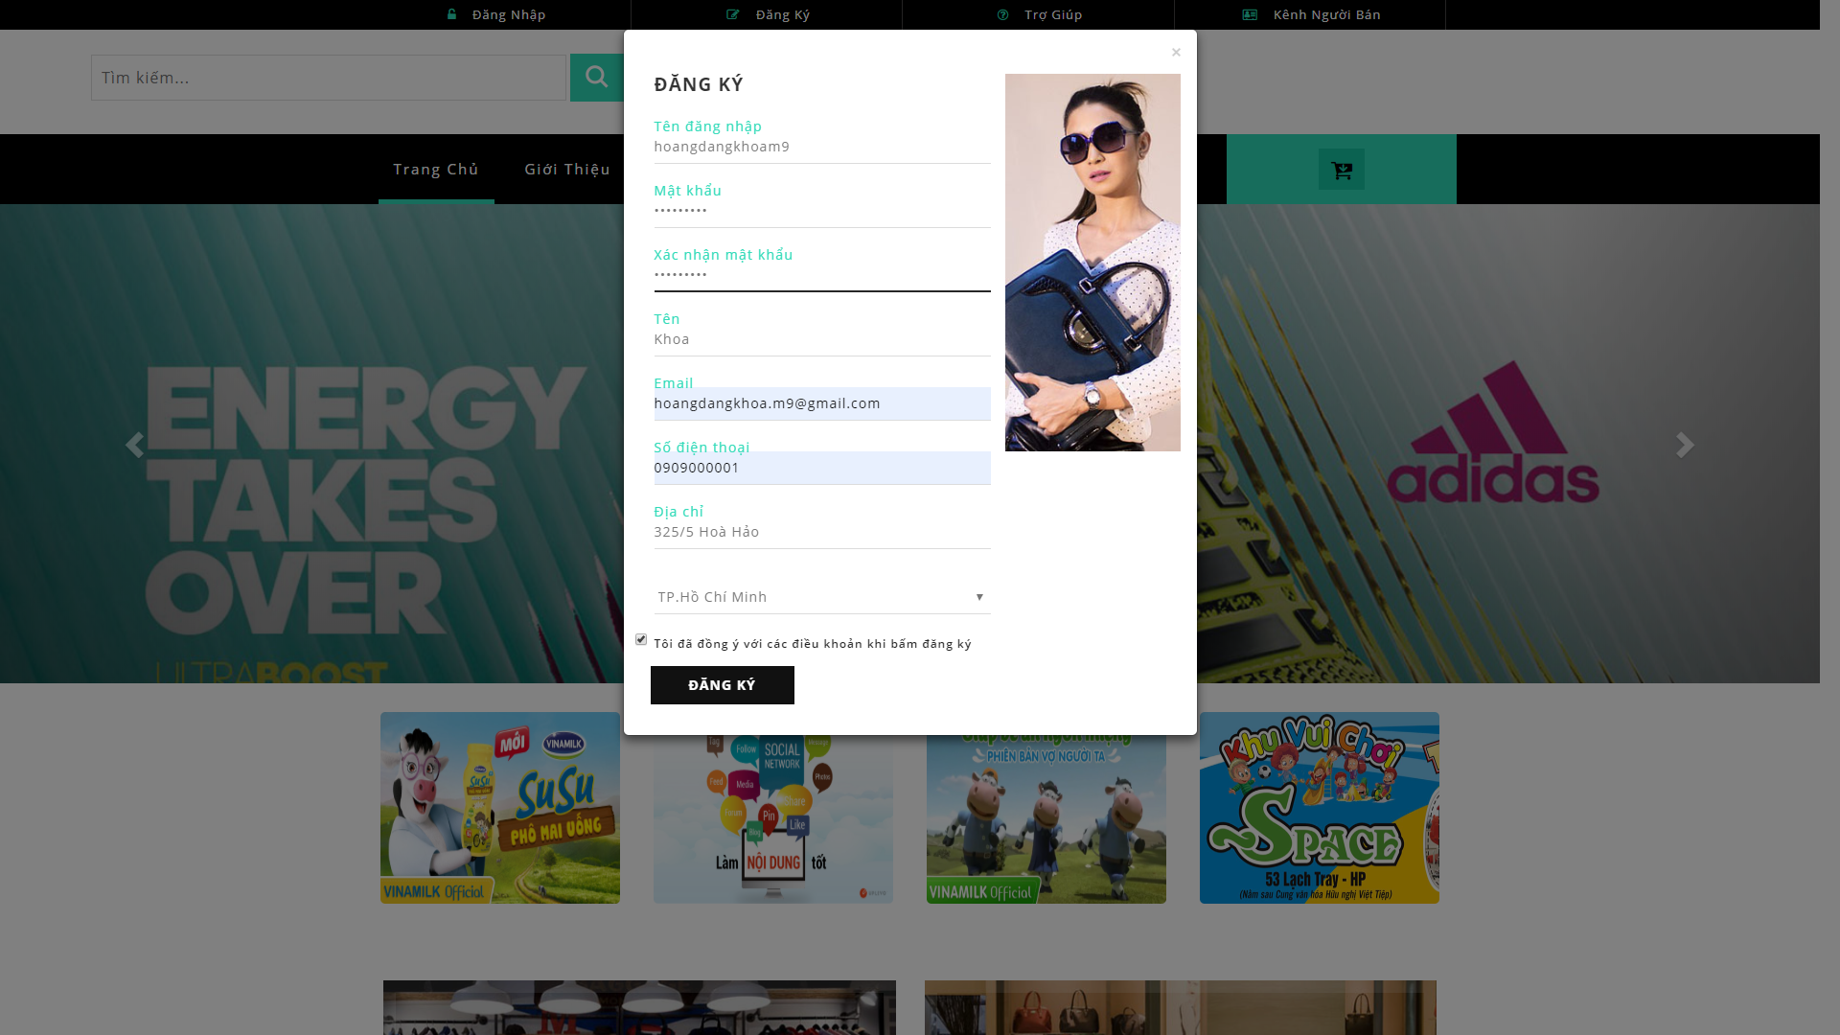

sNếu có 1 hoặc nhiều trường đăng ký bị sai thông tin website sẽ trả lại thông báo để người dùng điền lại thông tin.

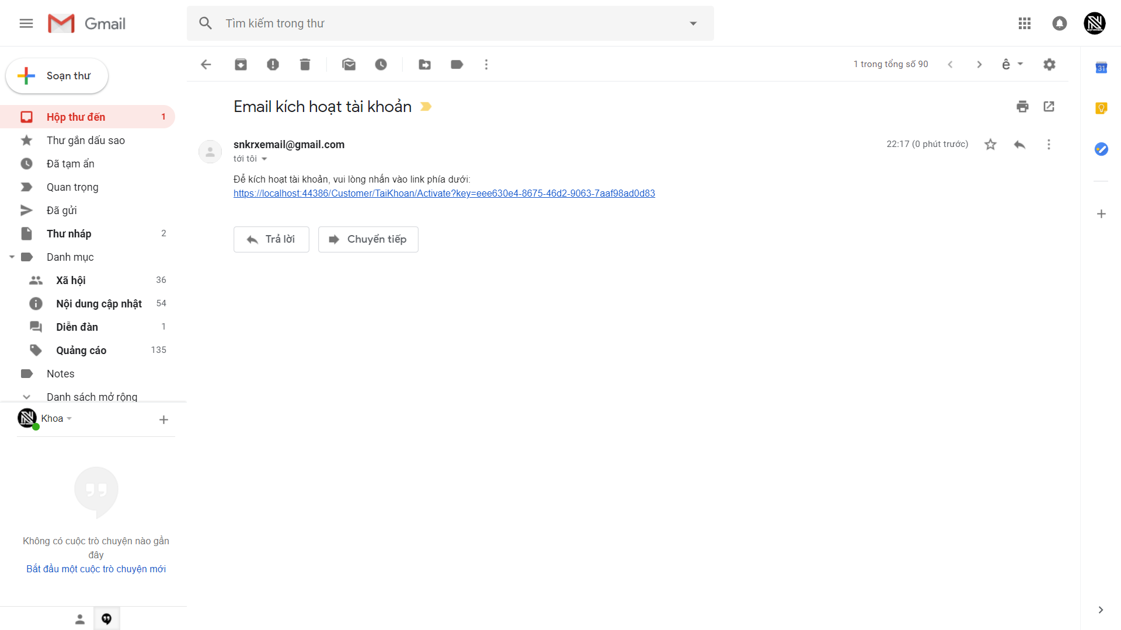

Customer đăng nhập vào email mình đã đăng ký và click vào đường dẫn link. Website sẽ tự động kích hoạt tài khoản cho customer.

Tương tự merchant đăng ký tài khoản bằng cách vào kênh người bán, chọn đăng ký, điền thông tin vào form và ấn đăng ký.

Đăng nhập

Customer, merchant có thể đăng nhập vào trang web bằng tài khoản đã đăng ký và kích hoạt.

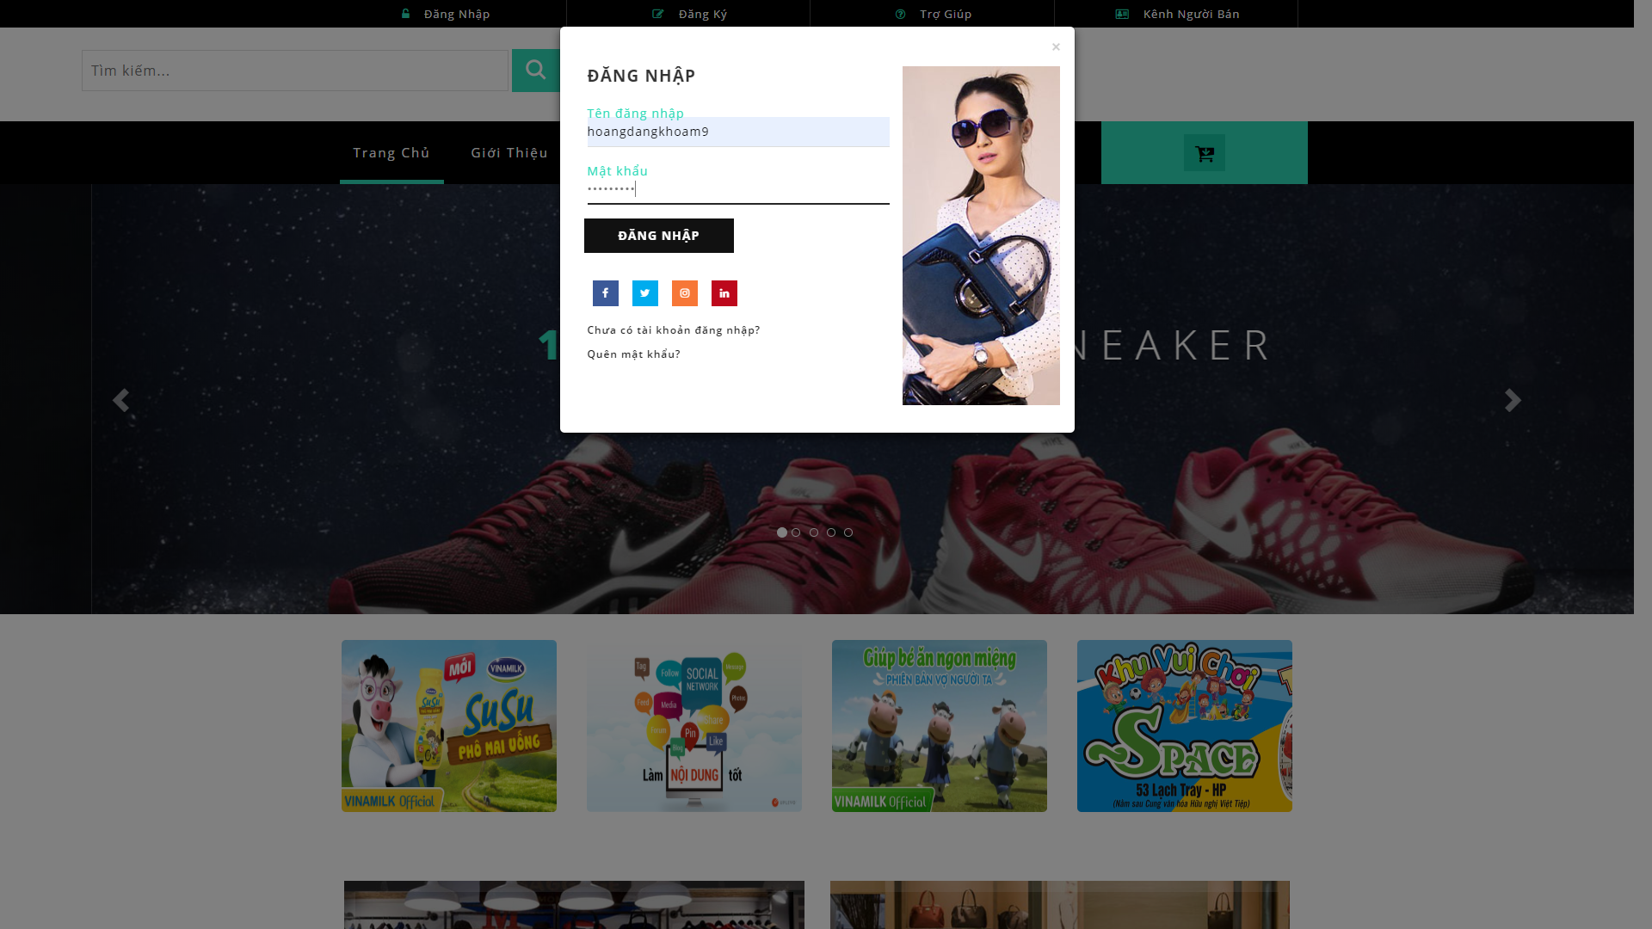

Nếu thông tin đăng nhập không đúng sẽ có thông báo trả về.

Quản lý tài khoản cho admin:

Webmaster có thể trực tiếp thêm người dùng mới trong trang quản lý tài khoản

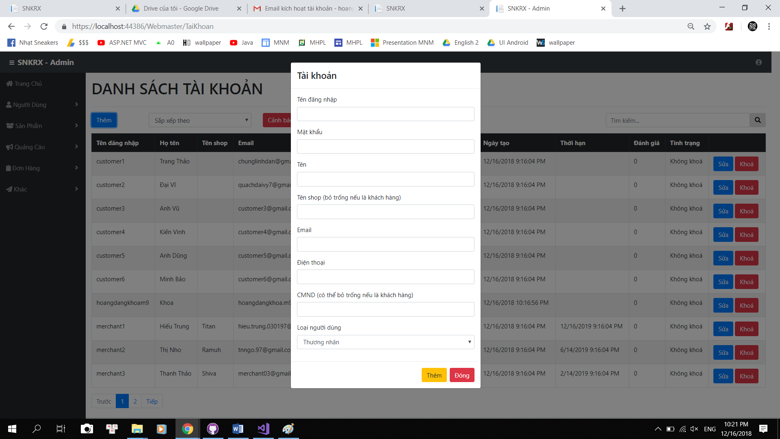

Webmaster có thể khóa tài khoản bằng cách ấn nút khóa tài khoản

Cập nhật thông tin tài khoản

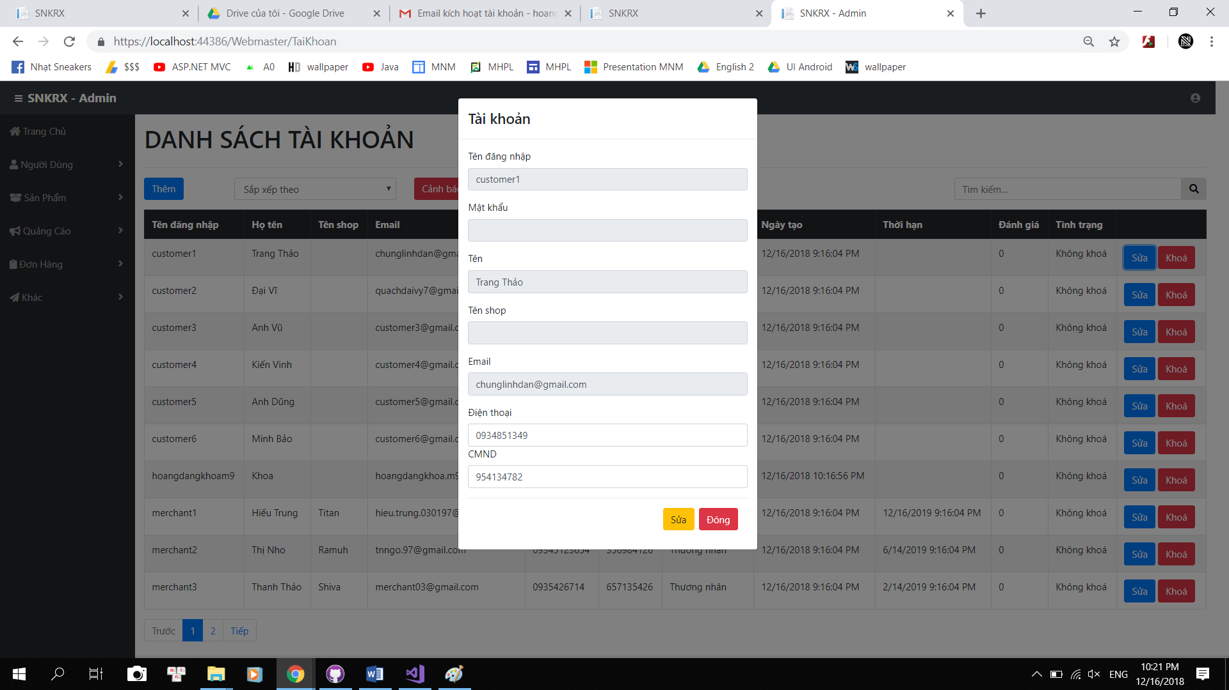

Customer và merchant cập nhật thông tin tài khoản trong trang thông tin cá nhân

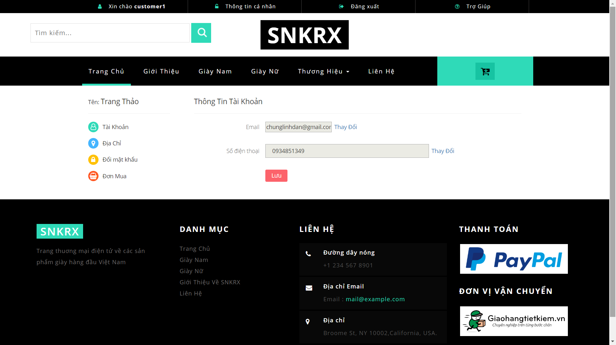

**3.2 Chức năng quản lý mua hàng**

Customer có thể tìm kiếm sản phẩm theo tên bằng thanh tìm kiếm.

Kết quả sẽ được trả về theo thông tin tìm kiếm. (ở đây tìm từ khoá adidas)

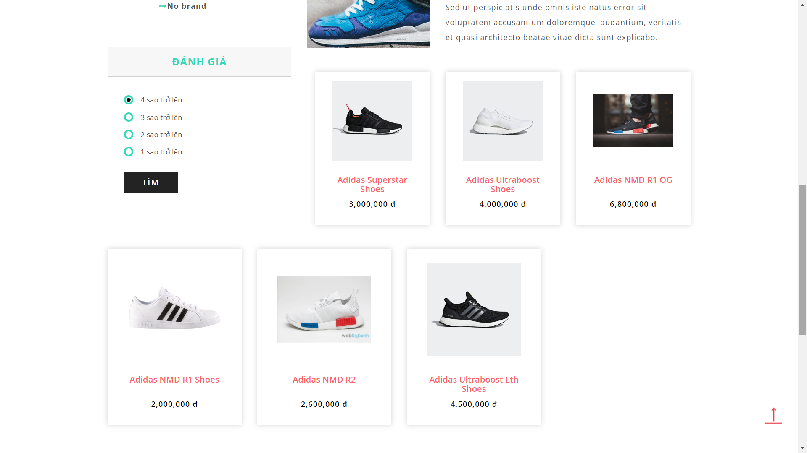

Customer chọn sản phẩm muốn mua theo phân loại, hãng, khoảng giá.

Vào trang chi tiết của sản phẩm đã chọn, chọn size, số lượng sản phẩm và thêm vào giỏ hàng.

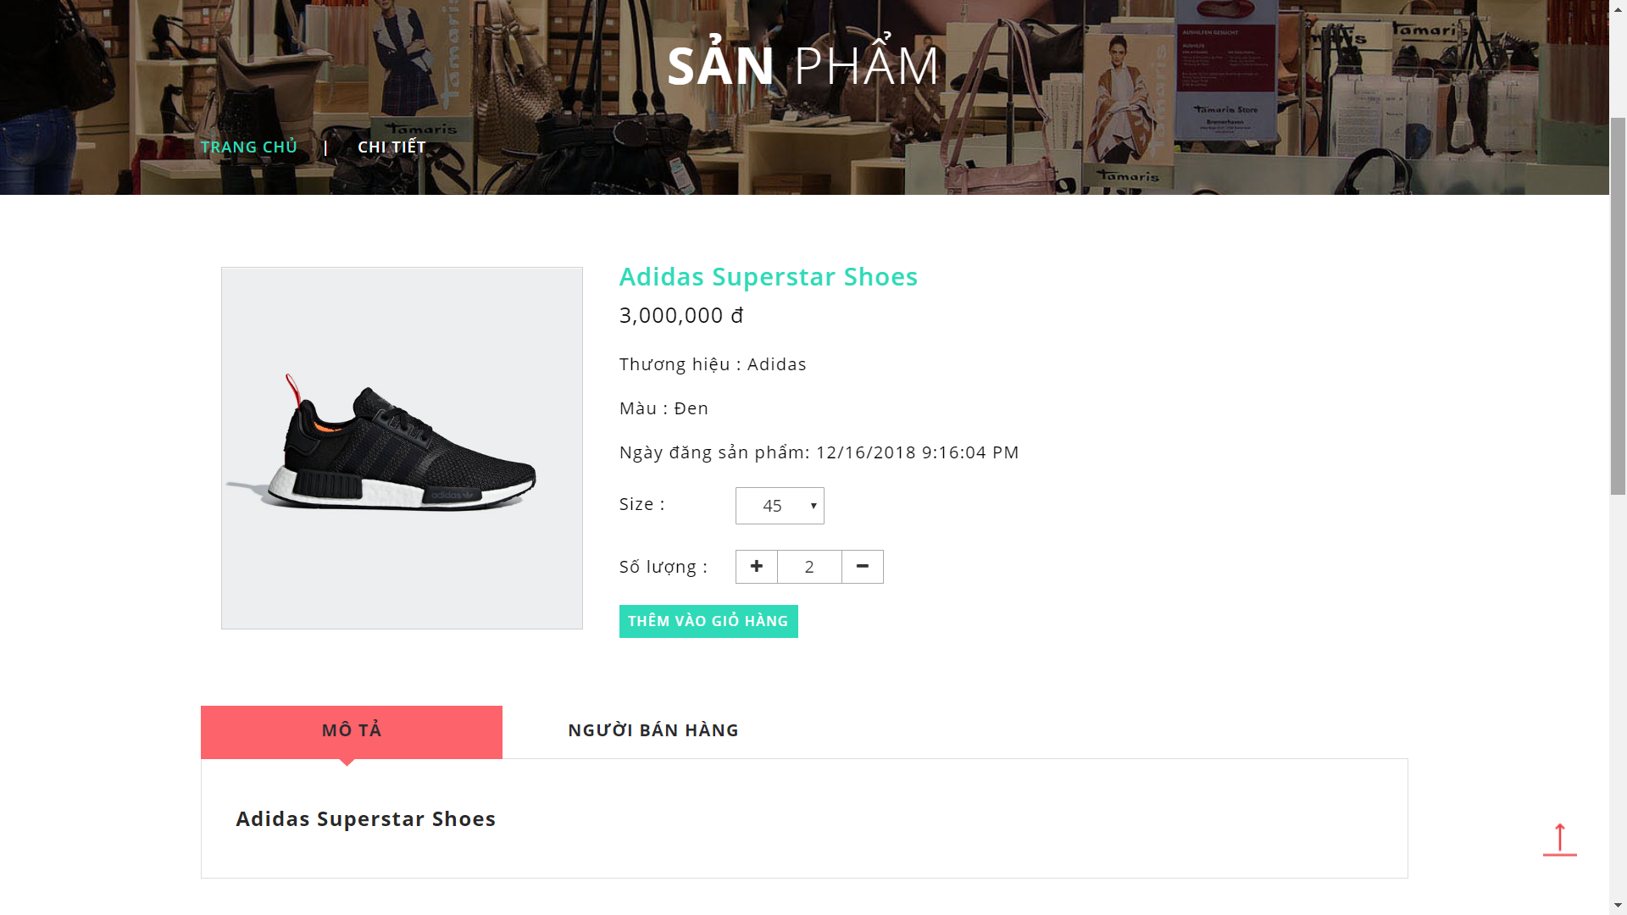

Nếu số lượng sản phẩm chọn lớn hơn số lượng sản phẩm có trong kho website sẽ hiện lên thông báo cho người dùng.

Thanh toán: Customer phải đăng nhập mới dược quyền thanh toán.

Sau khi đăng nhập customer chọn phương thức thanh toán, ấn nút thanh toán. Số lượng sản phẩm sẽ bị trừ đi theo đơn hàng. Đơn hàng sẽ được gửi đến merchant và được lưu trong trang đơn hàng của customer.

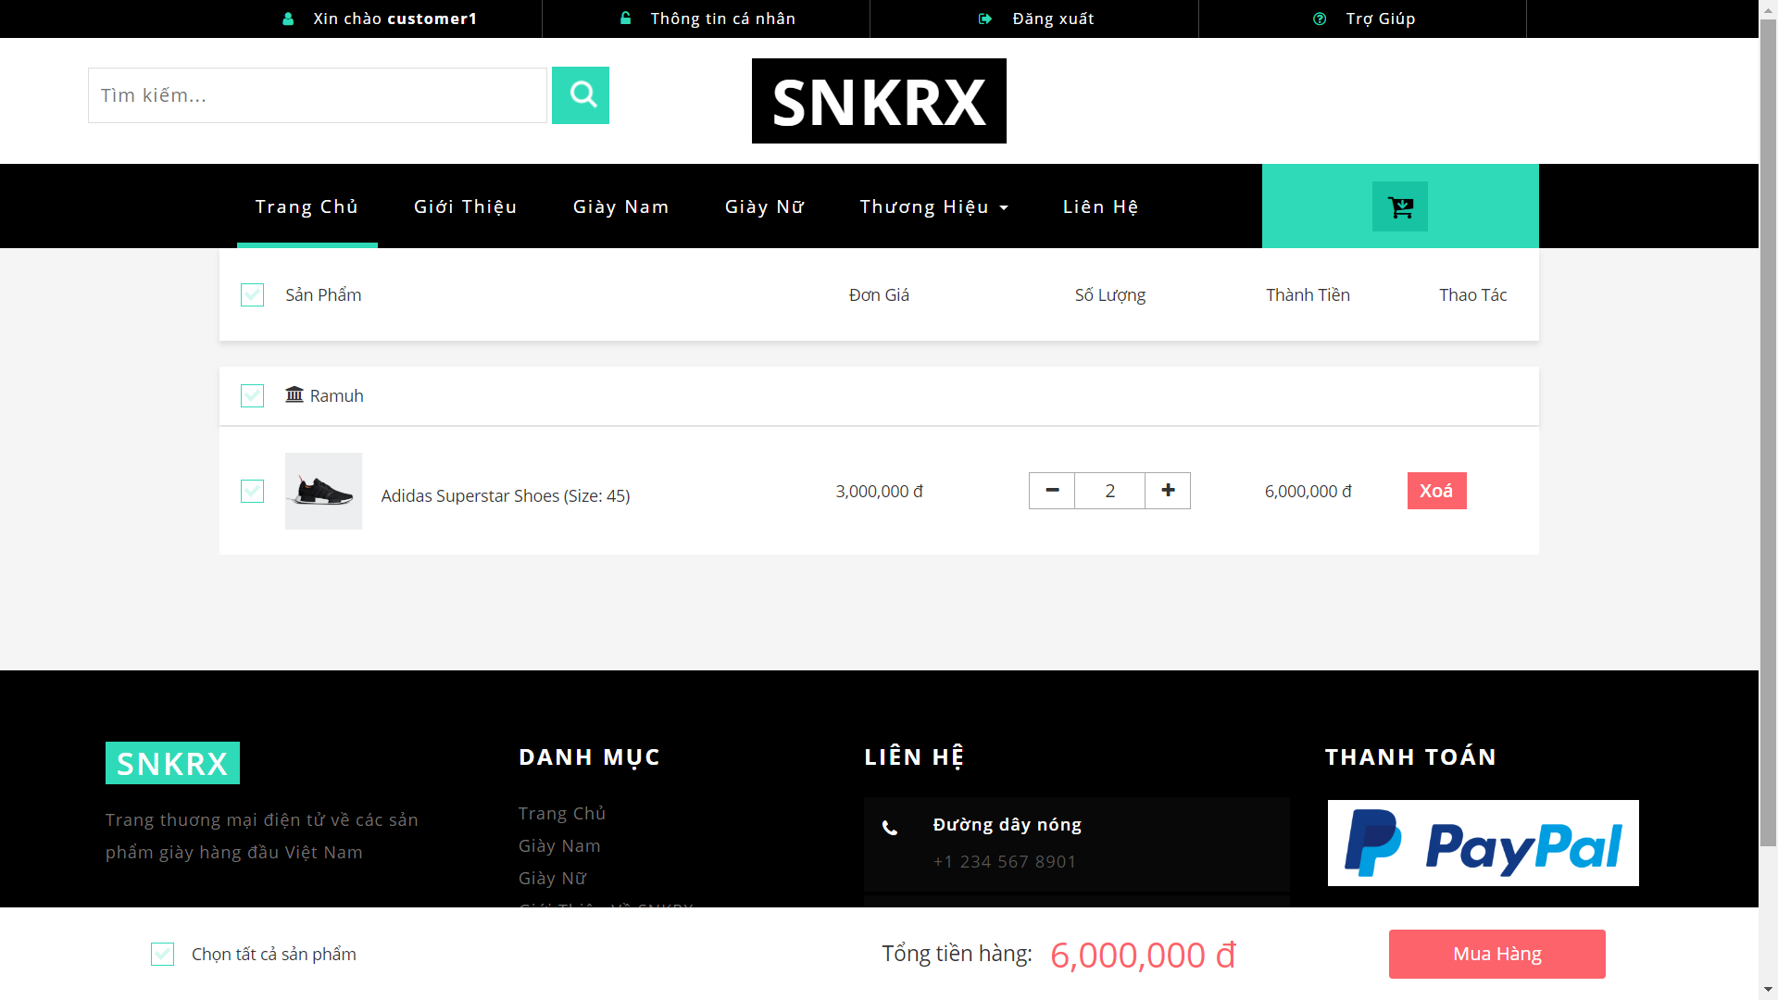

**3.3 Chức năng quản lý sản phẩm**

Thêm sản phẩm mới: Merchant chỉ được thêm sản phẩm mới sau khi đã đăng ký gian hàng với webmaster. Trong thời gian còn hạn của gian hàng merchant sẽ được thêm sản phẩm mới.

Sau khi sản phẩm mới được thêm và webmaster duyệt sản phẩm, sản phẩm sẽ được đăng bán trên website.

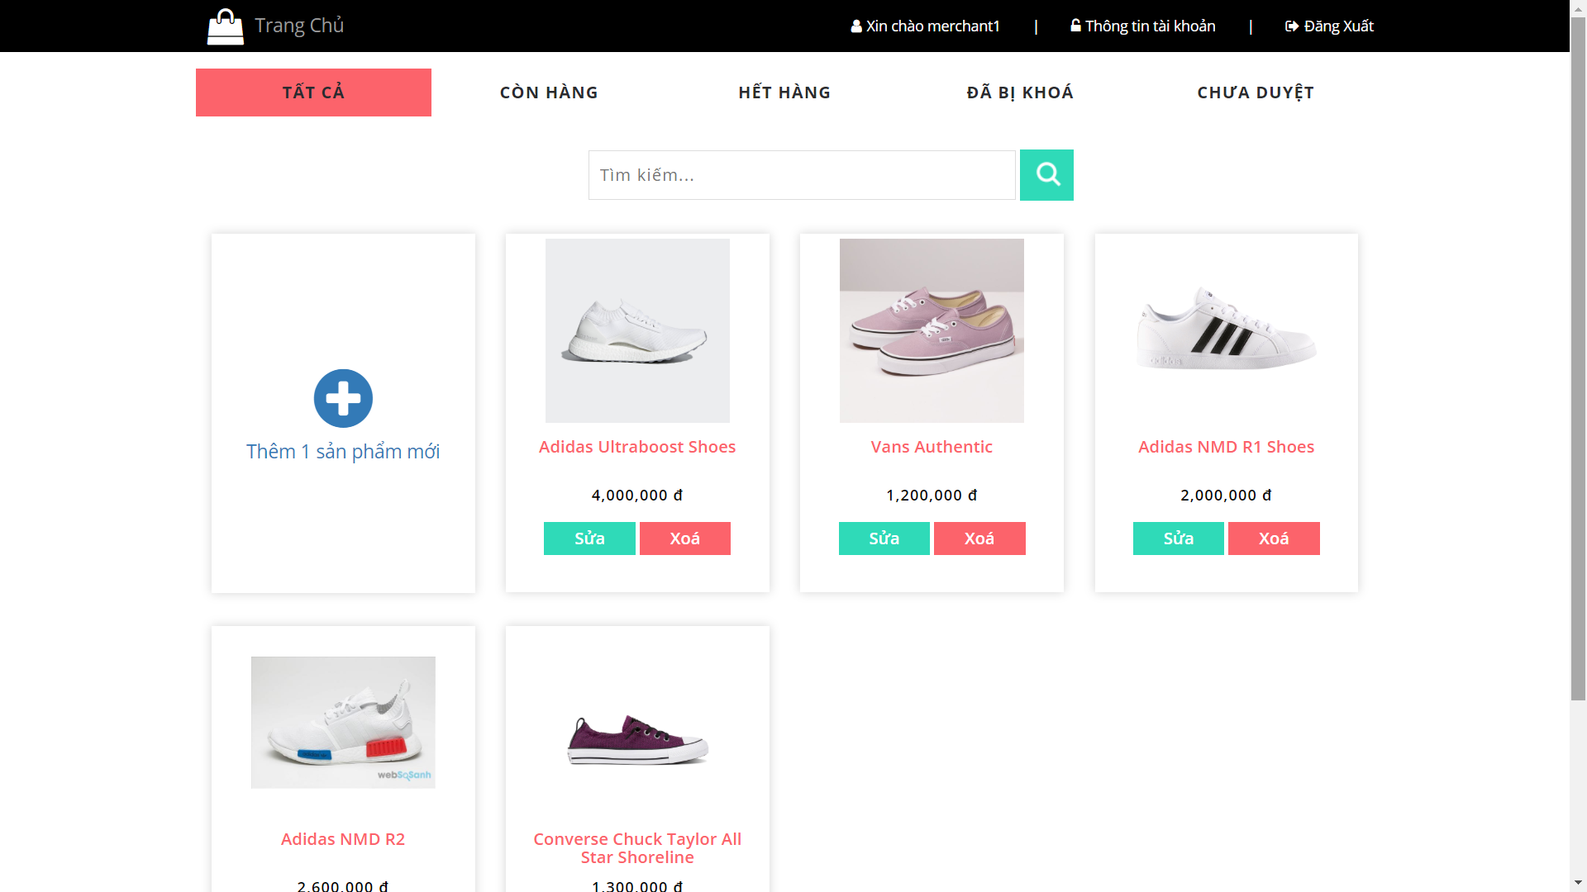

Nếu thông tin sản phẩm sai sẽ có thông báo gửi đến merchant.

Tìm kiếm thông tin sản phẩm

Cập nhật thông tin sản phẩm: Merchant điển thông tin muốn thay đổi, ấn nút sửa, thông tin sản phẩm sẽ được cập nhật. Nếu thông tin sản phẩm sai sẽ có thông báo đến merchant.

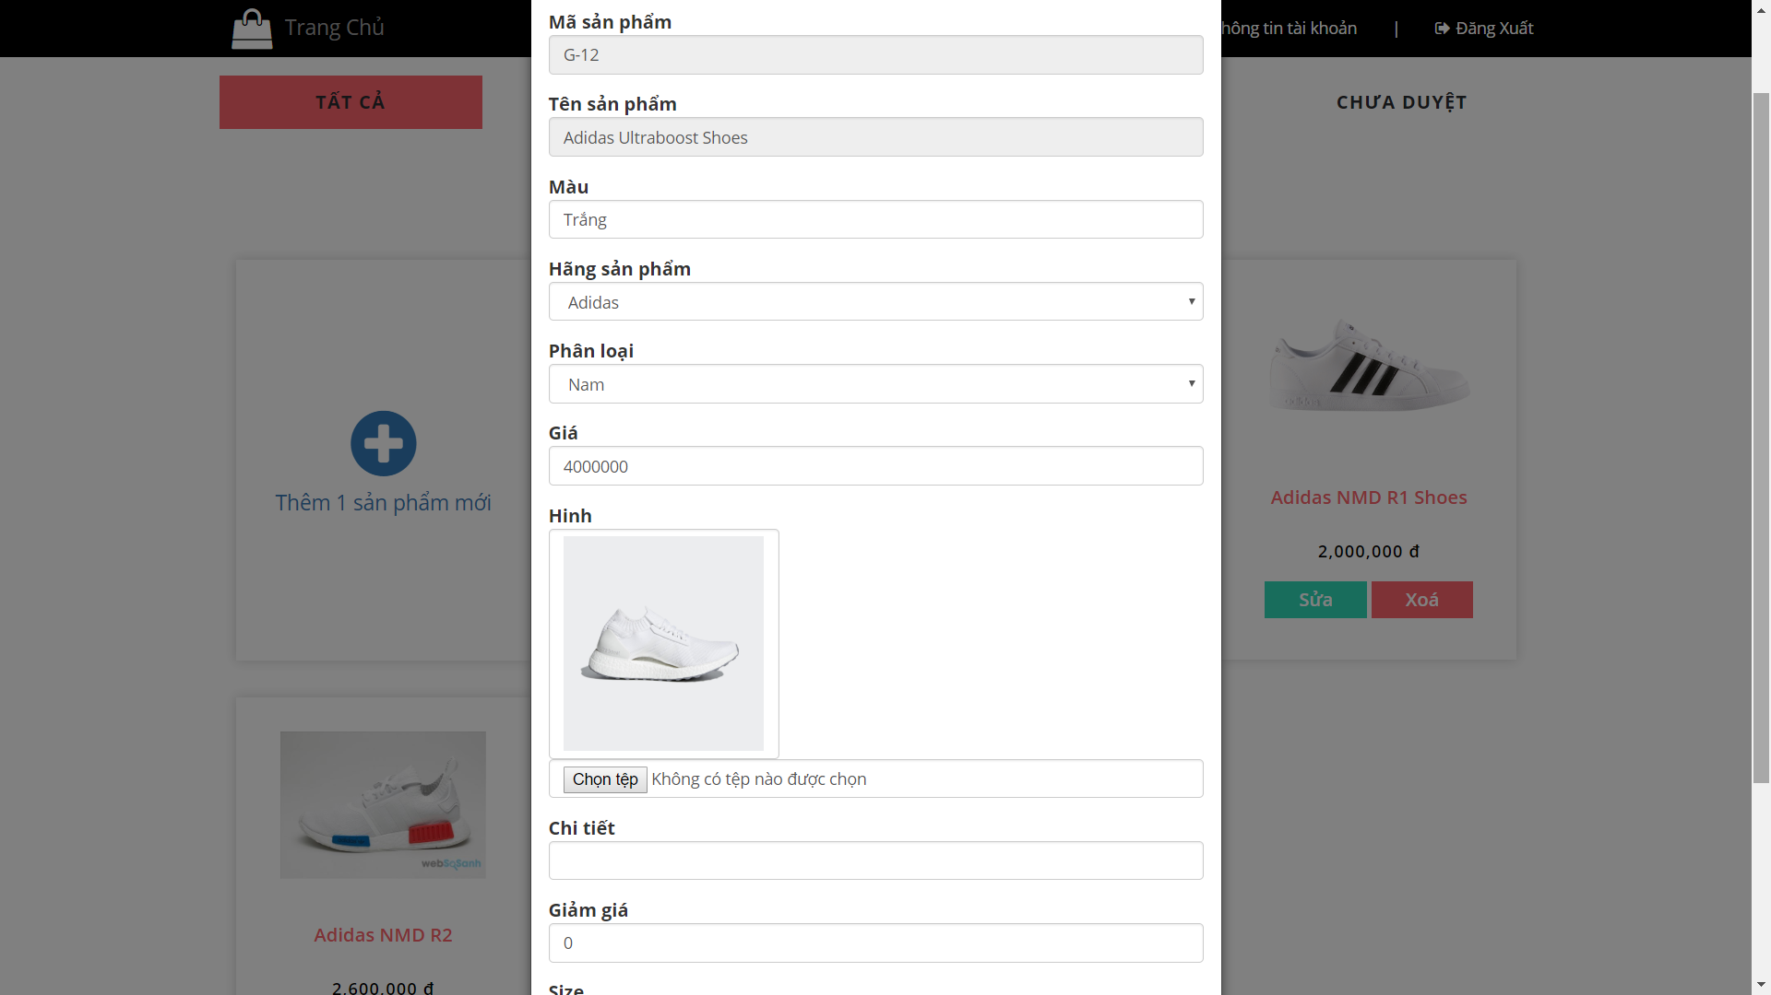

**3.4 Chức năng quản lý đơn hàng**

Đơn hàng được lưu trong trang đơn hàng của merchant, merchant xem lại và cập nhật trạng thái đơn hàng.

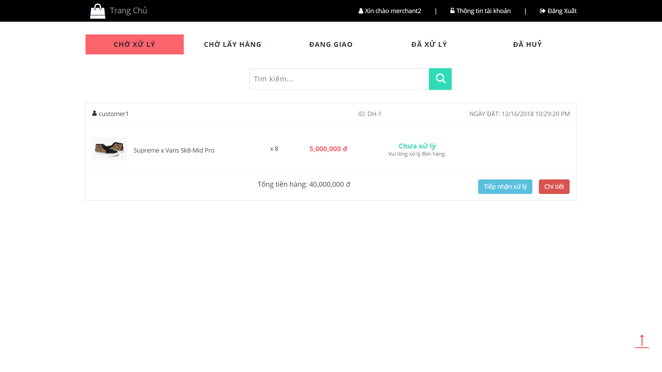

Mỗi đơn hàng sẽ có 4 trạng thái:

Chưa xử lý

Đã tiếp nhận

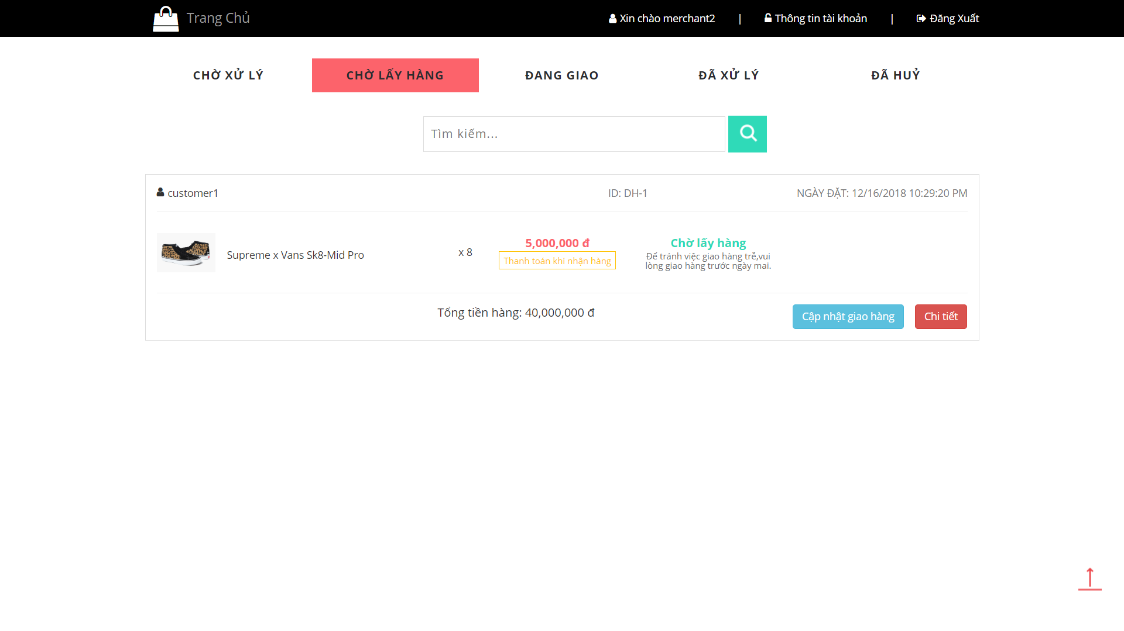

Đang giao

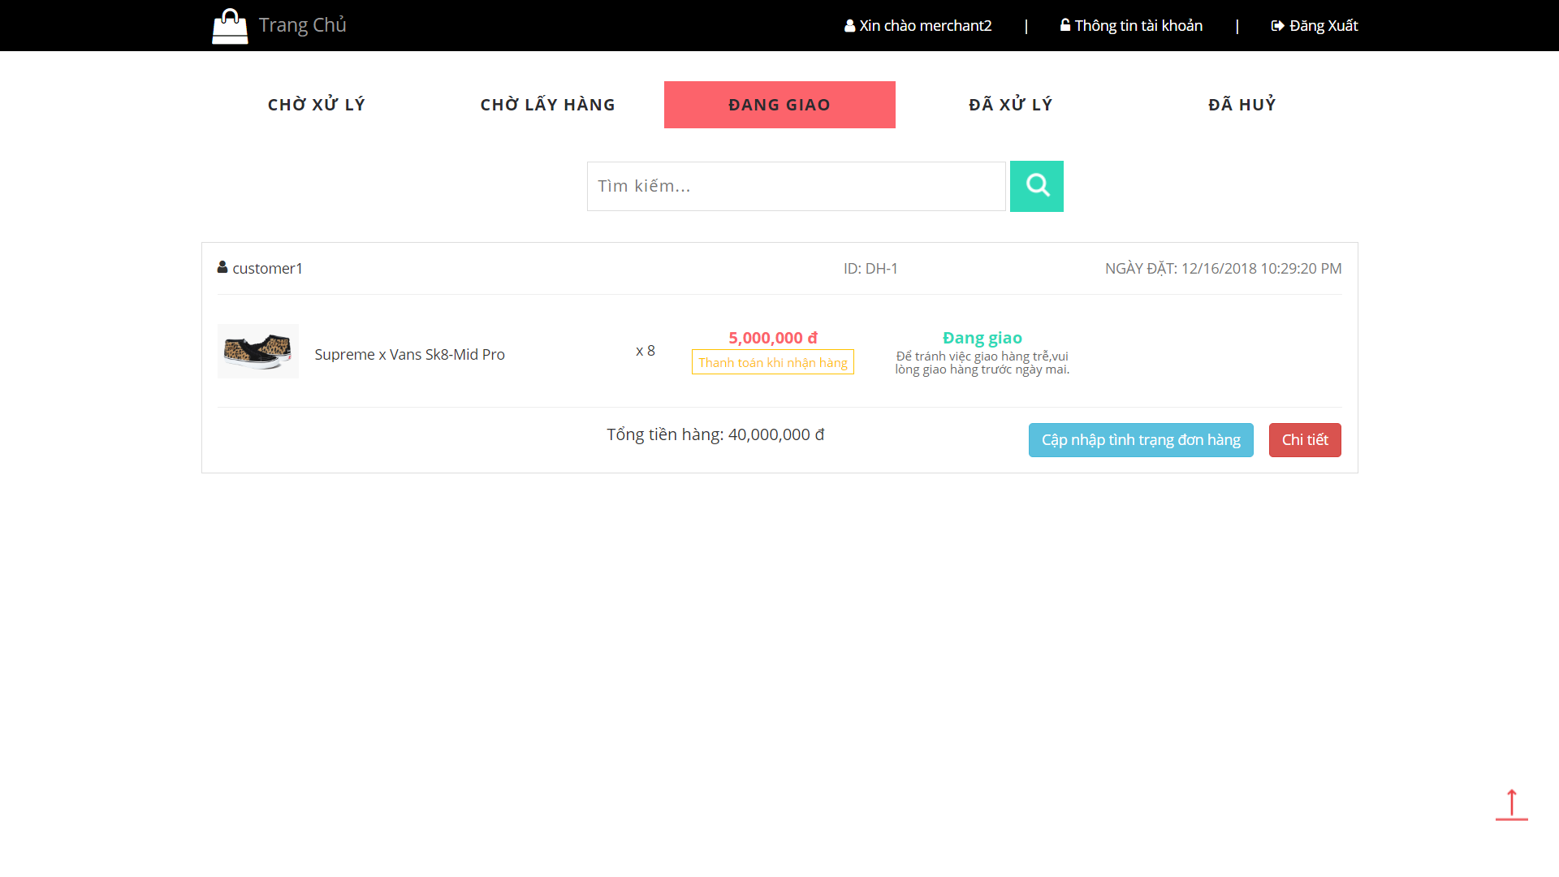

Đã xử lý

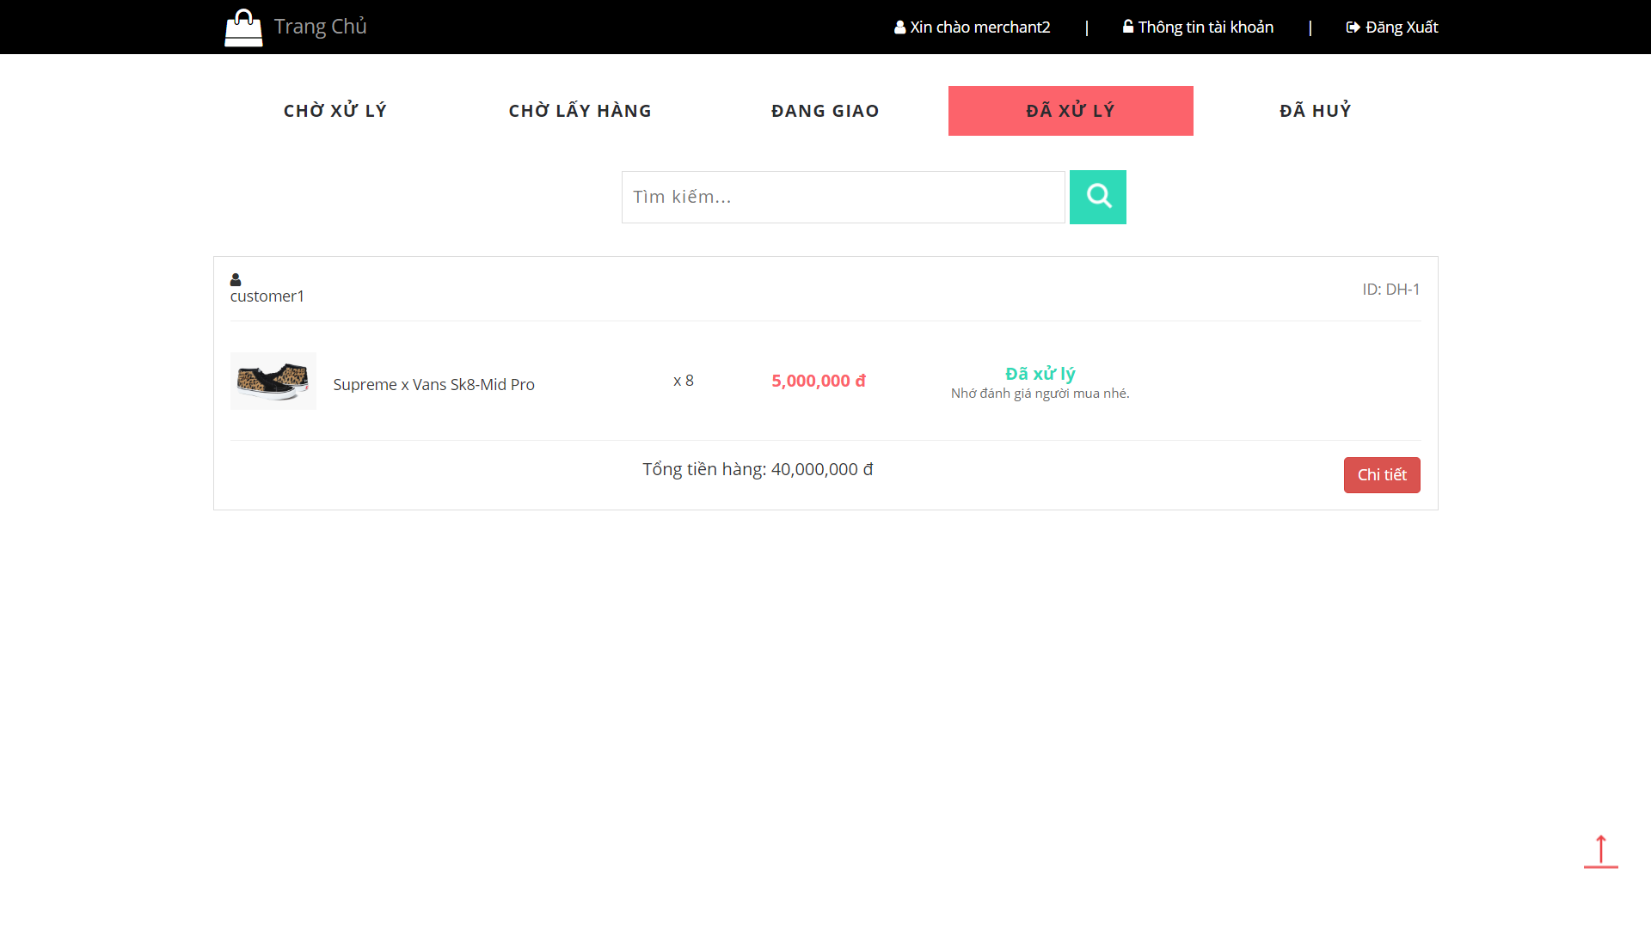

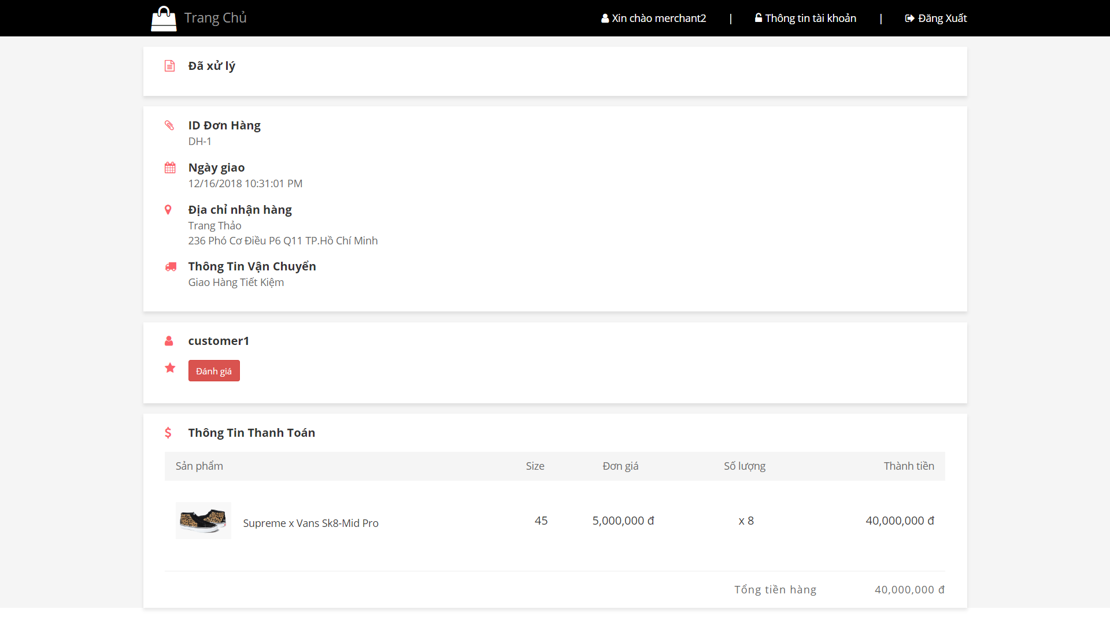

Đã hủy

Webmaster và customer có thể xem lại đơn hàng thông qua trang đơn hàng

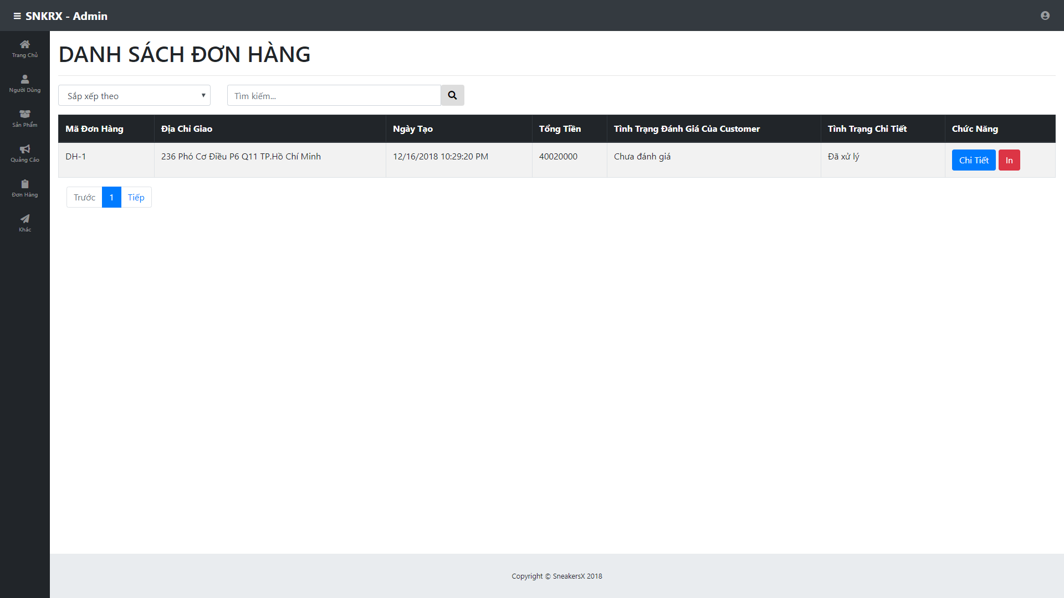

**3.5 Chức năng quản lý gian hàng**

Merchant đăng ký thêm gian hàng với webmaster theo các gói gian hàng của website.

Nếu merchant bị đánh dấu tài khoản xấu gian hàng sẽ bị webmaster khóa.

Sau khi hết thời hạn đăng ký gian hàng, gian hàng sẽ bị khóa, merchant không thể đăng thêm sản phẩm mới

**3.6 Chức năng quản lý quảng cáo**

Các vị trí quảng cáo được hiện ở trên website

Người dùng có thể đăng kí quảng cáo với webmaster theo các vị trí đã được định sẵn.

Khi hết thời gian đăng ký quảng cáo sẽ tự động bị gỡ bỏ khỏi website.

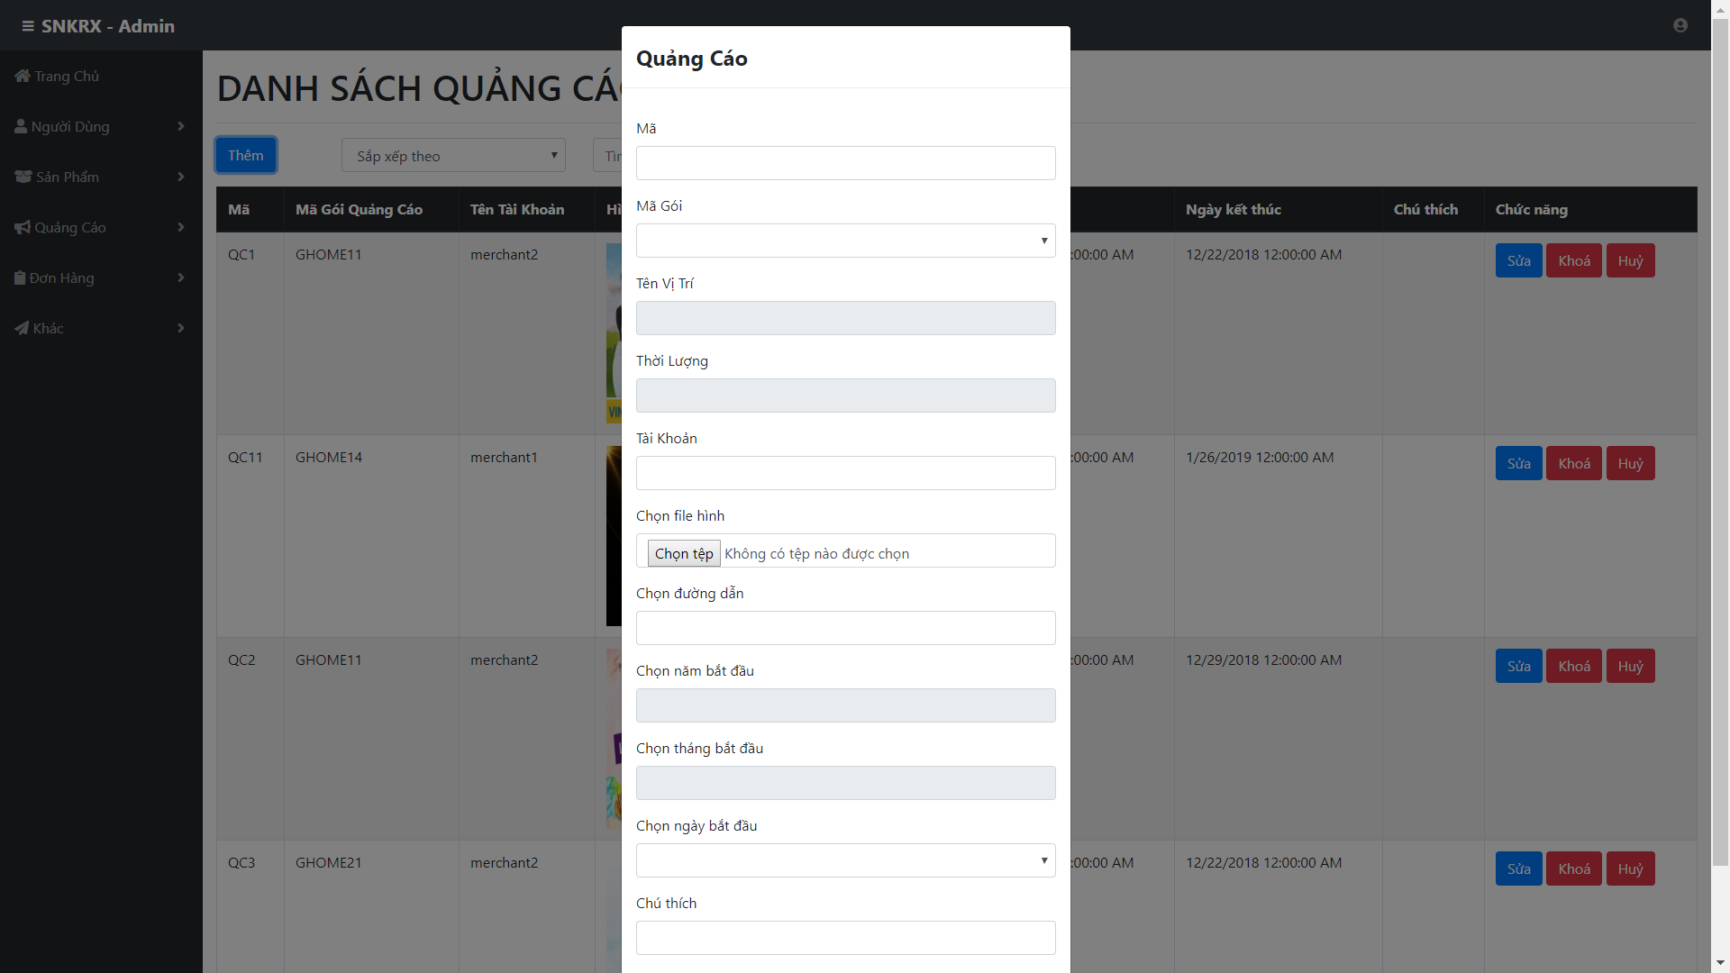

**3.7 Chức năng quản lý thống kê**

Ở trang chủ của webmaster sẽ hiện các thống kê nhanh ở đầu trang

Webmaster hoặc Merchant chọn quãng thời gian mình muốn thống kê.

Biểu đồ thống kê doanh thu cho quãng thời gian đó sẽ được hiển thị ở bên dưới

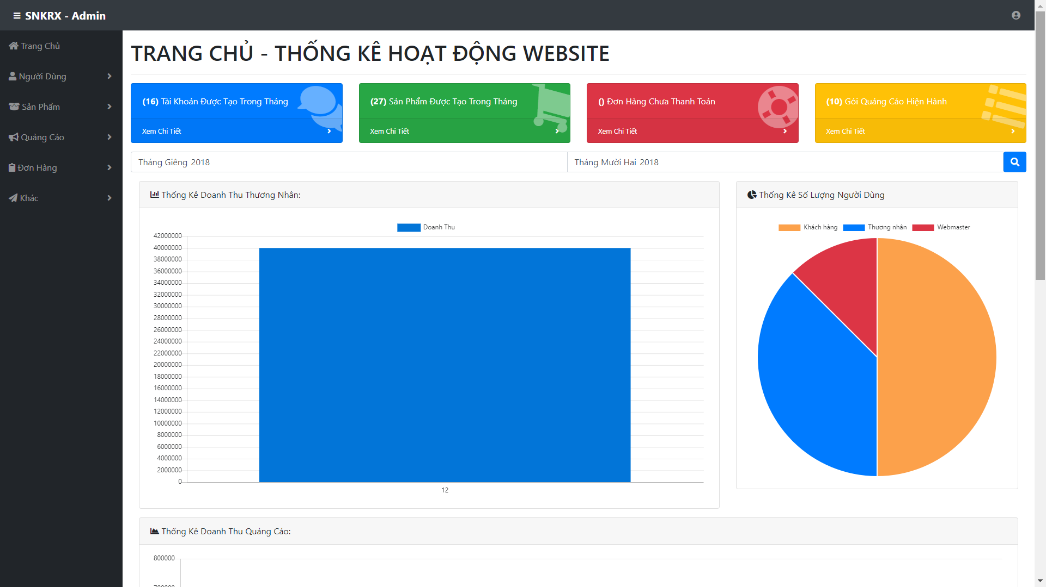

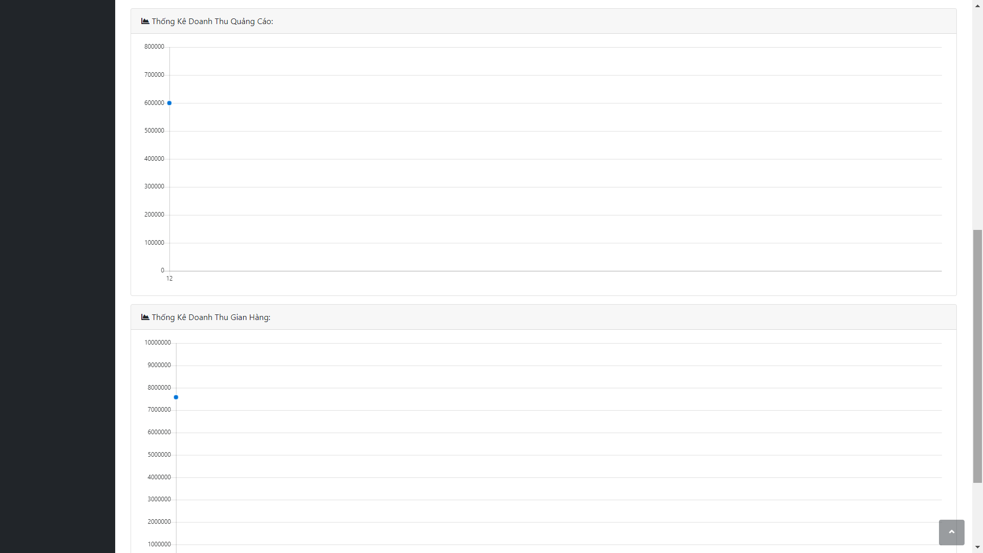

**IV – TỔNG KẾT:**

* Ưu điểm của hệ thống

Hệ thống thân thiện, dễ sử dụng.

Các chức năng rõ ràng, đầy đủ.

Tạo cơ hội kinh doanh cho merchant.

Tăng doanh thu cho doanh nghiệp.

* Những vấn đề chưa làm được

Chưa tích hợp được thanh toán trên paypal.

Chưa có các chương trình khuyến mãi cho người dùng và merchant.

* Đề xuất cho hệ thống trong tương lai

Tích hợp thanh toán bằng paypal

Thêm mã khuyến mãi cho người dùng

Đăng ký, đăng nhập thông qua các phương tiện xã hội.

1. **HƯỚNG DẪN SỬ DỤNG CỦA HỆ THỐNG**
2. **Cài đặt các phần mềm nền tảng**

Các phần mềm cần phải cài đặt để đảm bảo hệ thống chạy ồn định

SQL Server 2014 hoặc mới hơn

Visual Studio 2017 (ASP.Net Core)

Dot NET Core

Enity framework Core 2.3

Win 7 hoặc mới hơn (tốt nhất là window 10)

1. **Cài đặt phần mềm**

Bước 1: Vào trang <https://github.com/zxperiaz/TMDT> tải Project của phần mềm về và giải nén, mở lên ta được thư mục như sau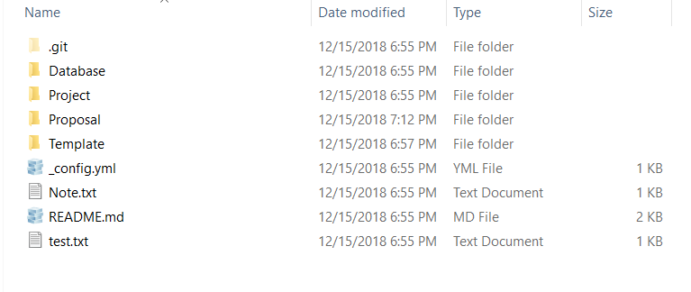

Bước 2: Vào đường dẫn /Database/QLBanGiay_Final.sql -> Ctrl A -> Debug Script

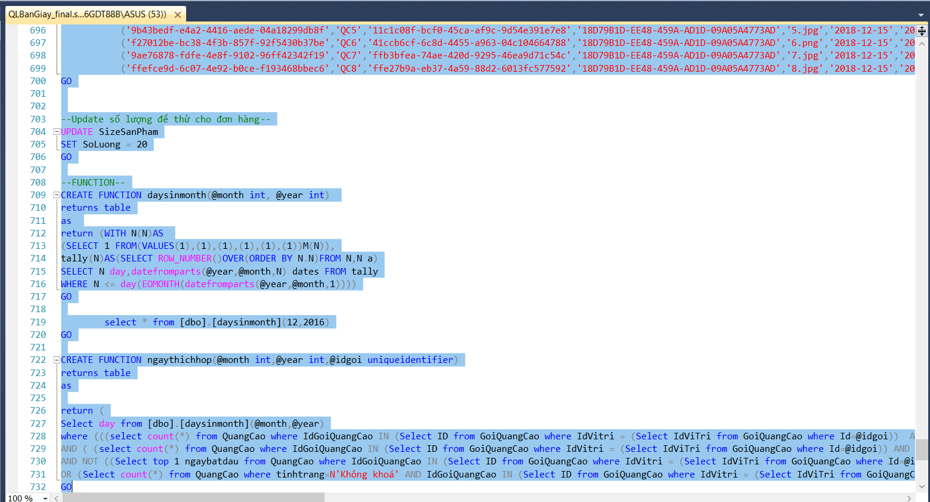

Bước 3: Vào /Project/SneakerC2C/SneakerC2C.sln -> IIS Express

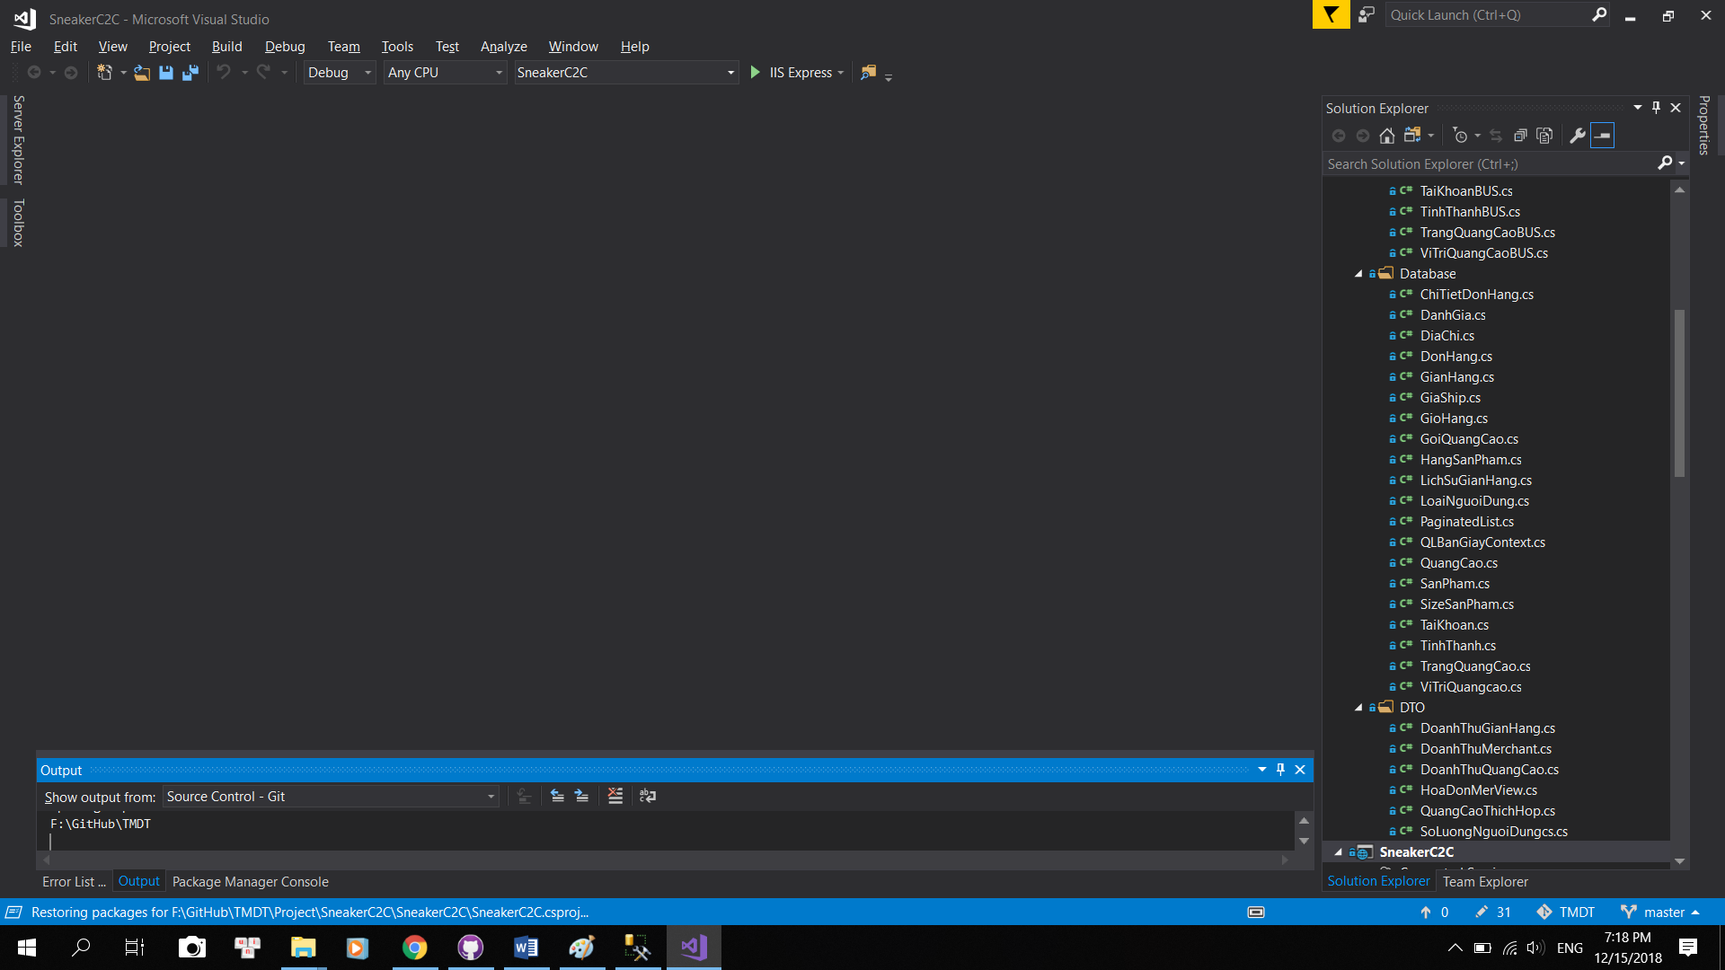

Bước 4: vào trang <https://localhost:44386/Webmaster/Authentication> -> đăng nhập với id -pass lần lượt là admin – admin

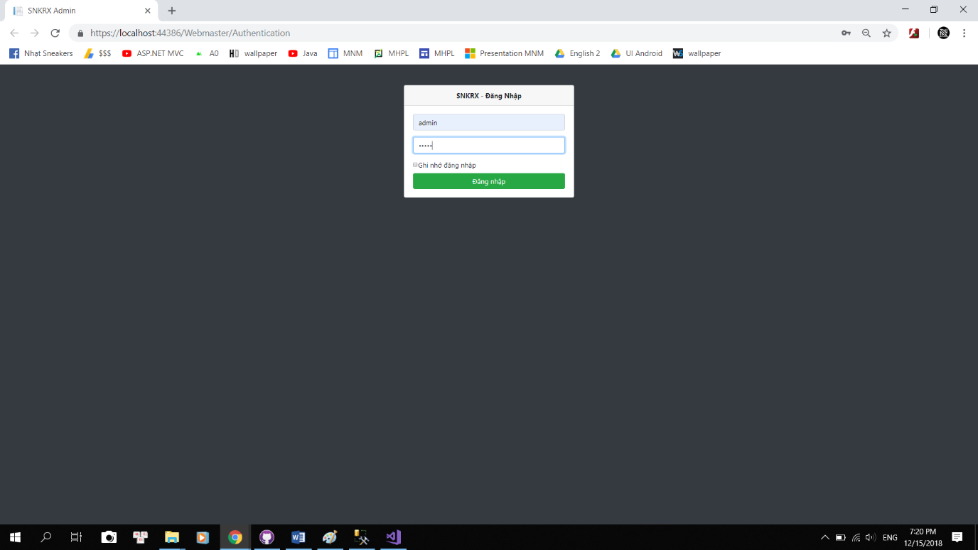

Ghi nhớ đăng nhập: lưu lại dữ liệu cho lần đăng nhập tiếp theo

Session là 15 phút

Bước 5: Giao diện trang chủ Admin, trong đó:

1: các chức năng của web Admin (có thể thu nhỏ nhờ nút 3 sọc ở trên)

2: thống kê nhanh hoạt động của trang

3: khu vực thống kê Web

4: khu vực đăng xuất

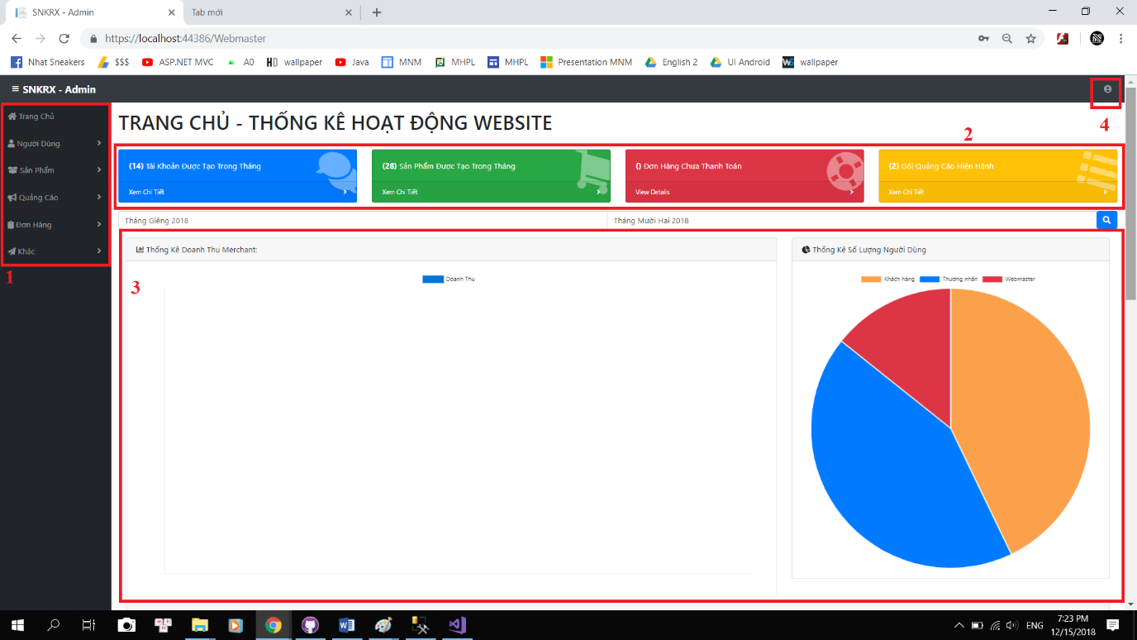

Left menu có thể tuỳ chỉnh lại như sau:

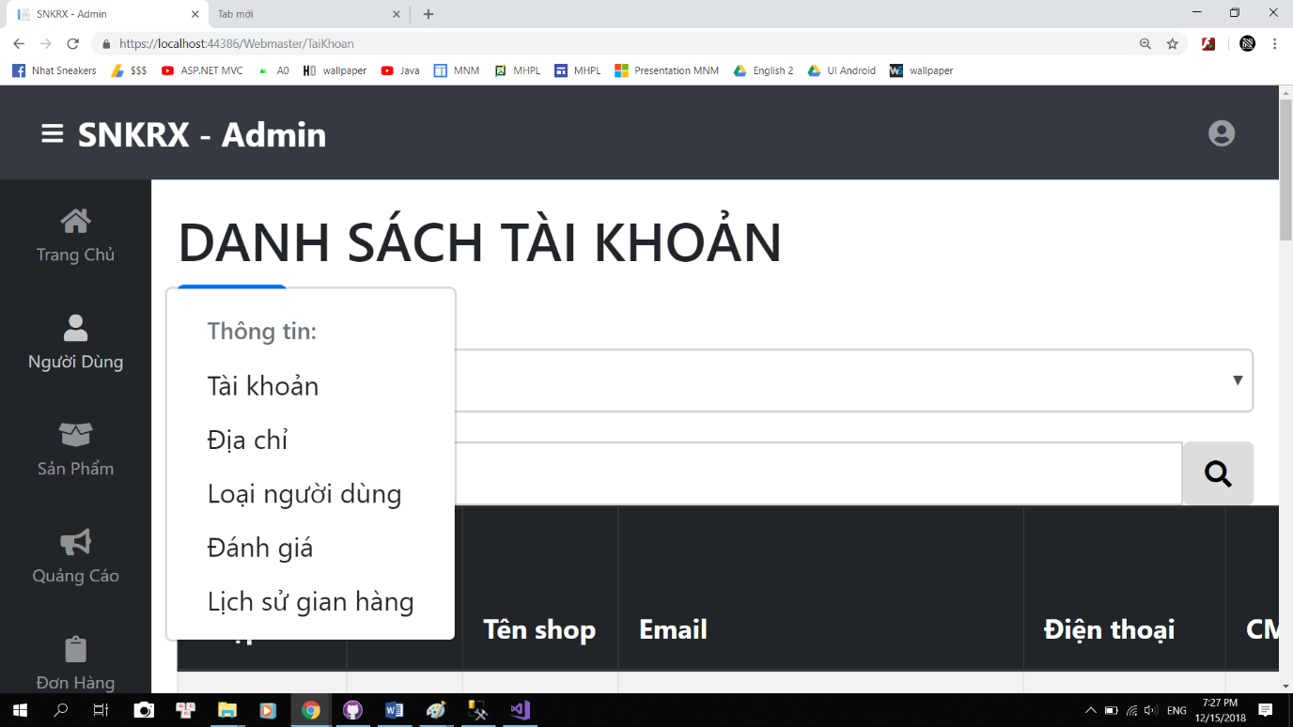

Bước 6: hướng dẫn sử dụng 1 page, các page khác gần như tương tự

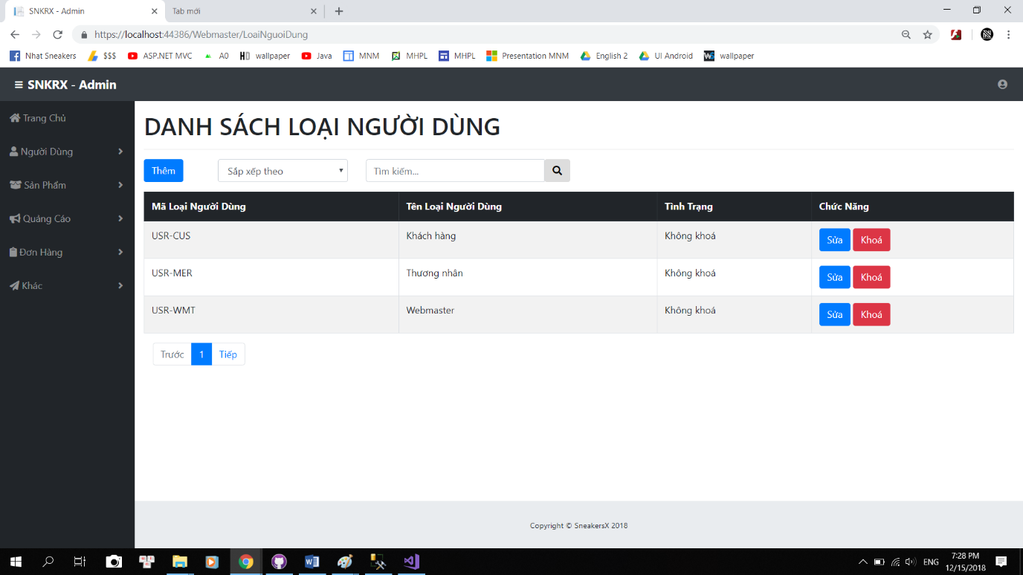

Bấm nút thêm -> sẽ hiện ra Modal như sau, nhập thông tin và thêm

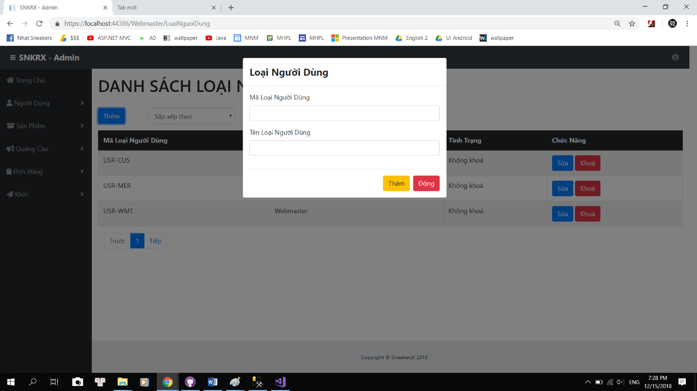

Bấm nút sửa -> sẽ hiện ra Modal như sau, nhập thông tin và sửa

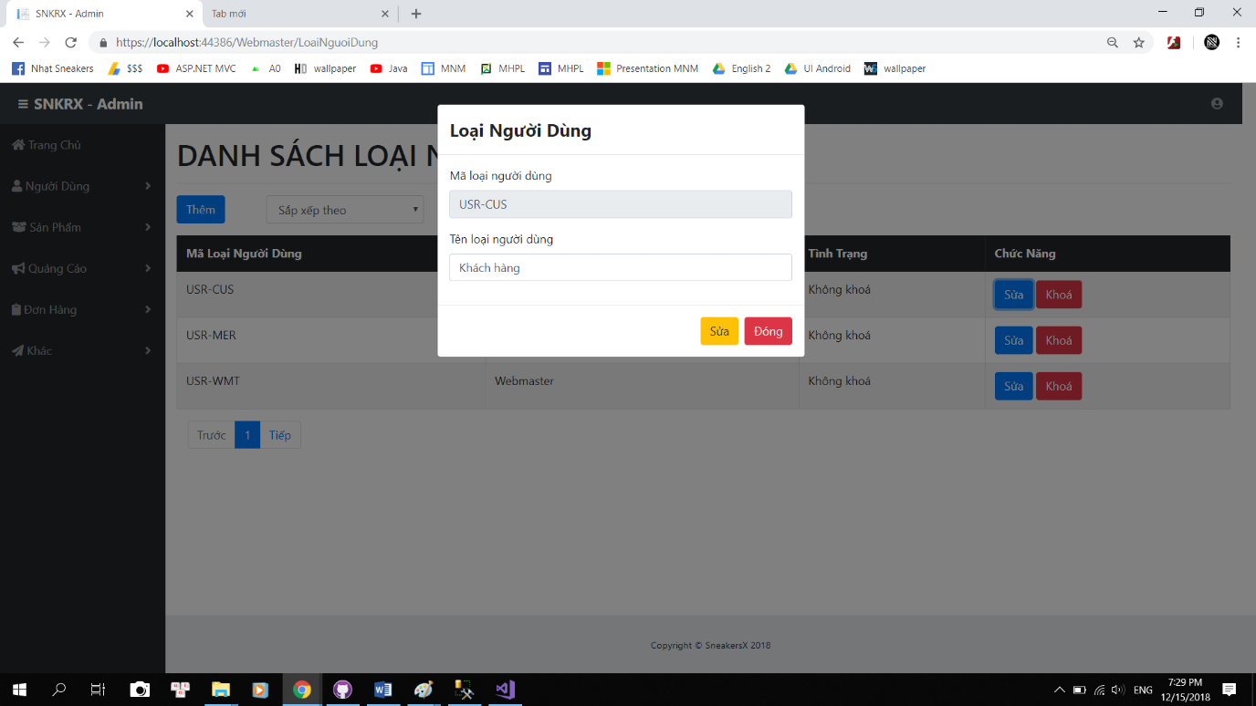

Bấm nút khoá sẽ hiện ra như sau (ở đây ta khoá USR_CUS)

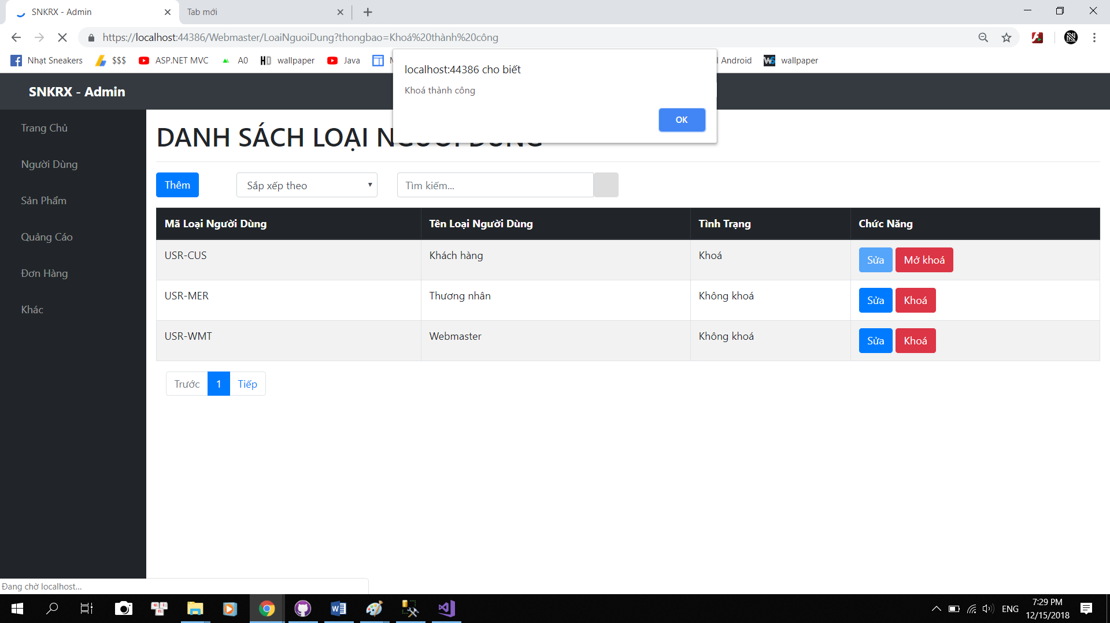

Chọn option và sắp xếp như hình:

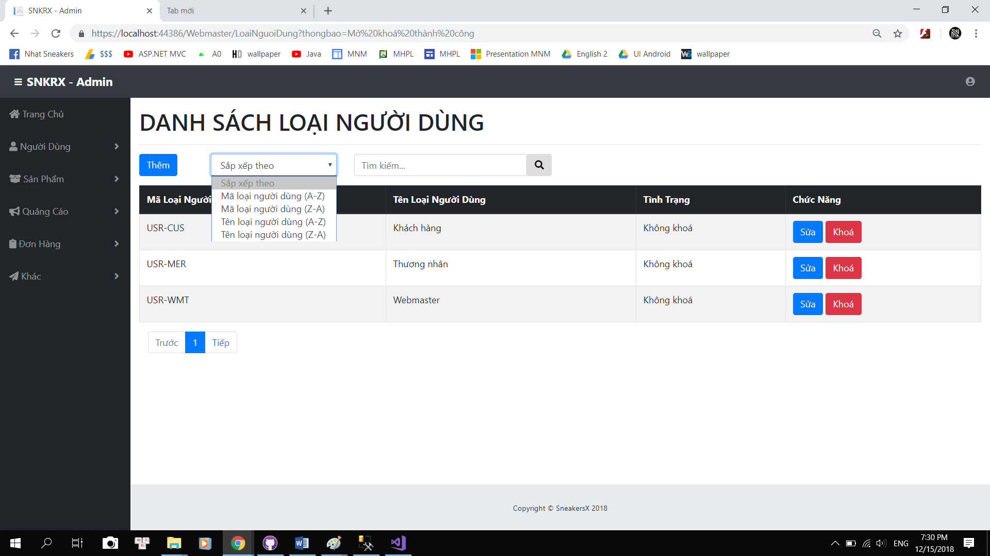

Nhập nội dung cần tìm kiếm và bấm nút kế bên

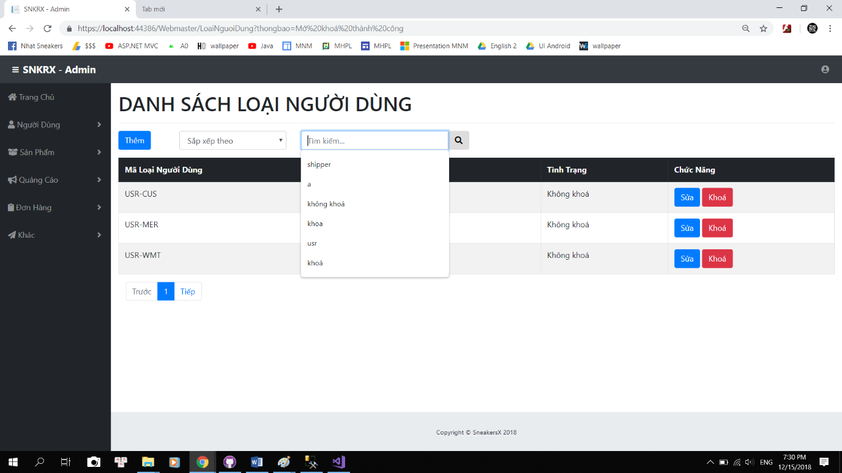

Các form tương tự:

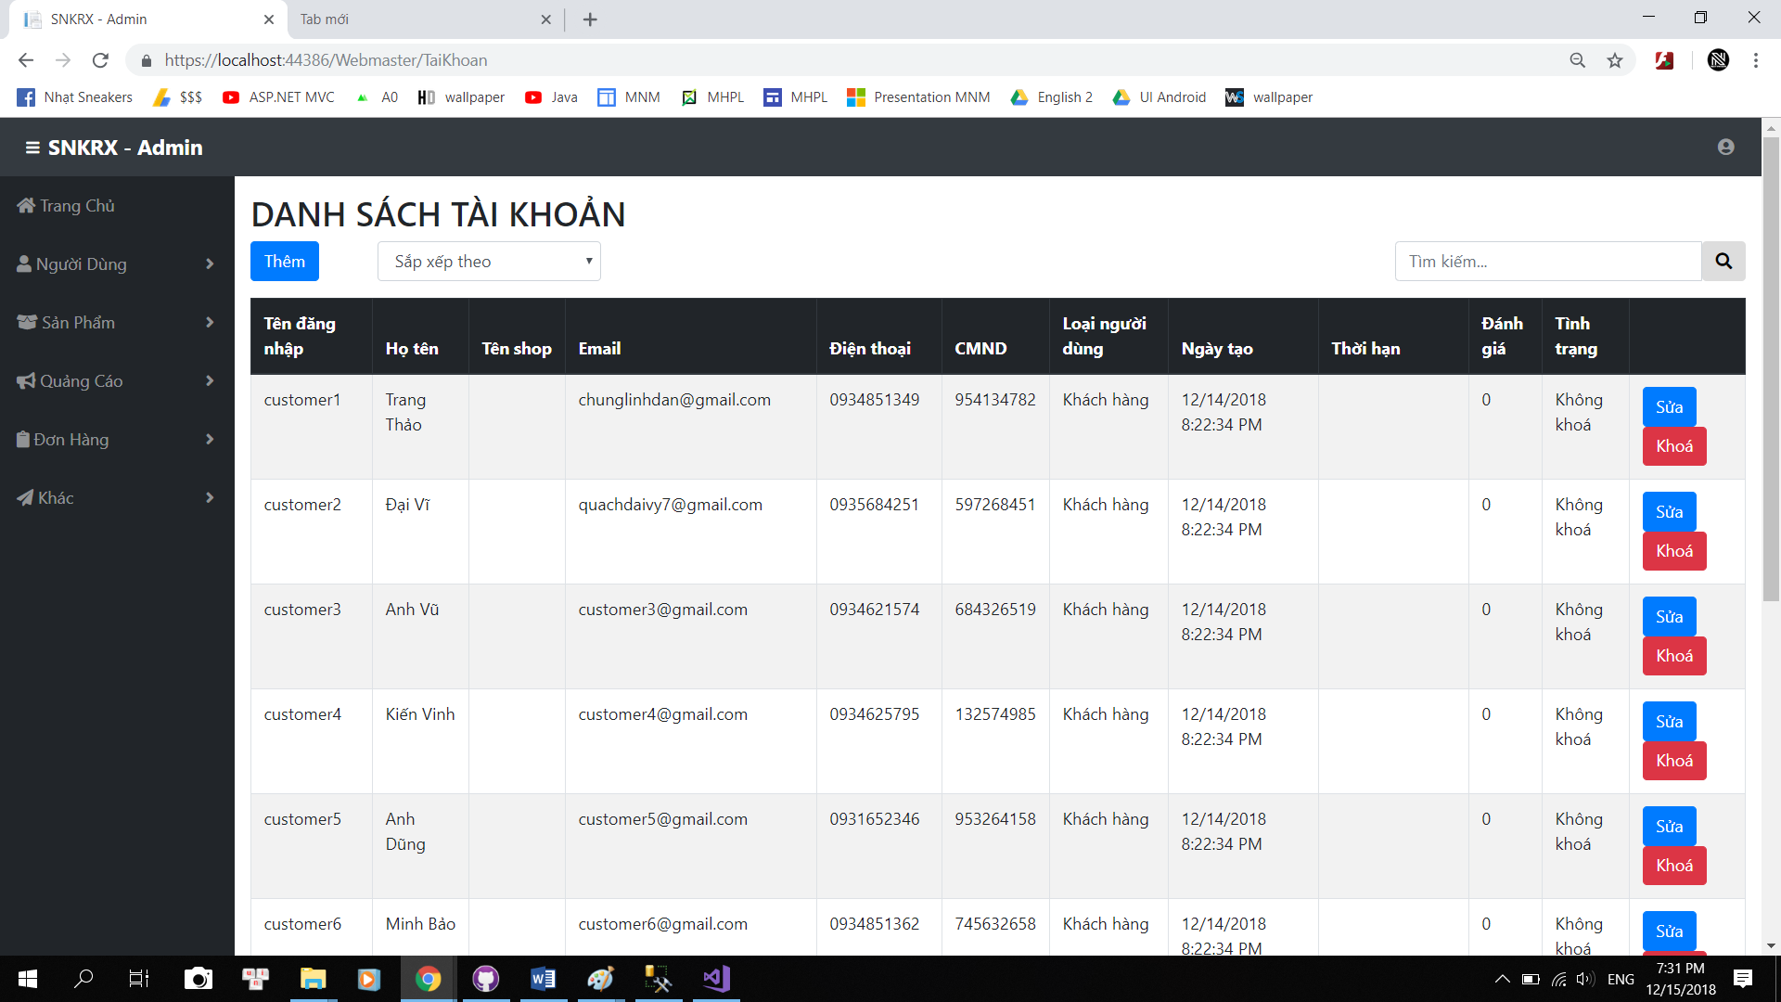 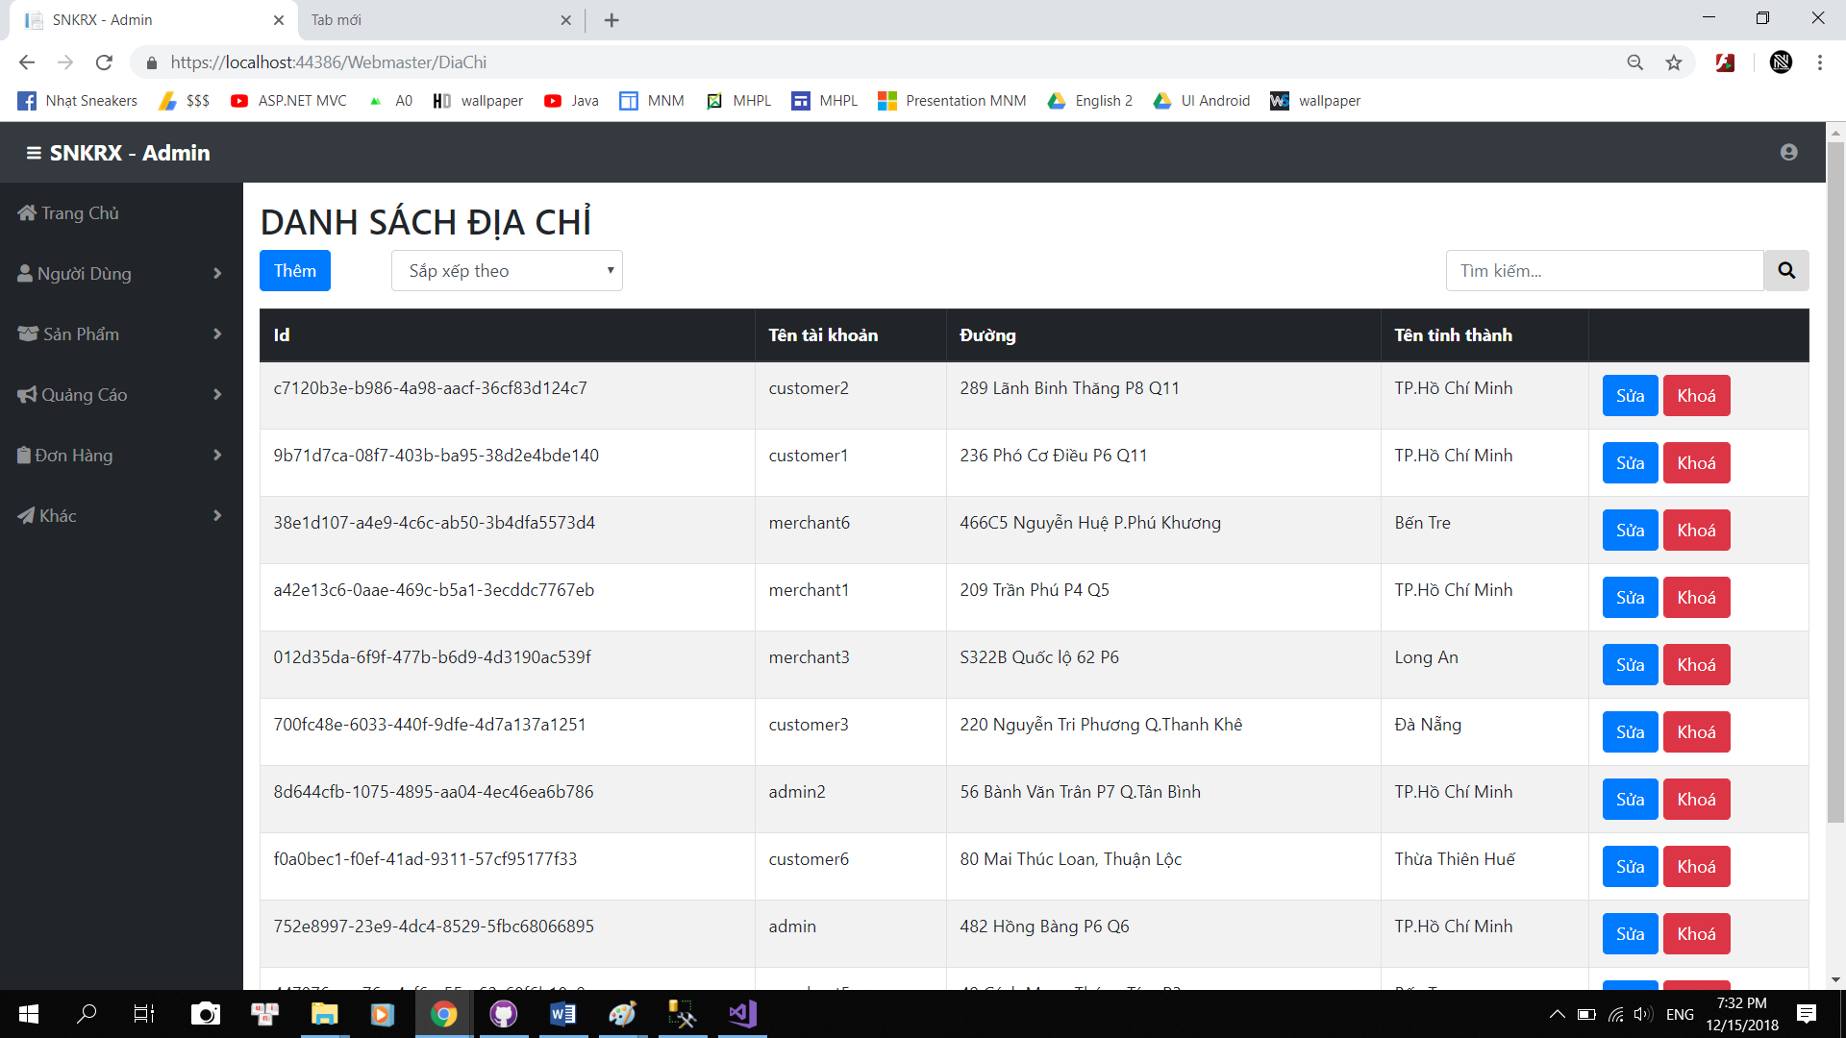 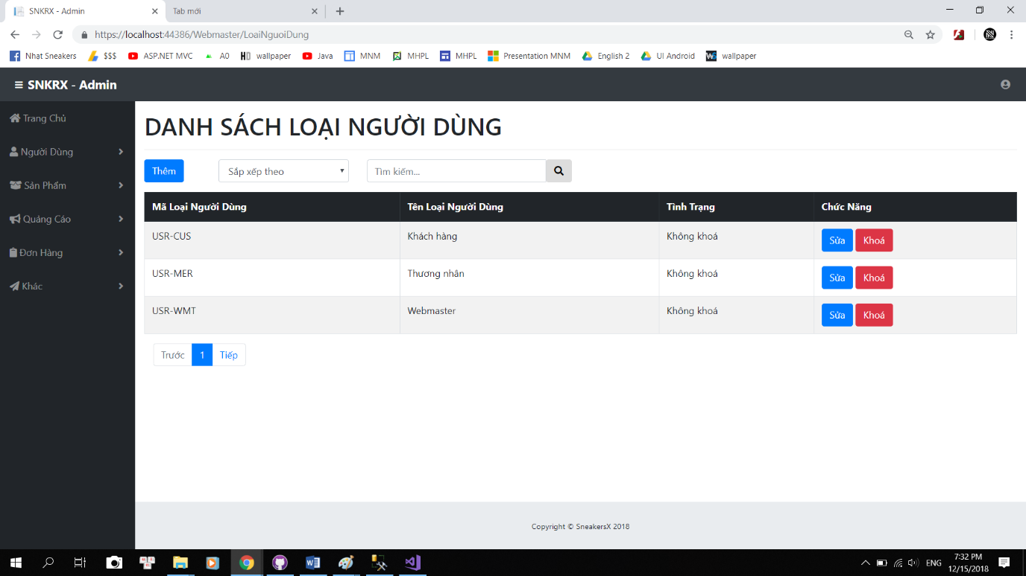

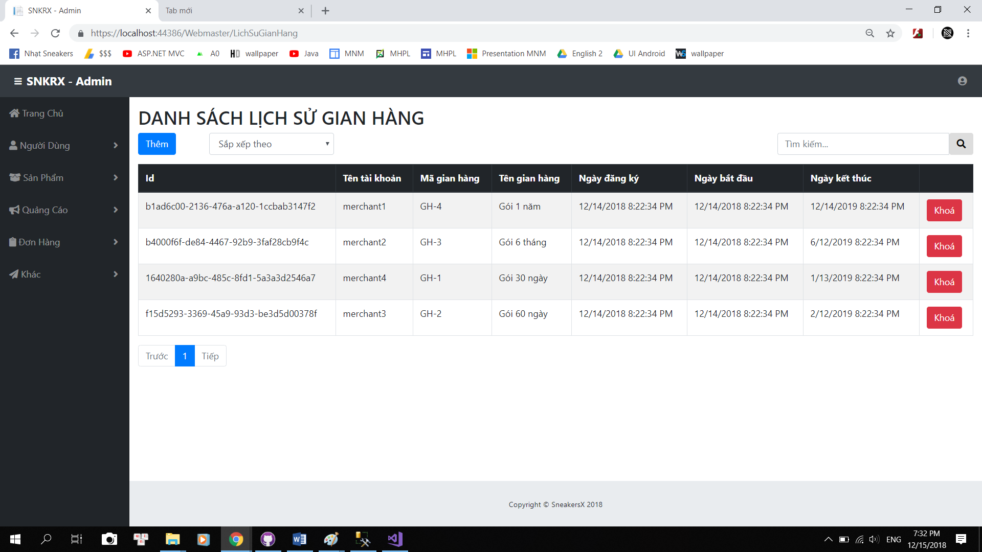 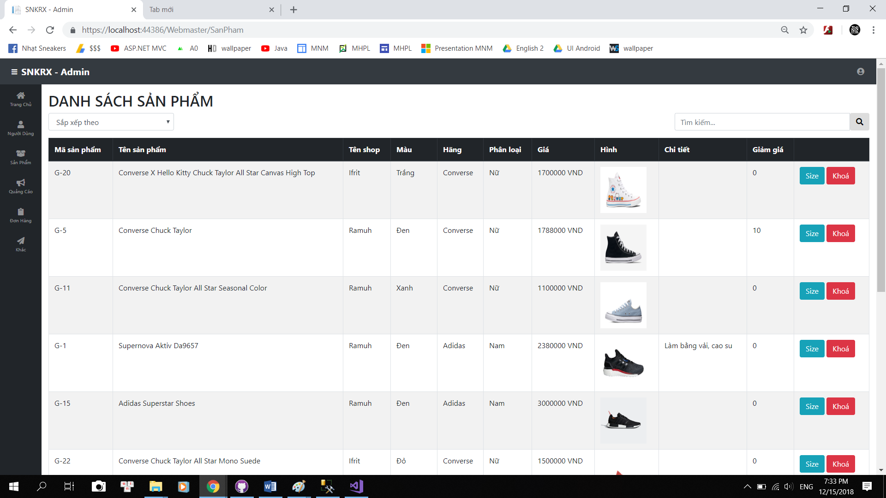 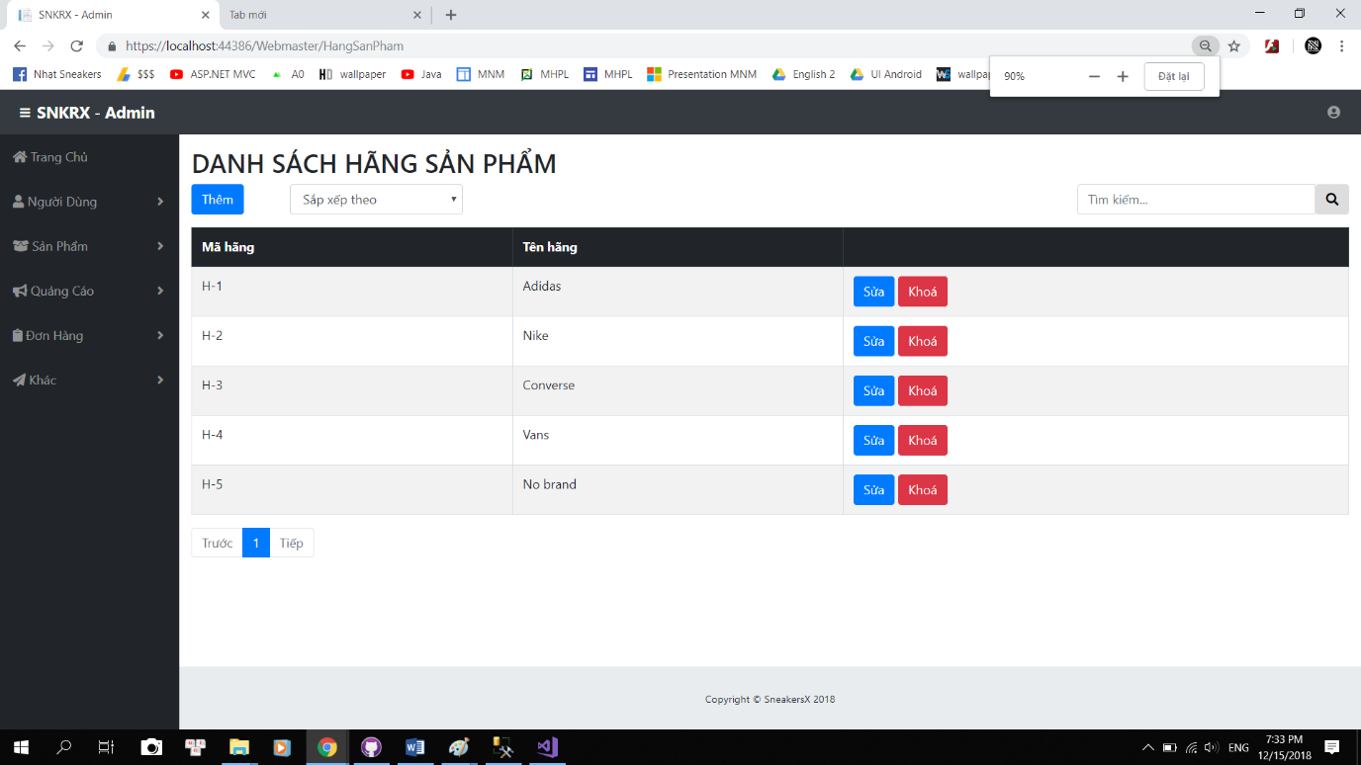 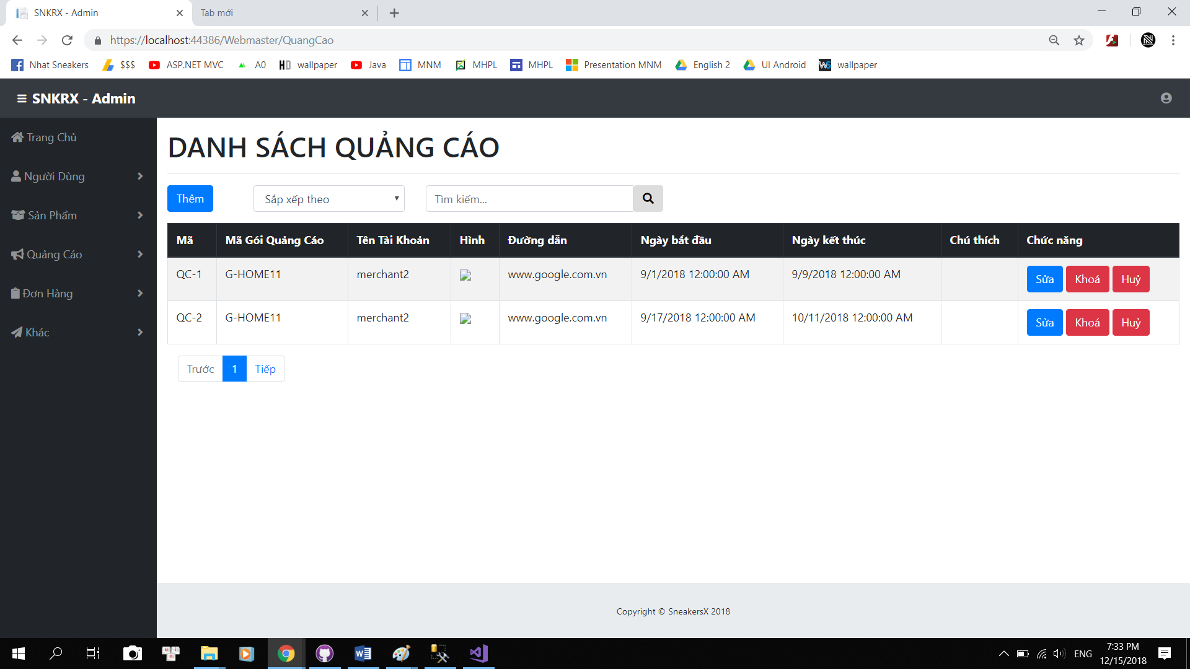 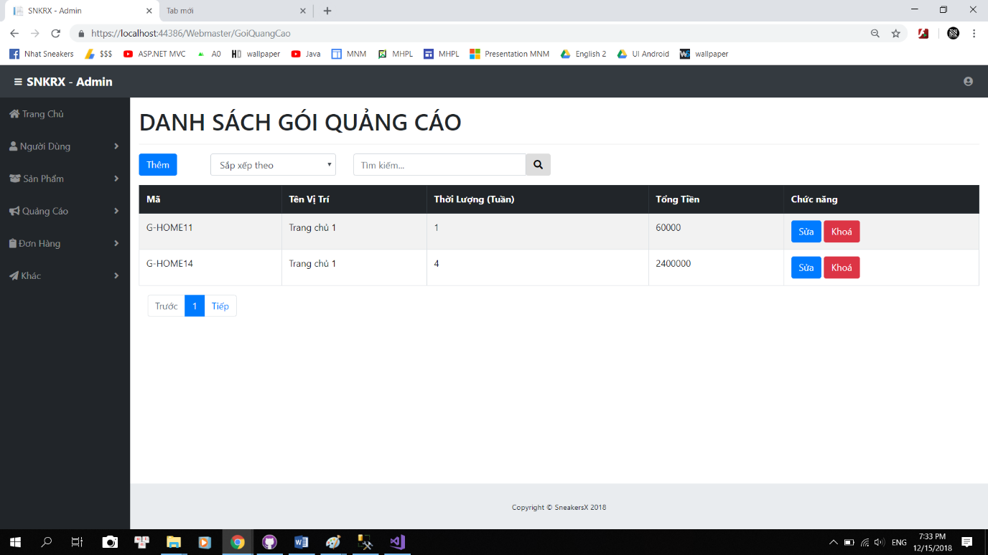 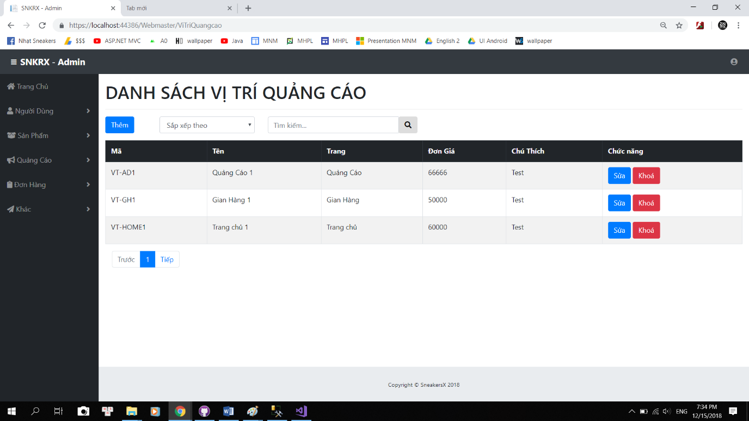 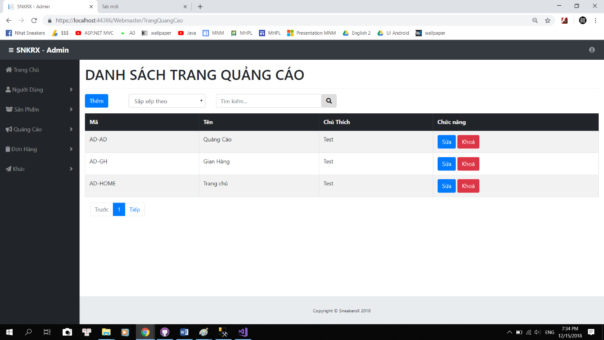 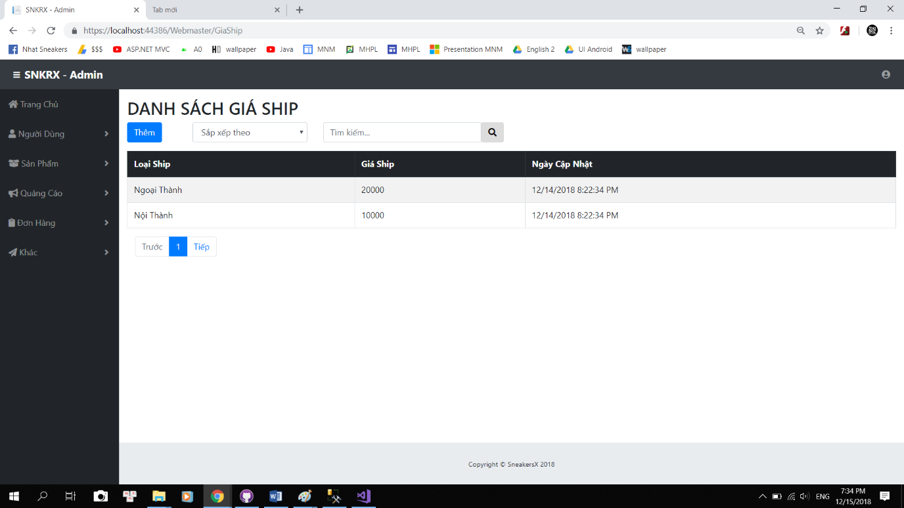 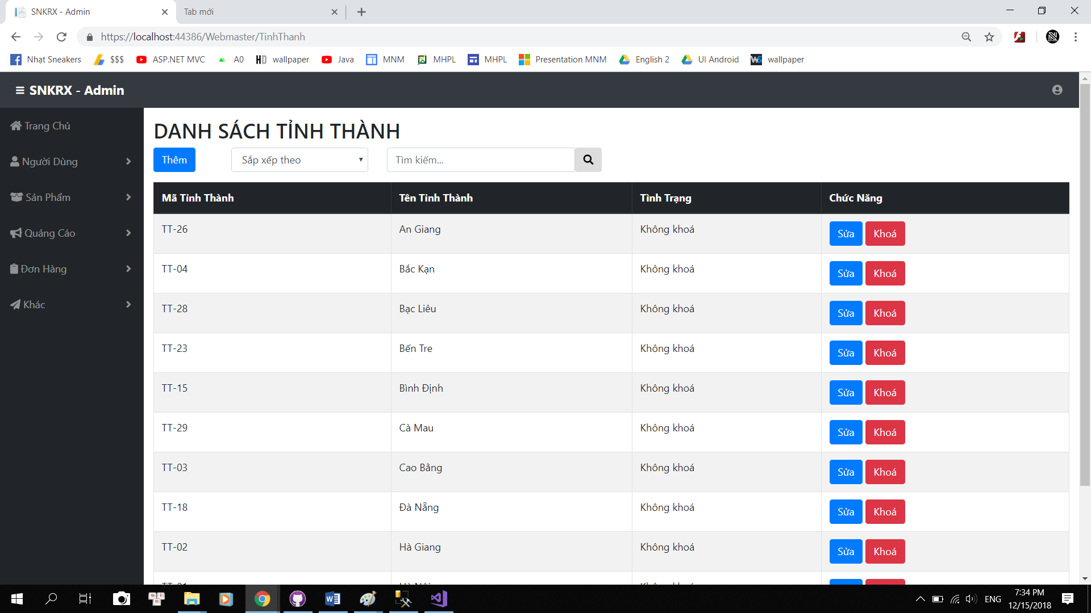 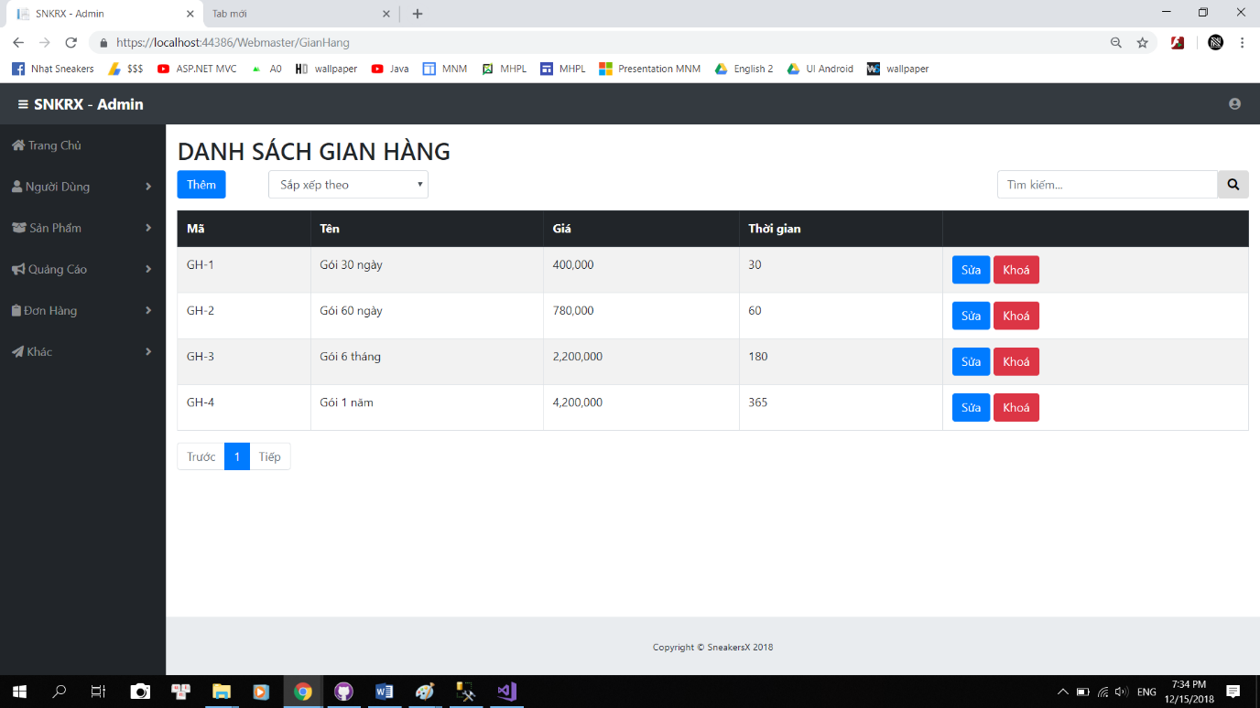 Chú ý: ở form danh sách đơn hàng sẽ có nút Chi Tiết để hiện chi tiết đơn hàng

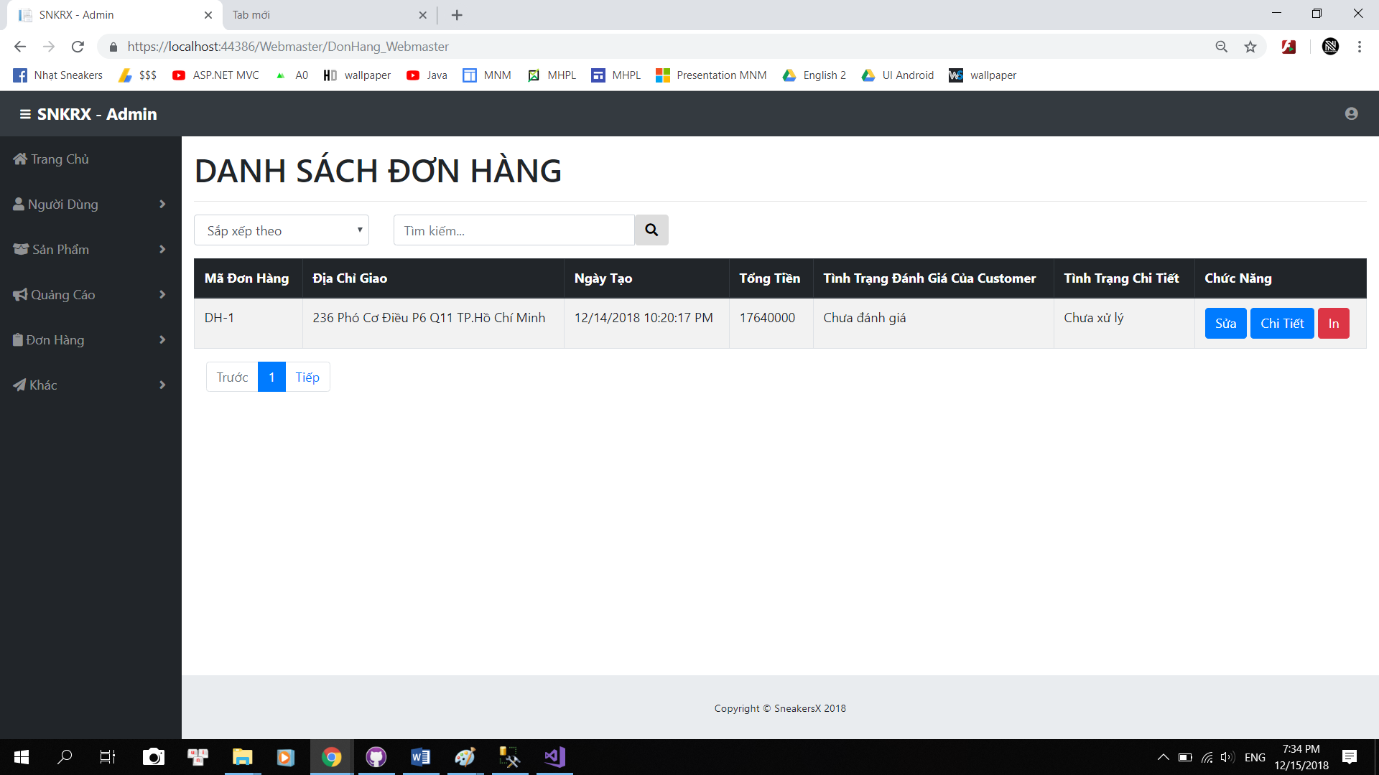

Bấm nút chi tiết sẽ ra như hình sau 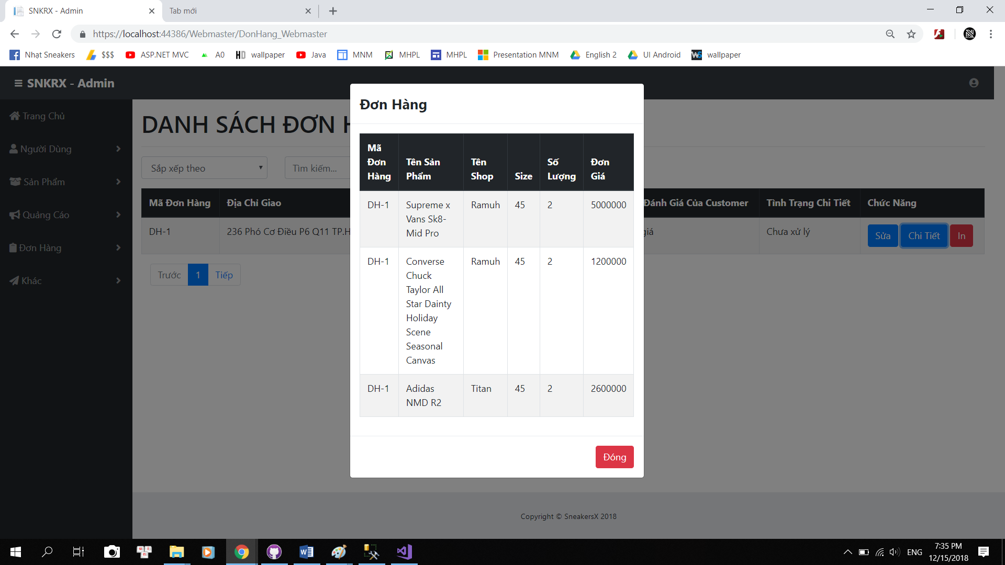

Bấm nút IN

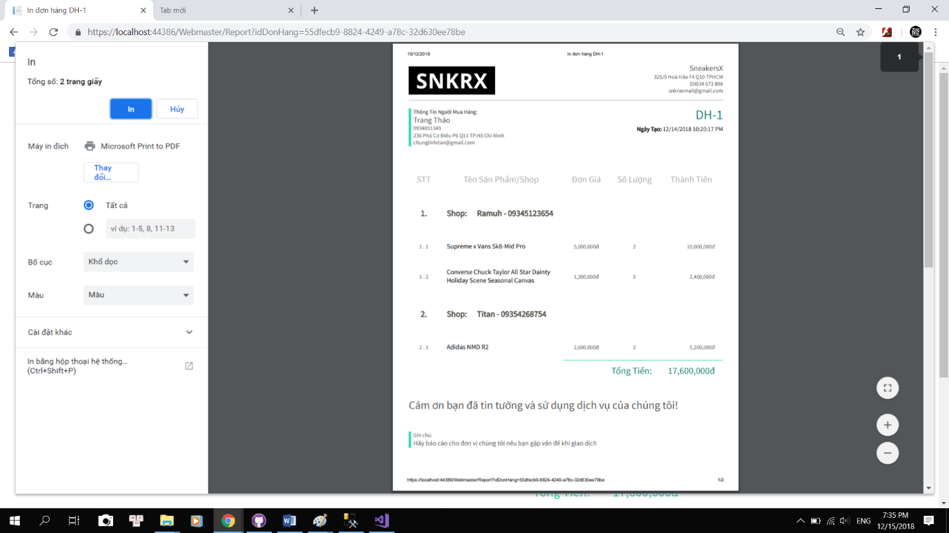

Ctrl P để in ra:



Bước 7: Giao diện Customer

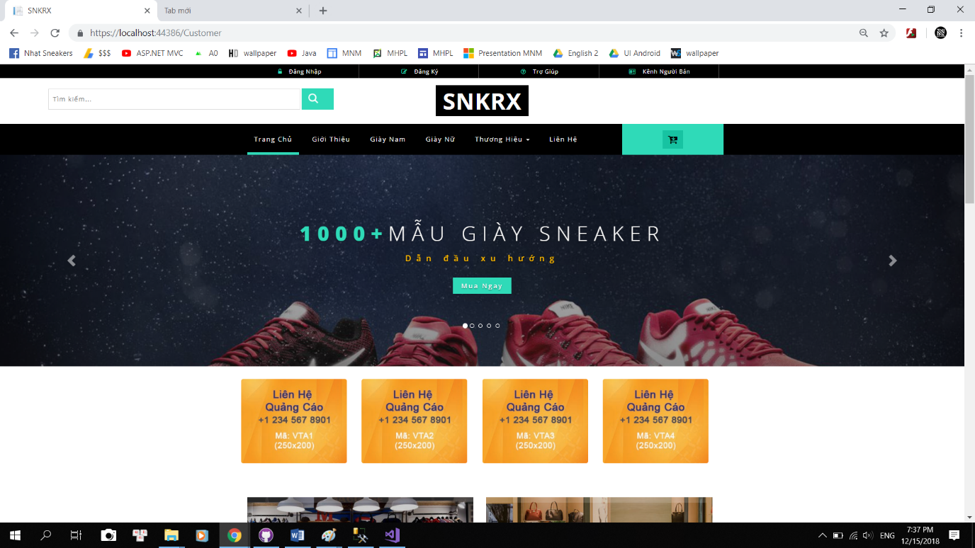

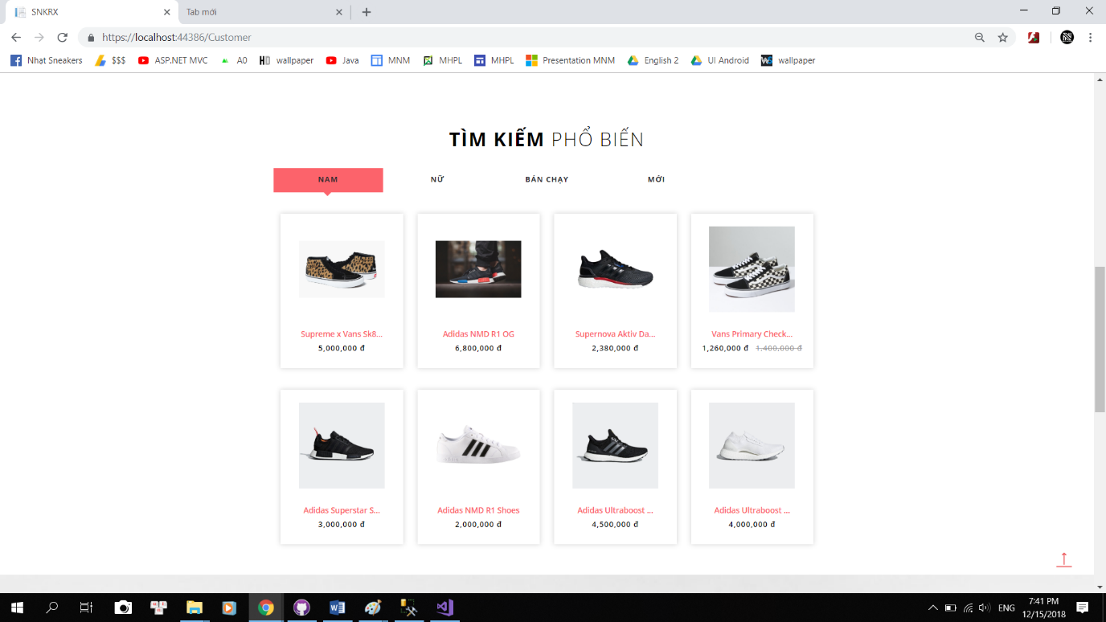

Bấm nút giới thiệu sẽ ra form sau:

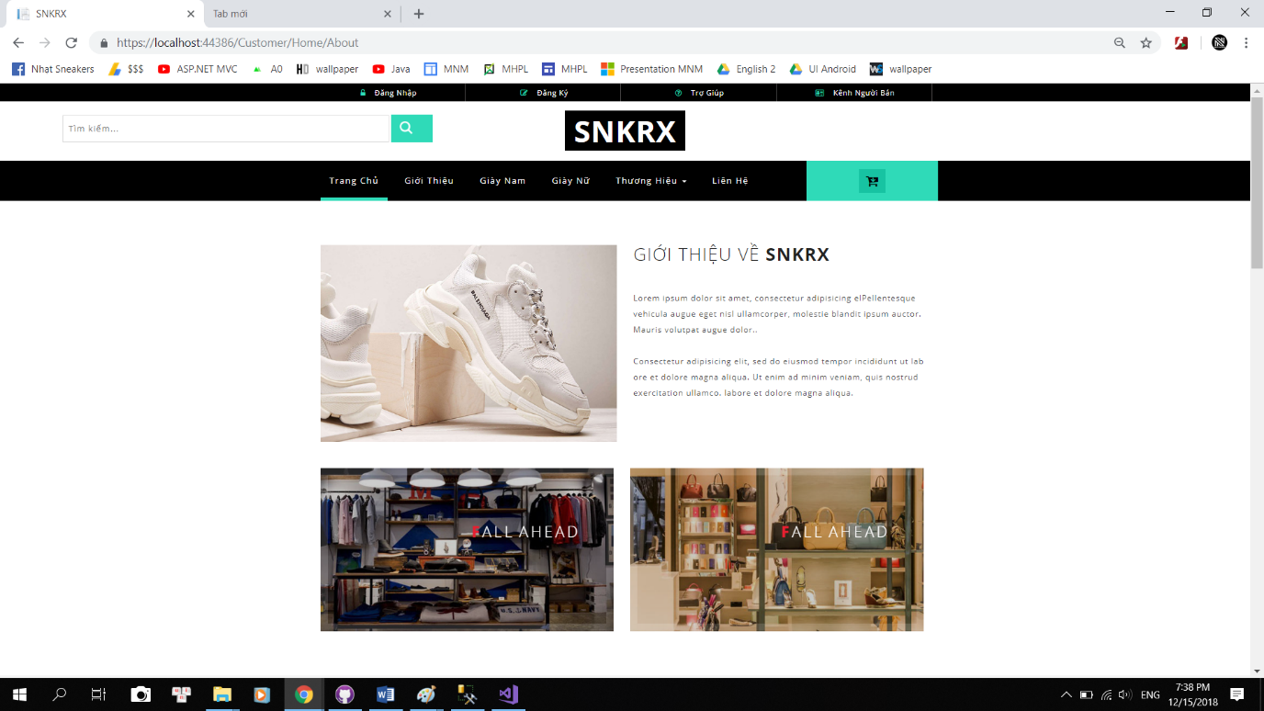

Bấm vào giày nam sẽ ra form:

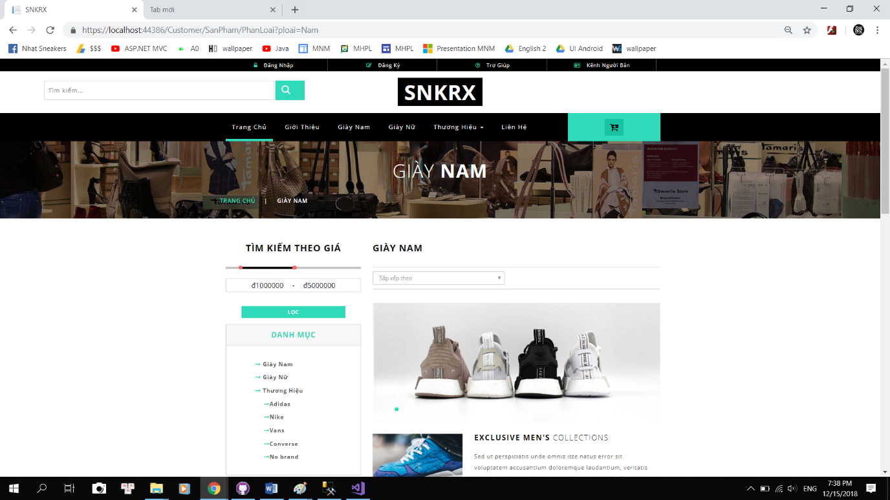

Bấm vào giày nữ sẽ ra form:

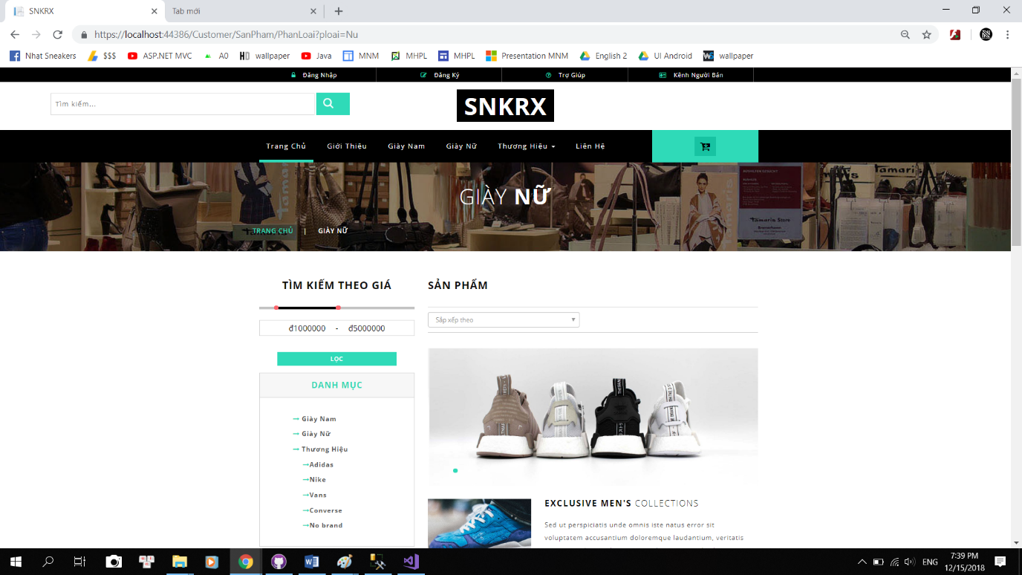

Bấm thương hiệu sẽ có các mục:

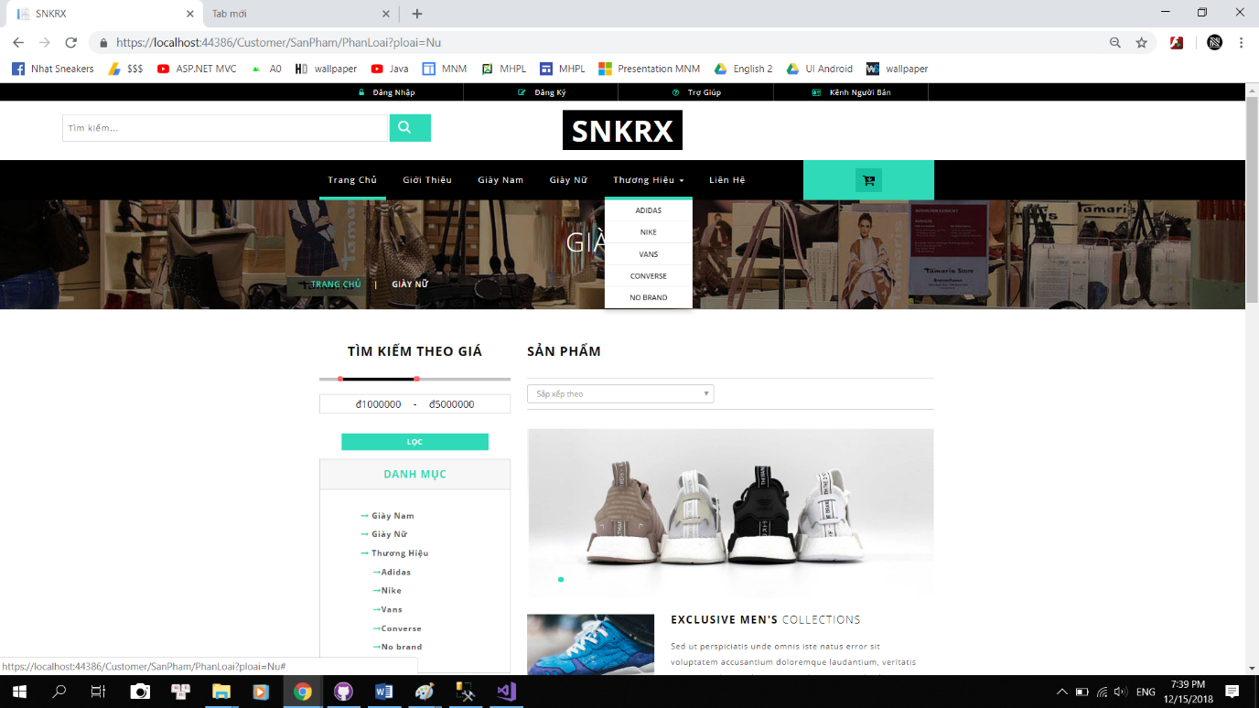

Bấm vào liên hệ sẽ có form sau:

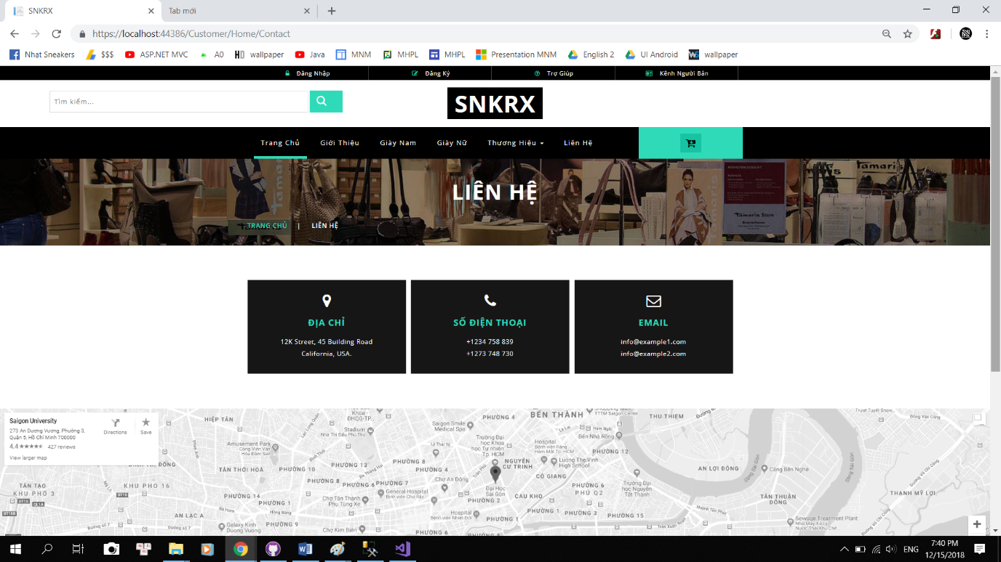

Bấm biểu tượng giỏ hàng sẽ có form sau:

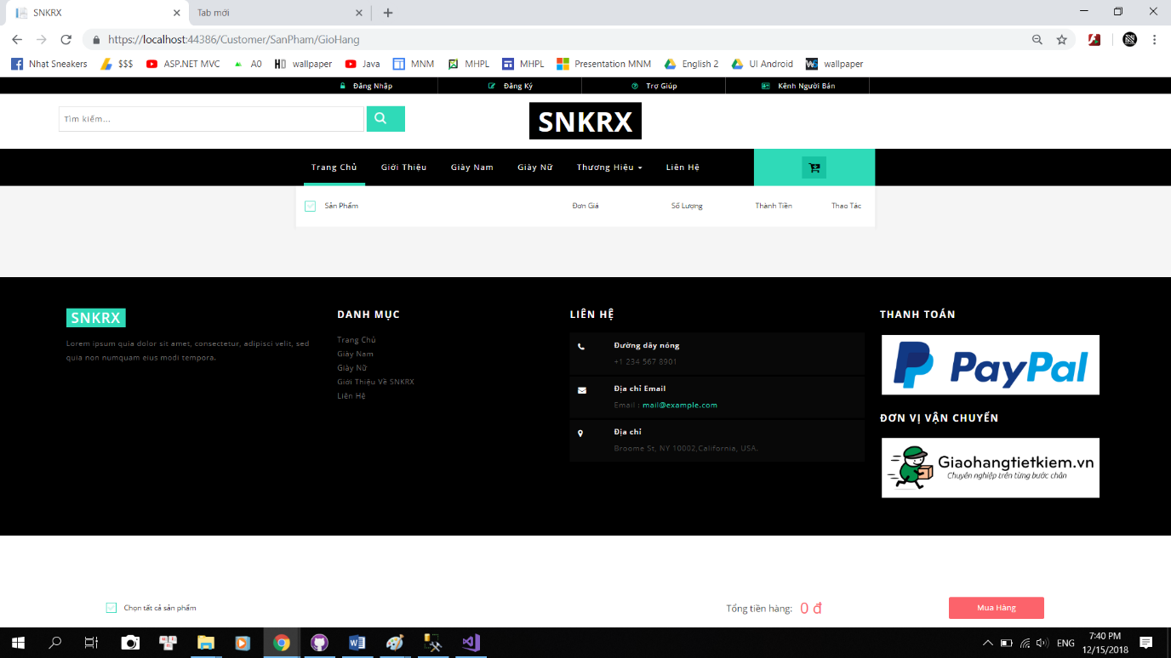

Chi tiết sản phẩm khi click vào 1 sản phẩm:

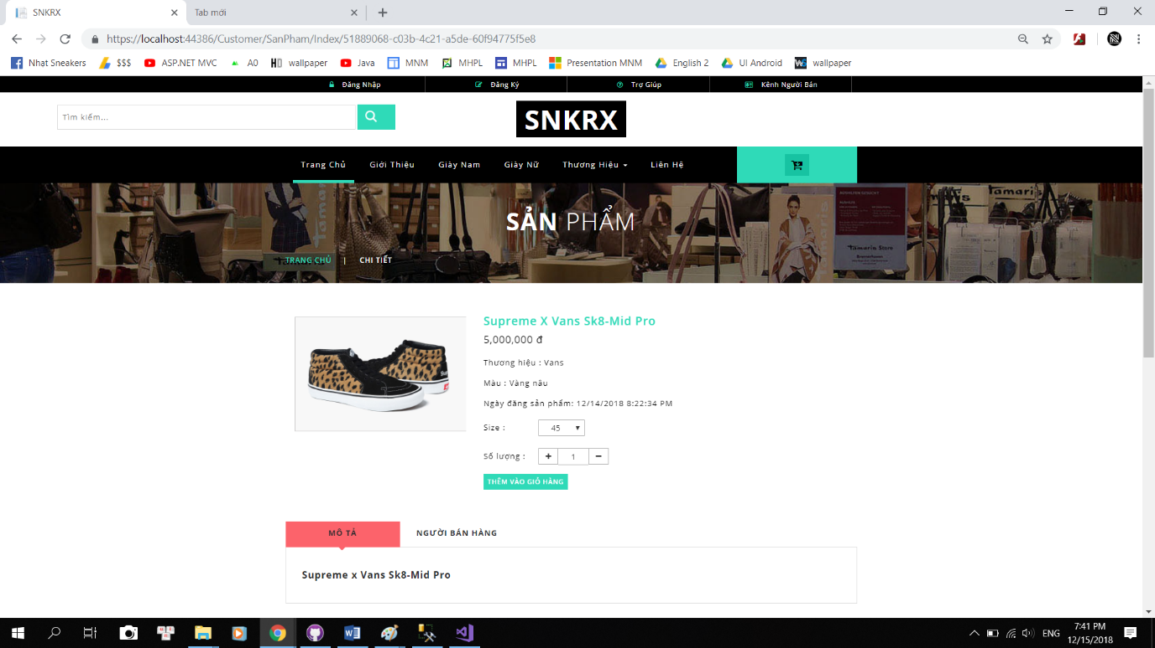

Bấm thêm vào giỏ hàng:

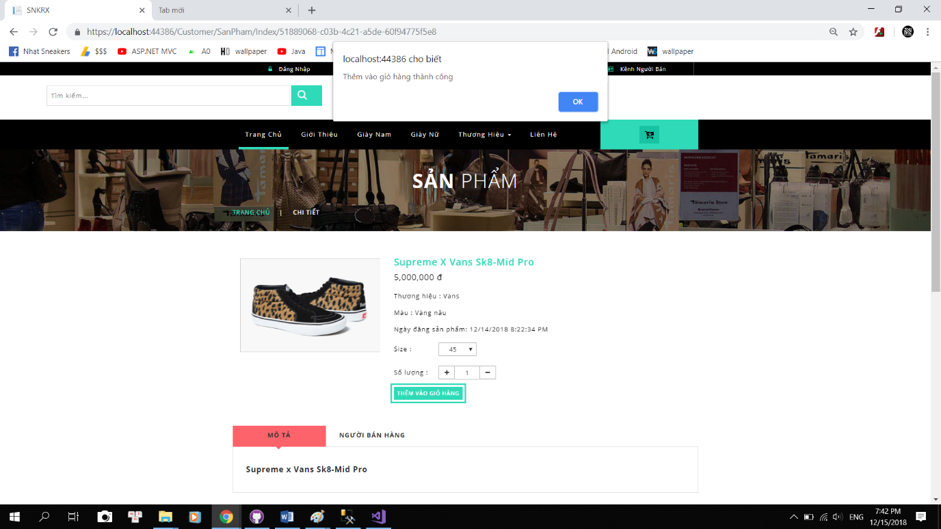

Bước 9: Đăng nhập Customer ( customer1-customer1)

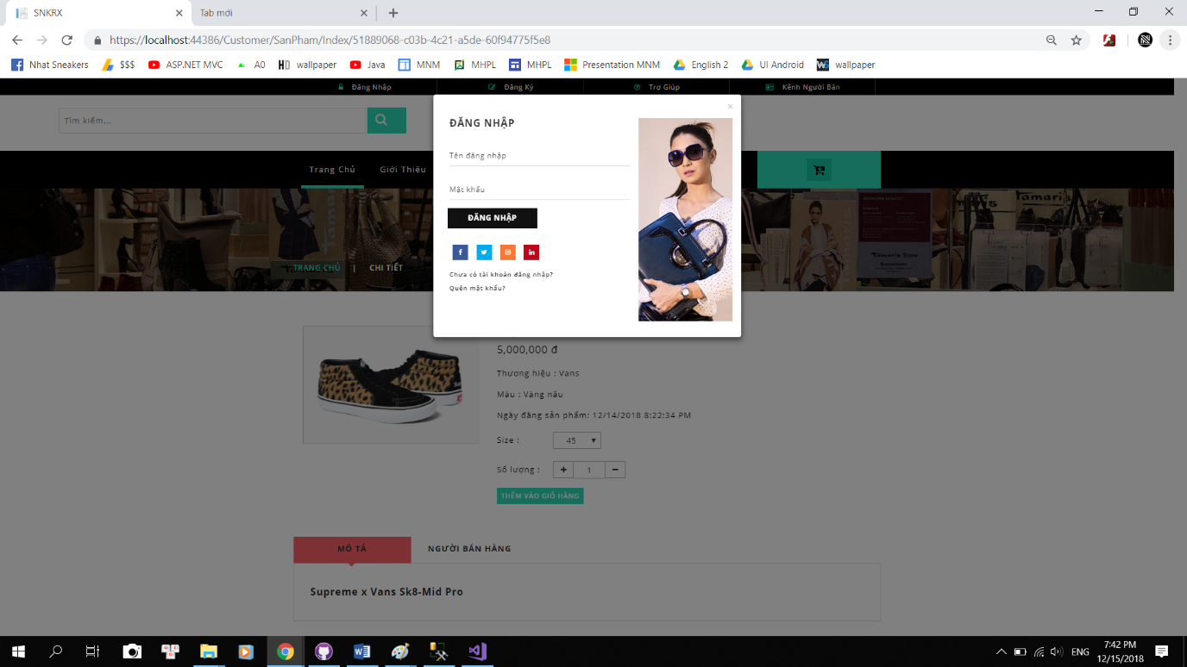

Bước 10: Đăng ký Customer:

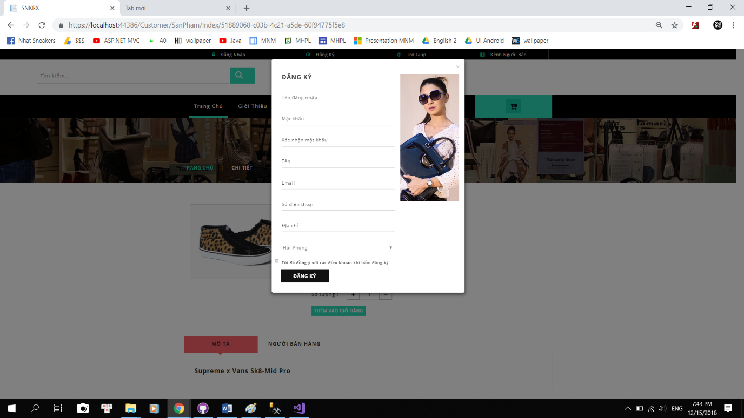

Sau khi đăng nhập thành công sẽ hiện ra:

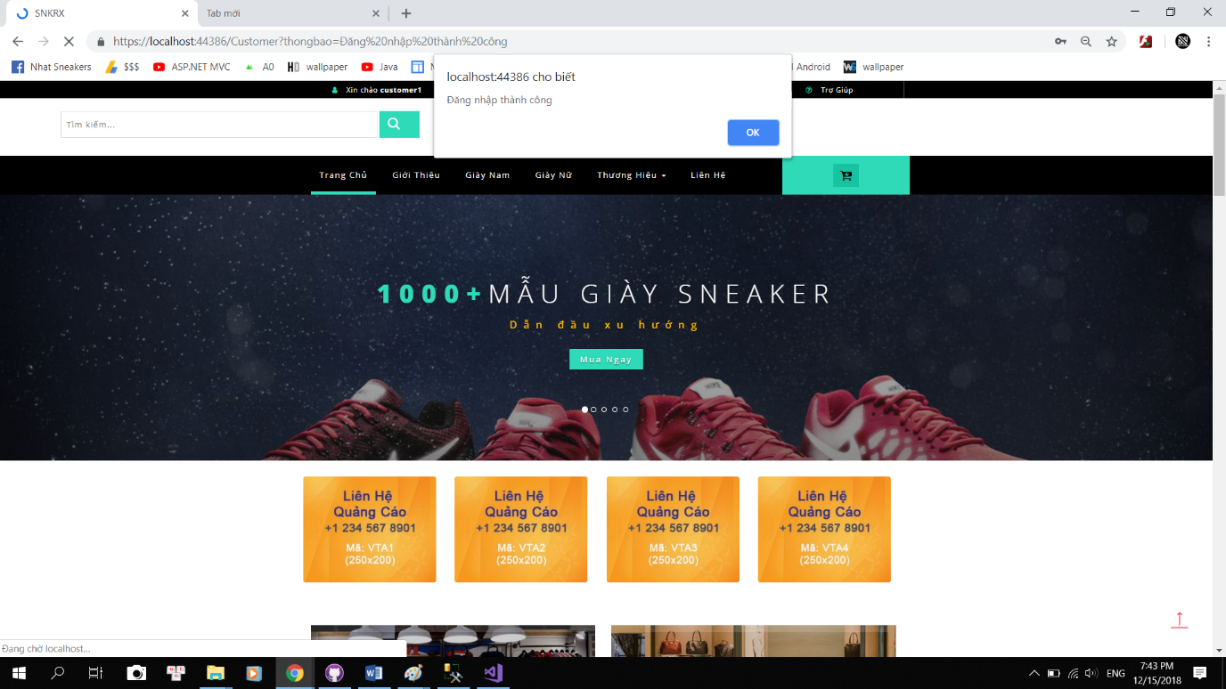

Bước 11: Giỏ hàng của Customer

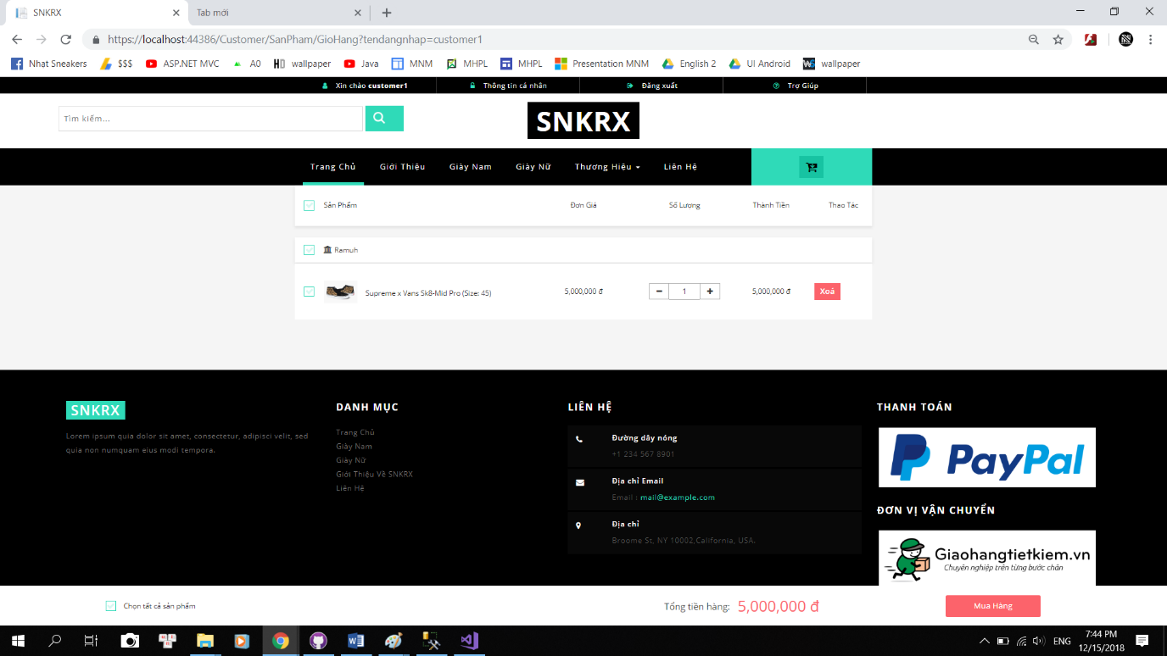

Bấm mua hàng sẽ hiện ra:

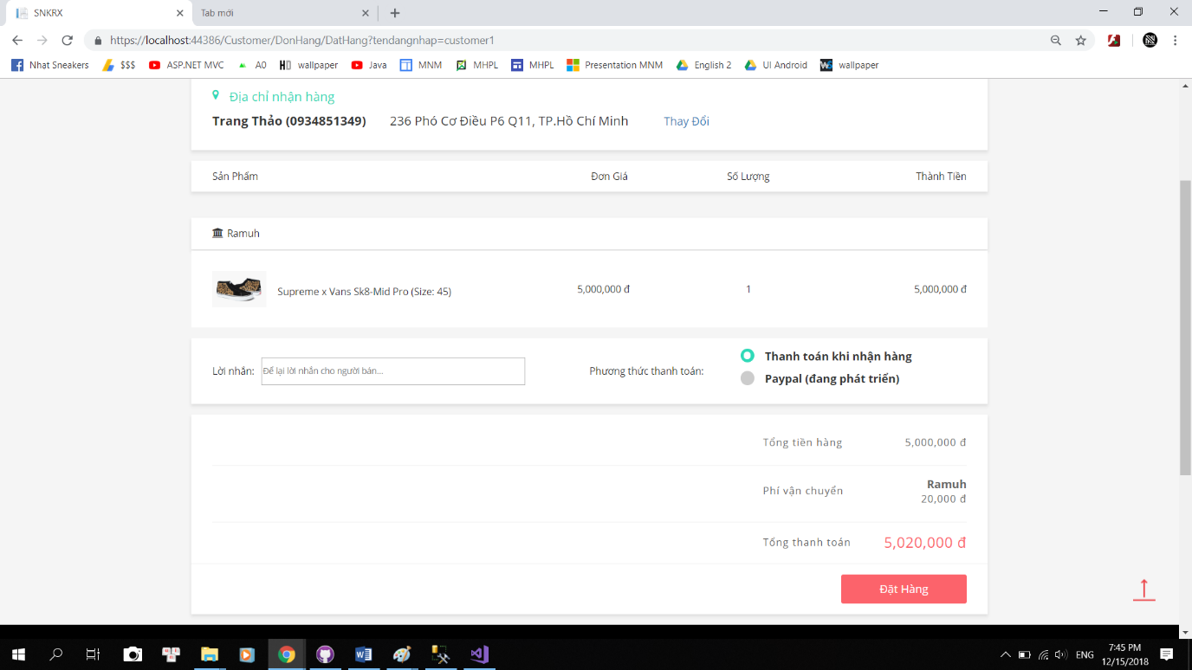

Bấm đặt hàng – thành công sẽ báo về trang chủ:

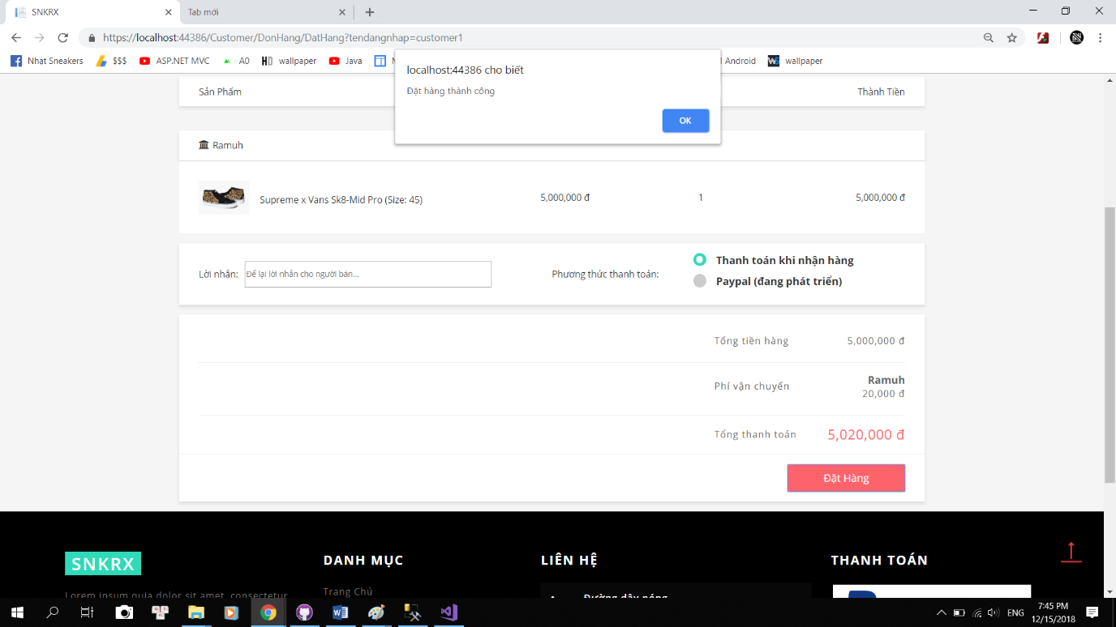

Bước 12: Thay đổi thông tin cá nhân customer

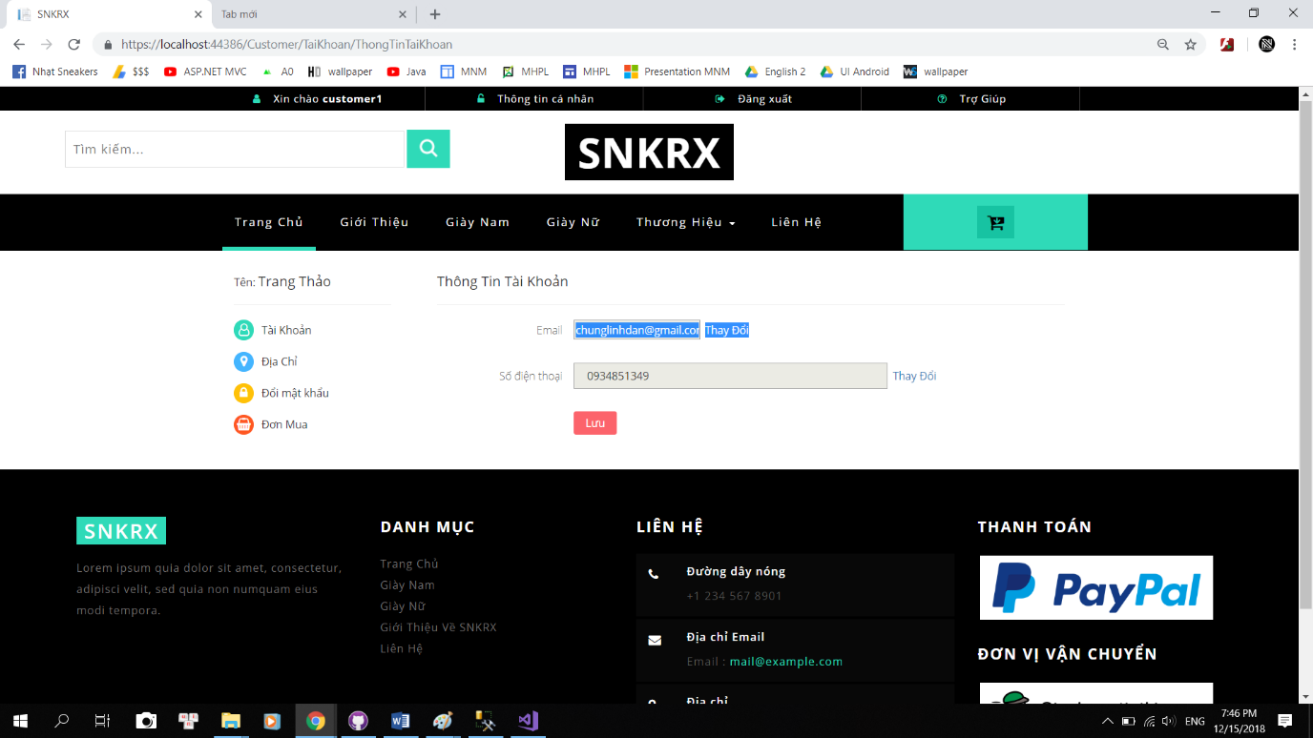

Bước 13: vào kênh người bán sẽ có giao diện như sau:

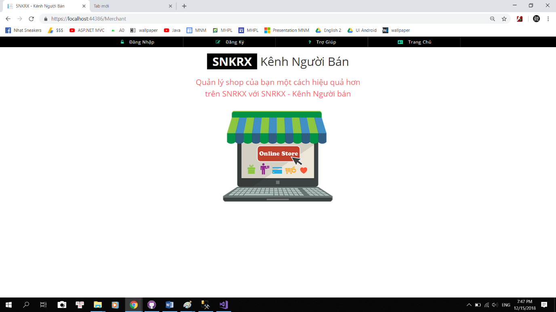

Đăng nhập với id và pass là merchant1 – merchant1 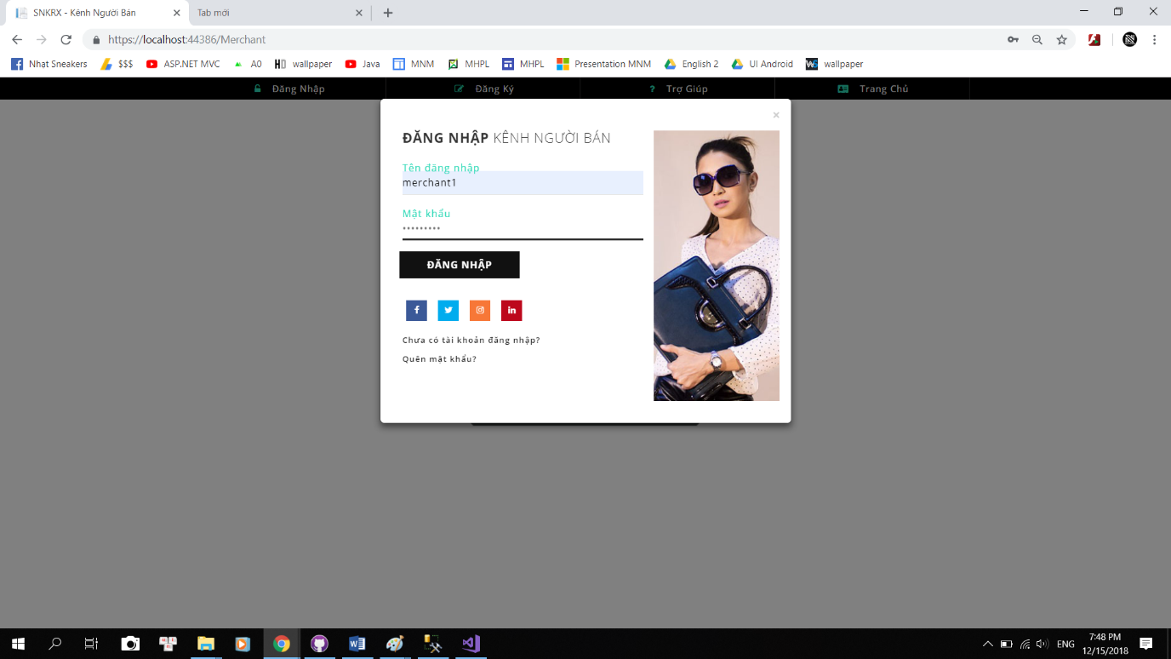

Đây sẽ là giao diện trang chủ của merchant

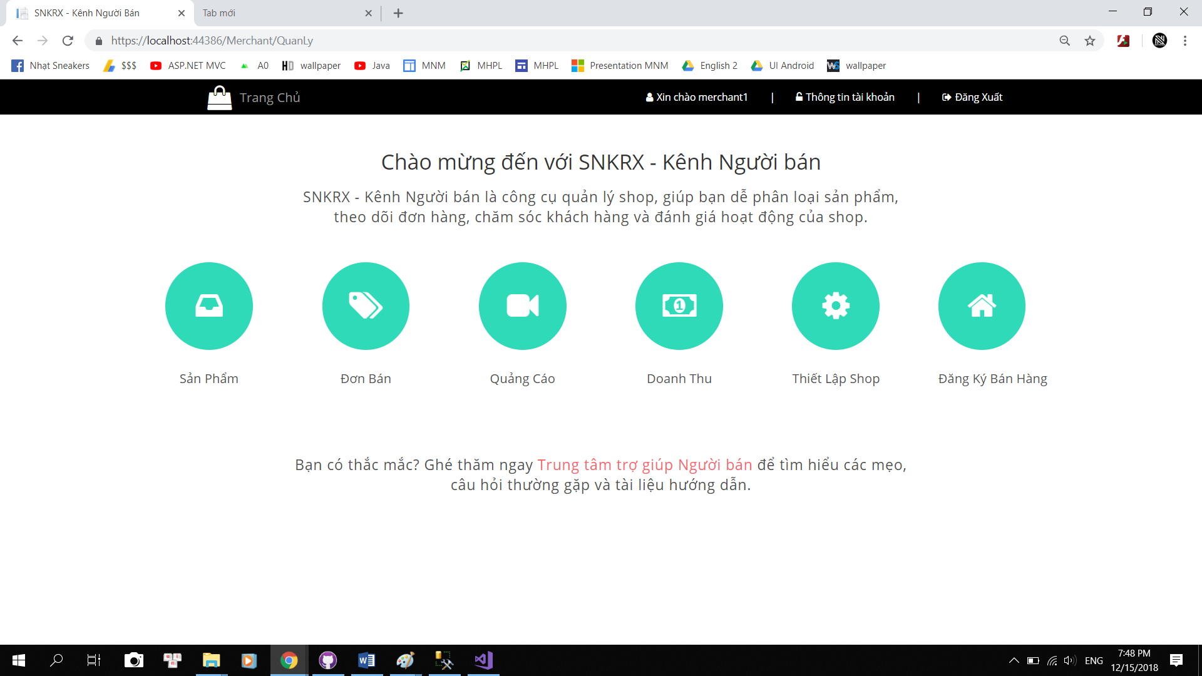

Bước 12: chức năng Xem shop:

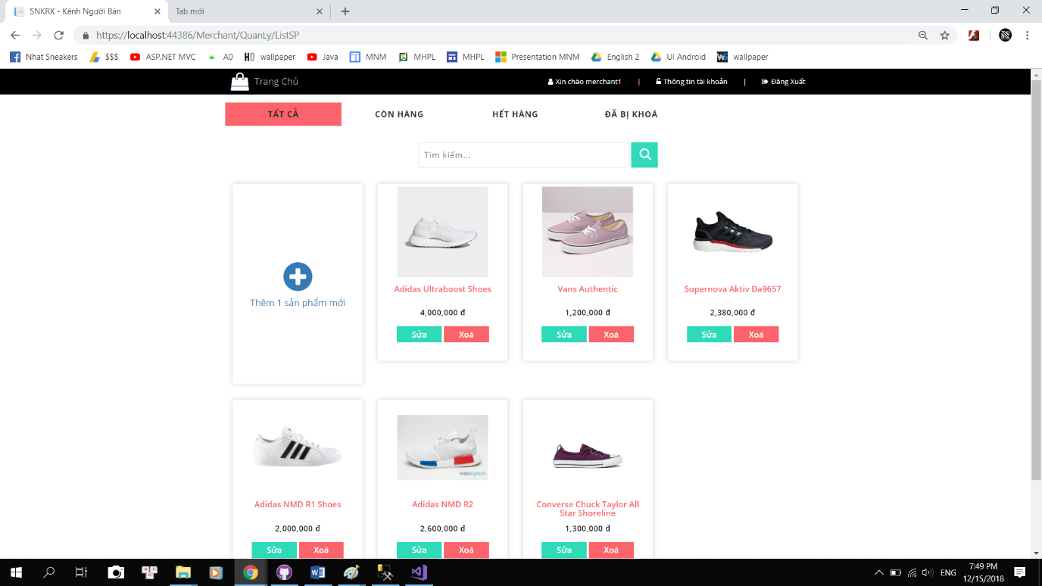

Thêm một sản phẩm mới:

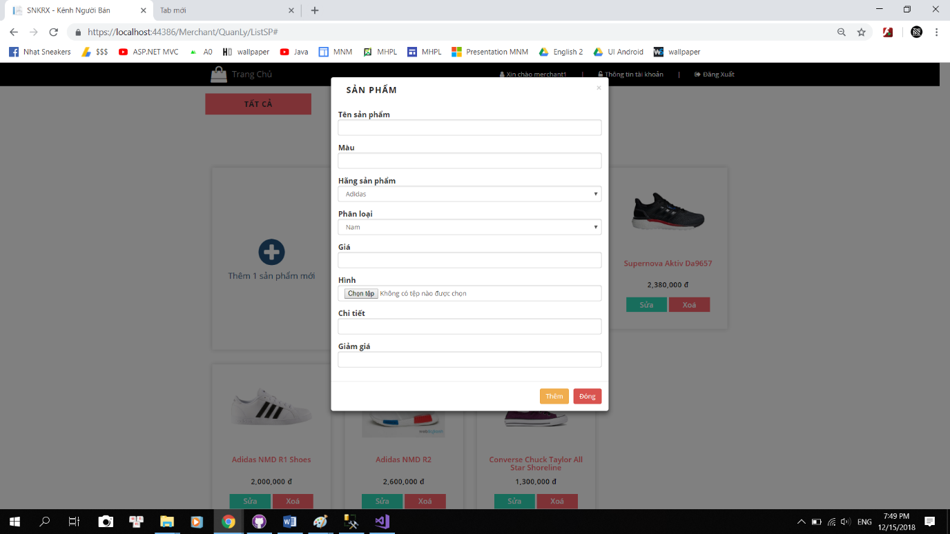

Có thể xem được các sản phẩm: Còn hàng – hết hàng – đã bị khoá

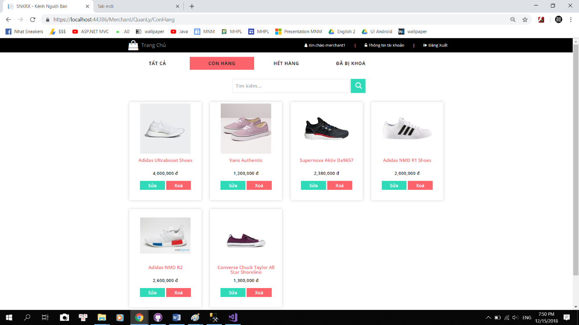 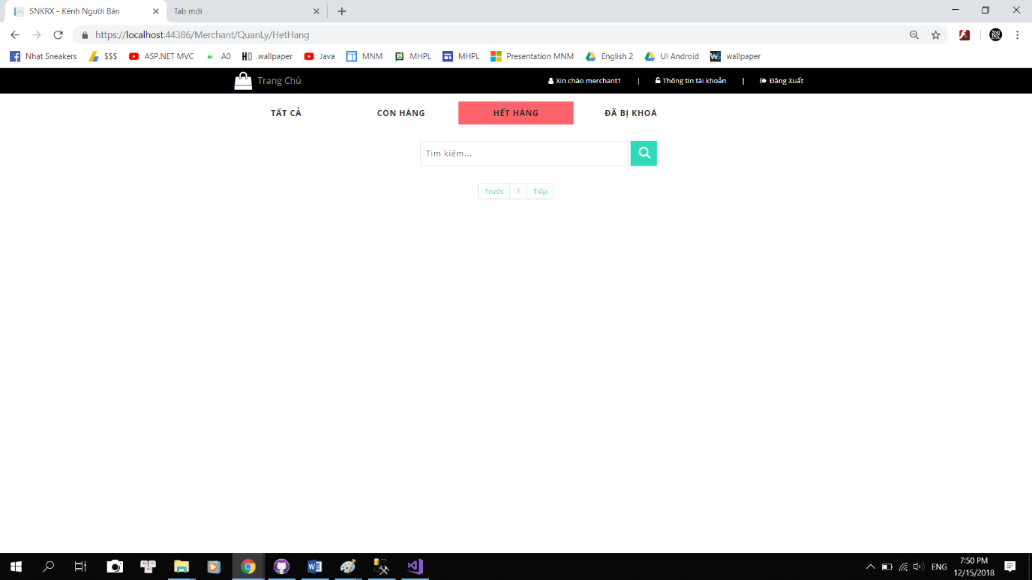 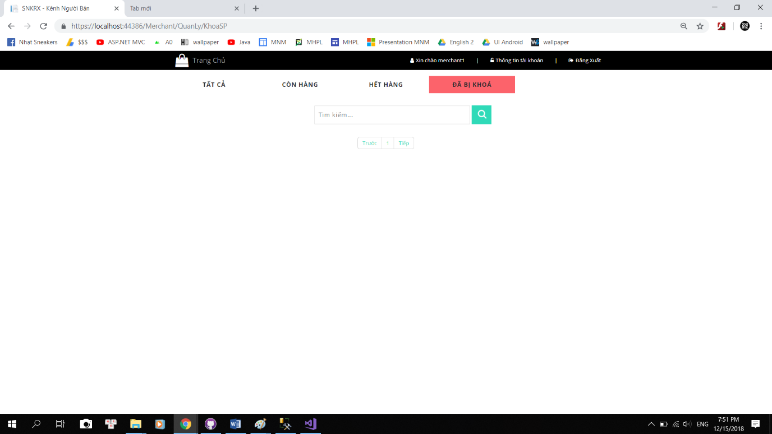

Bước 14: đơn bán:

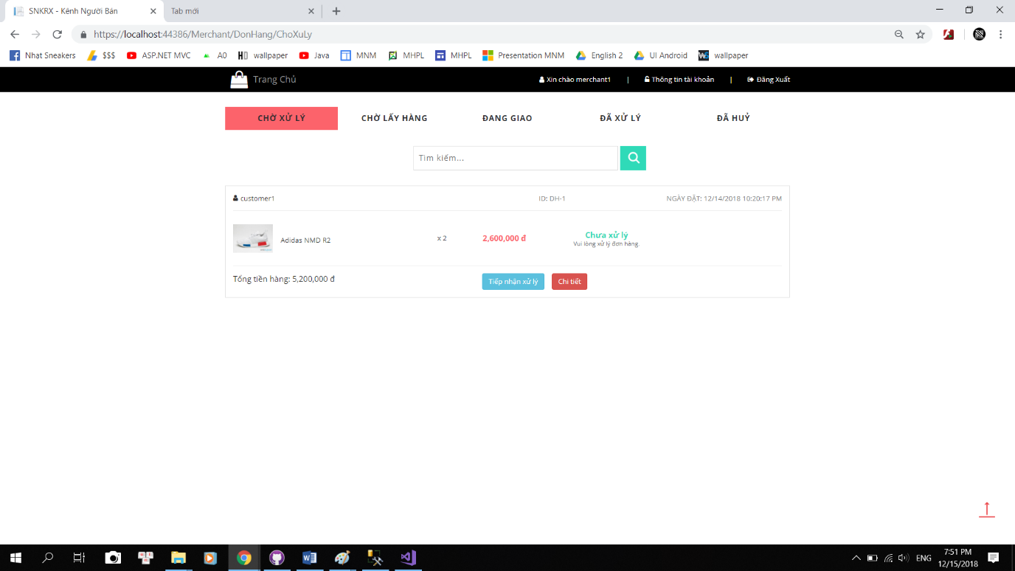 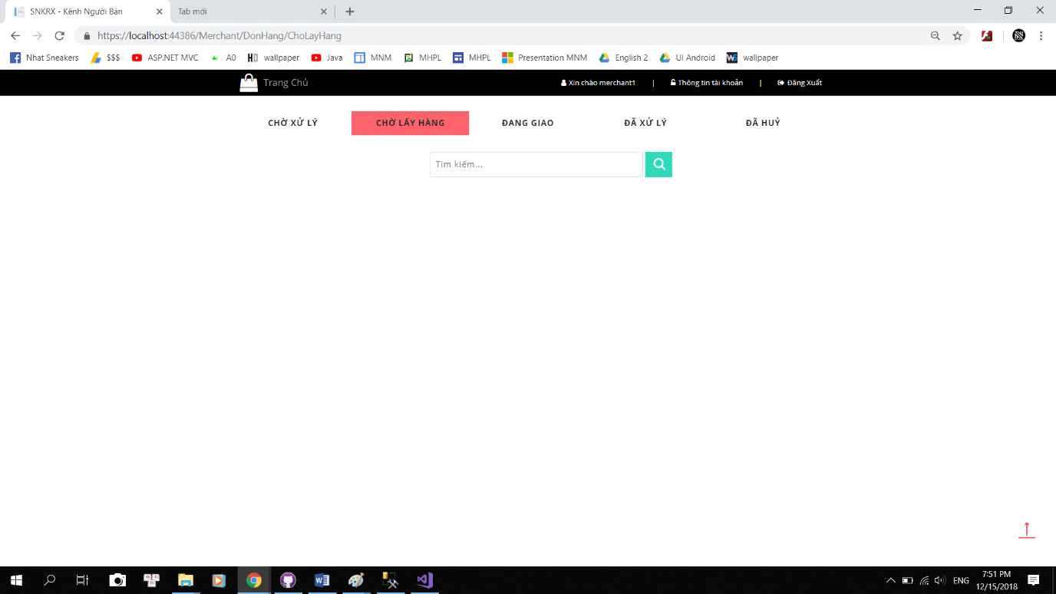 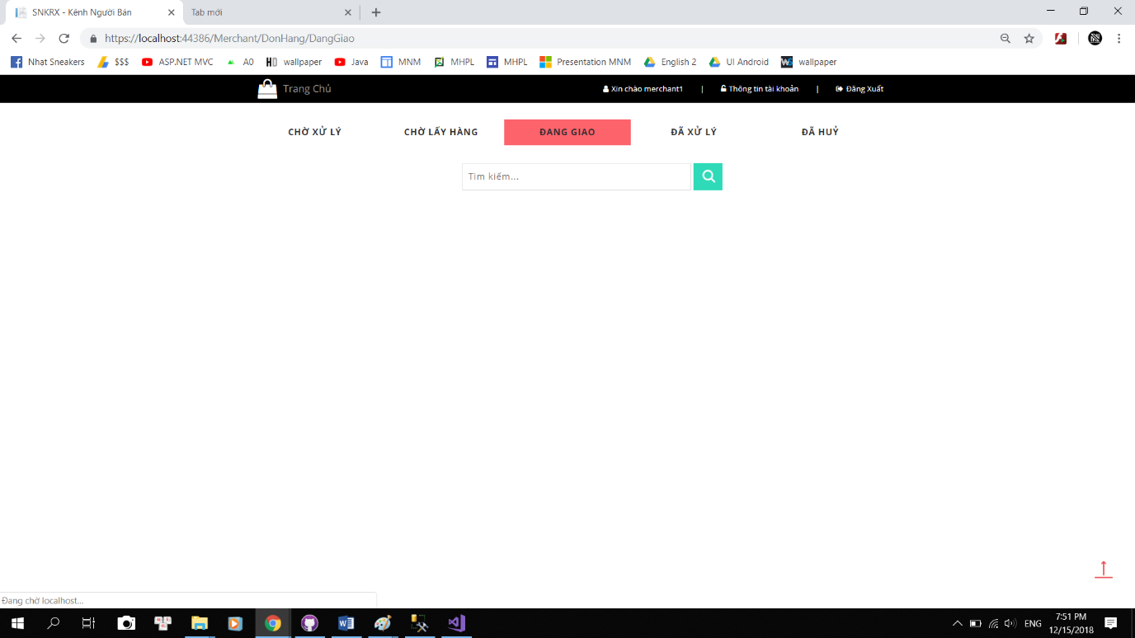 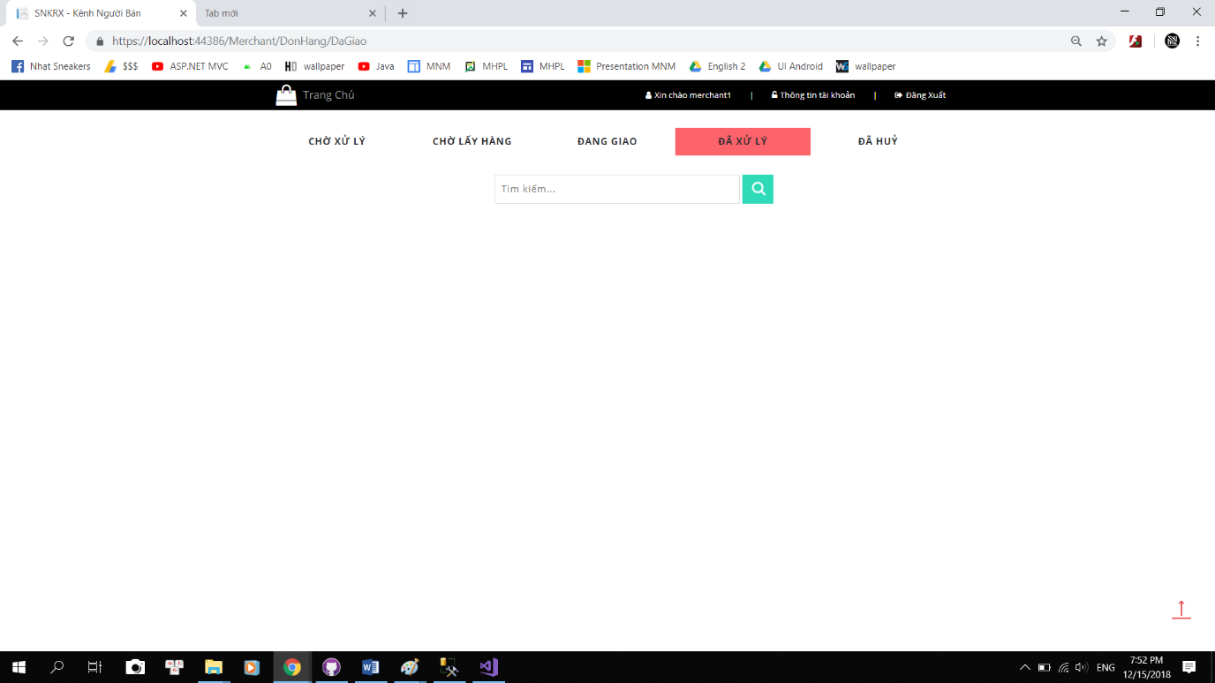 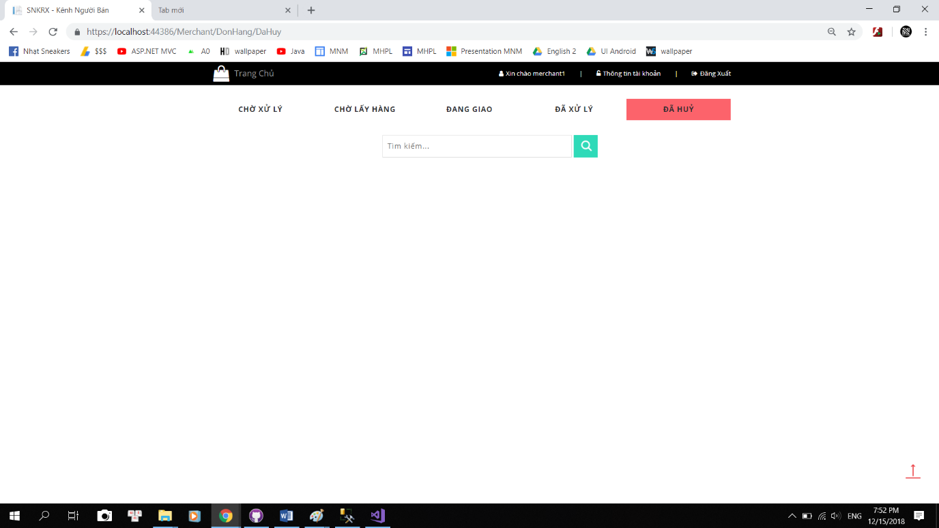

Bước 15: Xem và sửa thông tin của shop:

